湖南九嶷职业技术院校

学生专业技能考核题库

数控技术专业

2019年6月

目 录

**一、专业基本技能 1**

**模块一 数控车编程与加工 1**

**项目一 数控车编程 1**

1.试题编号J1-1，数控车编程 1

2.试题编号J1-2，数控车编程 9

3.试题编号J1-3，数控车编程 11

4.试题编号J1-4，数控车编程 13

5.试题编号J1-5，数控车编程 15

6.试题编号J1-6，数控车编程 17

7.试题编号J1-7，数控车编程 19

8.试题编号J1-8，数控车编程 21

9.试题编号J1-9，数控车编程 23

10.试题编号J1-10，数控车编程 25

**项目二 数控车加工 27**

1.试题编号J2-1，数控车加工 27

2.试题编号J2-2，数控车加工 31

3.试题编号J2-3，数控车加工 34

4.试题编号J2-4，数控车加工 37

5.试题编号J2-5，数控车加工 40

**模块二 数控铣编程与加工 43**

**项目三 数控铣编程 43**

1.试题编号J3-1，数控铣编程 43

2.试题编号J3-2，数控铣编程 49

3.试题编号J3-3，数控铣编程 51

4.试题编号J3-4，数控铣编程 53

5.试题编号J3-5，数控铣编程 55

6.试题编号J3-6，数控铣编程 57

7.试题编号J3-7，数控铣编程 59

8.试题编号J3-8，数控铣编程 61

9.试题编号J3-9，数控铣编程 63

10.试题编号J3-10，数控铣编程 65

**项目四 数控铣加工 67**

1.试题编号J4-1，数控铣加工 67

2.试题编号J4-2，数控铣加工 71

3.试题编号J4-3，数控铣加工 74

4.试题编号J4-4，数控铣加工 77

5.试题编号J4-5，数控铣加工 80

**二、岗位核心技能 83**

**模块一 计算机辅助设计与制造 83**

**项目一 计算机辅助设计与制造 83**

1.试题编号H1-1，计算机辅助设计与制造 83

2.试题编号H1-2，计算机辅助设计与制造 87

3.试题编号H1-3，计算机辅助设计与制造 90

4.试题编号H1-4，计算机辅助设计与制造 92

5.试题编号H1-5，计算机辅助设计与制造 94

6.试题编号H1-6，计算机辅助设计与制造 96

7.试题编号H1-7，计算机辅助设计与制造 98

8.试题编号H1-8，计算机辅助设计与制造 100

9.试题编号H1-9，计算机辅助设计与制造 103

10.试题编号H1-10，计算机辅助设计与制造 105

**模块二 多轴数控加工 107**

**项目一 多轴数控加工 107**

1.试题编号H2-1，多轴数控加工 107

2.试题编号H2-2，多轴数控加工 111

3.试题编号H2-3，多轴数控加工 114

4.试题编号H2-4，多轴数控加工 117

5.试题编号H2-5，多轴数控加工 120

**三、跨岗位综合技能 123**

**模块一 产品设计与3D打印 123**

**项目一 产品设计与3D打印 123**

1.试题Z1-1，上盖设计与3D打印 123

2.试题Z1-2，上端盖零件产品设计与3D打印 126

3.试题Z1-3，上盖零件产品设计与 3D 打印 127

4.试题Z1-4，盖板零件产品设计与 3D 打印 128

5.试题Z1-5，手柄面板零件产品设计与 3D 打印 129

湖南九嶷职业技术学院 学生专业技能考核题库

（数控技术专业）

数控技术专业技能考核题库依据考核标准由专业基本技能部分、岗位核心技能和跨岗位综合技能三部分组成，包括数控车编程、数控车加工、数控铣（加工中心）编程、数控铣（加工中心）加工、计算机辅助设计与制造、多轴数控加工和产品设计与3D打印7个项目。题库内容基本涵盖了数控技术专业的基本技能，突出了专业核心技能。数控车编程和数控铣（加工中心）编程各10道题，数控车加工和数控铣加工各5道题、计算机辅助设计与制造10道题、多轴数控加工5道题、产品设计与3D打印5道题、共计50道题。

**一、专业基本技能**

**模块一 数控车编程与加工**

**项目一 数控车编程**

**1.试题编号J1-1，数控车编程**

（1）任务描述

本试题主要用来检验学生是否具备回转体零件的加工工艺设计和数控程序编制能力，通用夹具的选择、刀具的选择，量具的选择和使用，数控加工仿真软件的使用等基本技能。要求学生能按照相应的生产流程和作业标准完成零件的工艺编制和仿真加工，并满足零件图的质量要求，能正确填写相关工艺文件。毛坯尺寸：￠50×80(单位mm)，材料：45#棒材，毛坯要求预钻￠20的通孔。零件图如下（见下页）。

（2）实施条件

数控车编程实施场地条件

|  |  |  |
| --- | --- | --- |
| **项目** | **基本实施条件** | **备注** |
| 面积 | 200平方米。 | 必备 |
| 配电系统 | 交流380V/220V三相四线+PE线的供电方式。 | 必备 |
| UPS供电系统 | UPS系统负载率不超过80%。 | 选配 |
| 照明 | 明亮，满足工作及其它需求。 | 必备 |
| 空调系统 | 能控制机房环境温度在10℃～30℃，相对湿度40%～70%。 | 选配 |
| 防雷接地 | 具备联合接地系统。 | 选配 |
| 计算机台位数 | 50台位，配备1台服务器。 | 必备 |
| 软件系统 | Windows7及以上操作系统，具备精确测量功能的数控加工仿真软件（测量精度为0.001mm），仿真软件控制系统至少包括Siemens802c、FANUC 0i或华中世纪星等企业常见控制系统。 | 必备 |

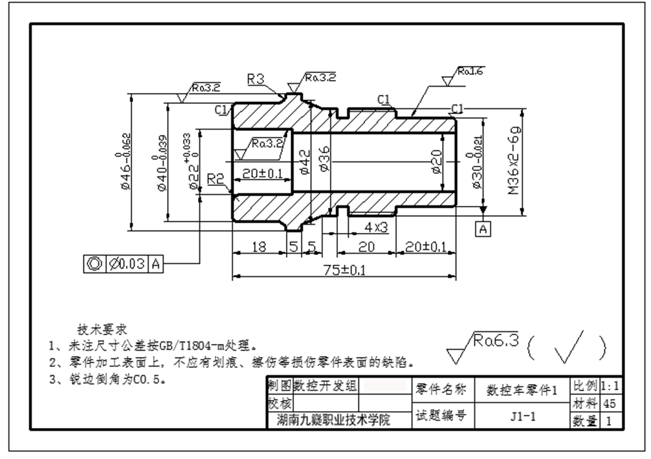

（3）考核时量

90 分钟

（4）评价标准

A、数控车编程零件检测评分表

|  |  |  |  |  |  |  |  |  |  |  |
| --- | --- | --- | --- | --- | --- | --- | --- | --- | --- | --- |
| **零件名称** | | | **数控车零件1** | | | **工件编号** | |  | | |
| **序号** | **考核**  **项目** | **检测位置** | | **配分** | **评分标准** | | | | **检测结果** | **扣分** |
| 1 | 形状（10分） | 外轮廓 | | 4 | 外轮廓形状与图纸不符，每处扣1分 | | | |  |  |
| 螺纹 | | 3 | 螺纹形状与图纸不符，每处扣1分 | | | |  |  |
| 内孔 | | 3 | 内孔形状与图纸不符，每处扣1分 | | | |  |  |
| 2 | 尺寸精度（40分） |  | | 5 | 每超差0.01mm扣1分 | | | |  |  |
|  | | 5 | 每超差0.01mm扣1分 | | | |  |  |
|  | | 4 | 每超差0.01mm扣1分 | | | |  |  |
|  | | 4 | 每超差0.01mm扣1分 | | | |  |  |
| 20±0.1 | | 4 | 每超差一处扣2分（两处） | | | |  |  |
| 75±0.1 | | 2 | 超差不得分 | | | |  |  |
|  | | 1 | 超差不得分 | | | |  |  |
|  | | 1 | 超差不得分 | | | |  |  |
| 20±0.2 | | 1 | 超差不得分 | | | |  |  |
| C1 | | 1 | 超差不得分 | | | |  |  |
| 螺纹M36×2-6g | | 5 | 用外形及程序卡综合评分，不合格不得分 | | | |  |  |
| R3±0.2 | | 1 | 超差不得分 | | | |  |  |
| R2±0.2 | | 1 | 超差不得分 | | | |  |  |
| 18±0.2 | | 1 | 超差不得分 | | | |  |  |
| 5±0.2 | | 2 | 每超差一处扣1分（两处） | | | |  |  |
| 4×3 | | 2 | 超差不得分 | | | |  |  |
| 合计 | | | | 50 |  | | 零件得分 | |  | |
| 检测老师签字 | | | | |  | |

B、数控车编程职业素养评分表

|  |  |  |  |  |  |  |  |  |  |  |  |
| --- | --- | --- | --- | --- | --- | --- | --- | --- | --- | --- | --- |
| **学校名称** | |  | | **日期** |  | | **职业素养项目总分** | | |  | |
| **姓名** | |  | | **机位编号** |  | |
| **考试时间** | |  | | **试卷号** |  | |
| **类别** | **考核项目** | | **考核内容** | | | | | | **配分** | | **得分** |
| 人身安全 | 确保人身与设备安全 | | 出现人伤或计算机硬件及软件人为破坏事故，整个测评成绩记0分。 | | | | | |  | |  |
| 6S | 纪律 | | 服从组考方及现场监考老师安排，如有违反不得分。 | | | | | | 1 | |  |
| 设备场地清理 | | 对计算机及周围工作环境进行清扫，保证现场干净整洁，如不保证现场干净整洁，则不得分。 | | | | | | 0.5 | |  |
| 效率 | | 按时完成零件加工，如超时不得分。 | | | | | | 0.5 | |  |
| 职业规范 | 开机前检查及记录 | | 计算机正式开机前对各项准备工作进行检查；现场提供的试卷是否完整，硬件是否满足考试条件。 | | | | | | 2 | |  |
| 软件的规范操作 | | 未按要求规范操作软件，做与考试无关的操作，文件命名、存放位置不正确等。 | | | | | | 3 | |  |
| 加工操作规范 | | 按操作规程进行加工操作，如出现打刀或其它不规范操作，每次扣1分，本项分数扣完为止。 | | | | | | 3 | |  |
| **总** **分** | | | | | | | | | 10 | |  |
| **备注**  （现场未尽事项记录） | | |  | | | | | | | | |
| **监考员签字** | | |  | | | **学生签字** | |  | | | |

注：本表的表头信息由学员填写。评判结果由现场监考员填写，学员签字认可。

C、工序卡编制评分表

|  |  |  |  |  |  |  |  |
| --- | --- | --- | --- | --- | --- | --- | --- |
| **序号** | **评分项目** | **评分要点** | | **扣分要点** | | **项目总分** | |
| **配分** | **得分** |
| 1 | 工艺路线 | 工艺路线应包含毛坯准备、热处理、加工过程安排、检测安排及一些辅助工序（如精整防锈等）的安排。 | | 每少一项必须安排的工序扣5分。 | | 10 |  |
| 2 | 表头信息 | 填写零件名称、设备名称及型号、材料名称及牌号、零件图号、夹具名称、程序号。工序名称。 | | 每少填一项扣1分。 | | 6 |  |
| 3 | 工序简图 | 为表述准确，文字简练，对一些关键工序或工步要在工艺卡上画工艺简图，工序简图包括定位基准、夹紧部位、加工尺寸、加工部位等的表达 | | ①每少一项扣2分；  ②表达不正确的每项扣2分。 | | 25 |  |
| 4 | 工序、工步安排 | 1、工序、工步层次分明，顺序正确。  2、工件安装定位、夹紧正确。  3、粗、精加工工步安排合理。  4、合理设置切削用量，正确描述刀补、编程坐标系的信息。 | | ①工步安排不合理，或少安排工步，每处扣2分，最多扣20分；  ②工件安装定位不合适，扣5分；  ③夹紧方式不合适扣5分；  ④切削用量及刀补刀尖朝向、编程坐标系的描述不规范，设置不合理每处扣5分。 | | 25 |  |
| 5 | 工艺内容 | 1、语言规范、文字简练、表述正确，符合标准。  2、工步加工方式的描述。  3、工序工步加工结果的描述。 | | ①文字不规范、不标准、不简练，每处扣2分；  ②没工步加工方式描述的，每处扣2分；  ③没有工序工步加工结果的描述，扣2分。 | | 24 |  |
| 6 | 工艺装备 | 工序或工步所使用的设备、夹具、刀具、量具的表述。 | | 每少填一项扣1分。 | | 10 |  |
| **总分** | | | | | | 100 |  |
| **评分人** | | |  | **审核人** |  | | |

注：按生产实际的要求给零件编制工艺路线，数控加工工序卡编制的得分按 35%的权重计入总分。

a）写出零件加工的工艺路线

b）填写数控加工工序卡片

|  |  |  |  |  |  |  |  |  |  |  |  |  |  |  |
| --- | --- | --- | --- | --- | --- | --- | --- | --- | --- | --- | --- | --- | --- | --- |
| **数控加工工序卡1** | | | | | | | | | | | | | | |
| 零件名称 | |  | | | | 程序号 | | |  | | | 夹具名称 | |  |
| 设备名称及型号 | | |  | | | | | | 材料名称及牌号 | | |  | | |
| 零件图号 | | |  | | | 工序名称 | | |  | | | 工序号 | |  |
| 工序简图（按装夹位置） | | | | | | | | | | | | | | |
| 工步号 | 工步内容 | | | 切削用量 | | | | | | 刀具名称及规格 | | | | 量具 |
| VC(米/分钟) | n(转/分钟) | | f(mm/转) | Ap  (mm) | | 名称 | 刀尖圆弧半径 | | 刀号 | 名称及规格 |
|  |  | | |  |  | |  |  | |  |  | |  |  |
|  |  | | |  |  | |  |  | |  |  | |  |  |
|  |  | | |  |  | |  |  | |  |  | |  |  |
|  |  | | |  |  | |  |  | |  |  | |  |  |
|  |  | | |  |  | |  |  | |  |  | |  |  |
|  |  | | |  |  | |  |  | |  |  | |  |  |
|  |  | | |  |  | |  |  | |  |  | |  |  |
|  |  | | |  |  | |  |  | |  |  | |  |  |
|  |  | | |  |  | |  |  | |  |  | |  |  |
|  |  | | |  |  | |  |  | |  |  | |  |  |
|  |  | | |  |  | |  |  | |  |  | |  |  |

|  |  |  |  |  |  |  |  |  |  |  |  |  |  |  |
| --- | --- | --- | --- | --- | --- | --- | --- | --- | --- | --- | --- | --- | --- | --- |
| **数控加工工序卡2** | | | | | | | | | | | | | | |
| 零件名称 | |  | | | | 程序号 | | |  | | | 夹具名称 | |  |
| 设备名称及型号 | | |  | | | | | | 材料名称及牌号 | | |  | | |
| 零件图号 | | |  | | | 工序名称 | | |  | | | 工序号 | |  |
| 工序简图（按装夹位置） | | | | | | | | | | | | | | |
| 工步号 | 工步内容 | | | 切削用量 | | | | | | 刀具名称及规格 | | | | 量具 |
| VC(米/分钟) | n(转/分钟) | | f(mm/转) | Ap  (mm) | | 名称 | 刀尖圆弧半径 | | 刀号 | 名称及规格 |
|  |  | | |  |  | |  |  | |  |  | |  |  |
|  |  | | |  |  | |  |  | |  |  | |  |  |
|  |  | | |  |  | |  |  | |  |  | |  |  |
|  |  | | |  |  | |  |  | |  |  | |  |  |
|  |  | | |  |  | |  |  | |  |  | |  |  |
|  |  | | |  |  | |  |  | |  |  | |  |  |
|  |  | | |  |  | |  |  | |  |  | |  |  |
|  |  | | |  |  | |  |  | |  |  | |  |  |
|  |  | | |  |  | |  |  | |  |  | |  |  |
|  |  | | |  |  | |  |  | |  |  | |  |  |
|  |  | | |  |  | |  |  | |  |  | |  |  |

D、零件程序编制评分表

|  |  |  |  |  |  |  |  |
| --- | --- | --- | --- | --- | --- | --- | --- |
| 序号 | 评分项目 | 评分要点 | | 扣分要点 | | 项目总分 | |
| 配分 | 得分 |
| 1 | 表头信息 | 填写零件名称、零件图号、设备名称、设备型号、零件材质、硬度、工序名称、工序号、数控系统、程序号等。 | | 每少填一项扣0.2分。 | | 1 |  |
| 2 | 程序语句部分 | 程序头、程序尾、数据点、指令运用、刀具路径描述清楚、正确。 | | 每出现一处错误扣0.2分。 | | 3 |  |
| 3 | 指令代码 | 能运用固定循环或子程序编程。 | | 没用固定循环或子程序编程扣1分。 | | 1 |  |
| 总分 | | | | | | 5 |  |
| 评分人 | | |  | 审核人 |  | | |

说明：所有评分按评分标准执行，错误太多按配分扣完为止。

|  |  |  |  |  |  |  |  |  |
| --- | --- | --- | --- | --- | --- | --- | --- | --- |
| 数控车间 | | 数控加工程序清单 | | | | | | 零件图号 |
| 零件名称 | |  | | | |  |
| 设备名称 |  | | 数控系统 |  | 零件材料 |  | |
| 设备型号 |  | | 程序号 |  | 工序名称 |  | 编程员 |  |
| 程序 | | | | | 程序 | | | |
|  | | | | |  | | | |
|  | | | | |  | | | |
|  | | | | |  | | | |
|  | | | | |  | | | |
|  | | | | |  | | | |
|  | | | | |  | | | |
|  | | | | |  | | | |
|  | | | | |  | | | |
|  | | | | |  | | | |
|  | | | | |  | | | |
|  | | | | |  | | | |

**2.试题编号J1-2，数控车编程**

（1）任务描述本试题主要用来检验学生是否具备回转体零件的加工工艺设计和数控程序编制能力，通用夹具的选择、刀具的选择，量具的选择和使用，数控加工仿真软件的使用等基本技能。要求学生能按照相应的生产流程和作业标准完成零件的工艺编制和仿真加工，并满足零件图的质量要求，能正确填写相关工艺文件。毛坯尺寸：￠50×80(单位mm)，材料：45#棒材，毛坯要求预钻￠20的通孔。零件图如下：

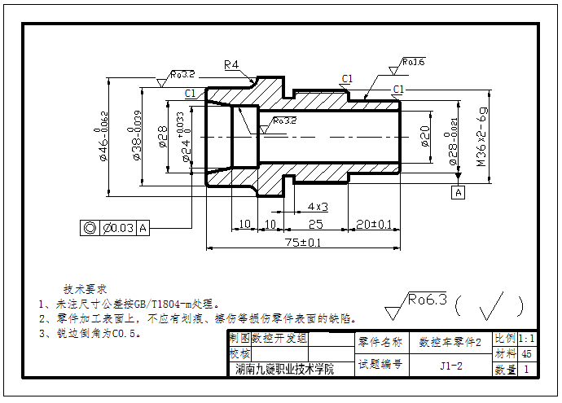

（2）实施条件和（3）考核时量见试题J1-1

（4）评价标准

A、数控车编程零件检测评分表

|  |  |  |  |  |  |  |  |  |  |  |
| --- | --- | --- | --- | --- | --- | --- | --- | --- | --- | --- |
| **零件名称** | | | **数控车零件2** | | | **工件编号** | |  | | |
| **序号** | **考核项目** | **检测位置** | | **配分** | **评分标准** | | | | **检测结果** | **扣分** |
| 1 | 形状  （10分） | 外轮廓 | | 4 | 外轮廓形状与图纸不符，每处扣1分 | | | |  |  |
| 螺纹 | | 3 | 螺纹形状与图纸不符，每处扣1分 | | | |  |  |
| 内孔 | | 3 | 内孔形状与图纸不符，每处扣1分 | | | |  |  |
| 2 | 尺寸精度（40分） |  | | 6 | 每超差0.01mm扣1分 | | | |  |  |
|  | | 5 | 每超差0.01mm扣1分 | | | |  |  |
|  | | 5 | 每超差0.01mm扣1分 | | | |  |  |
|  | | 4 | 每超差0.01mm扣1分 | | | |  |  |
| 20±0.1 | | 3 | 超差不得分 | | | |  |  |
| 75±0.1 | | 3 | 超差不得分 | | | |  |  |
| 螺纹  M36×2-6g | | 5 | 用外形及程序卡综合评分，不合格不得分 | | | |  |  |
| R4±0.2 | | 2 | 超差不得分 | | | |  |  |
| 10±0.2 | | 2 | 每超差一处扣1分（两处） | | | |  |  |
| 25±0.2 | | 1 | 超差不得分 | | | |  |  |
|  | | 1 | 超差不得分 | | | |  |  |
| C1 | | 1 | 超差不得分 | | | |  |  |
| 4×3 | | 2 | 超差不得分 | | | |  |  |
| 合计 | | | | 50 |  | | 零件得分 | |  | |
| 检测老师签字 | | | | |  | |

说明：所有评分按评分标准执行，超差按配分扣完为止。

B、数控车编程职业素养评分表、工序卡编制评分表、零件程序编制评分表见试题J1-1。

**3.试题编号J1-3，数控车编程**

（1）任务描述

本试题主要用来检验学生是否具备回转体零件的加工工艺设计和数控程序编制能力，通用夹具的选择、刀具的选择，量具的选择和使用，数控加工仿真软件的使用等基本技能。要求学生能按照相应的生产流程和作业标准完成零件的工艺编制和仿真加工，并满足零件图的质量要求，能正确填写相关工艺文件。毛坯尺寸：￠50×80(单位mm)，材料：45#棒材，毛坯要求预钻￠20的通孔。零件图如下：

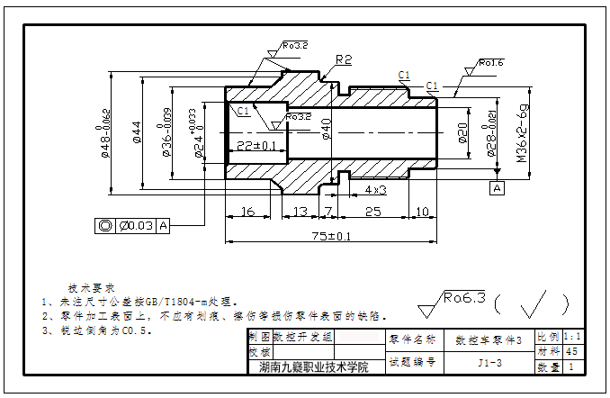

（2）实施条件和（3）考核时量见试题J1-1

（4）评价标准

A、数控车编程零件检测评分表

|  |  |  |  |  |  |  |  |  |  |  |
| --- | --- | --- | --- | --- | --- | --- | --- | --- | --- | --- |
| **零件名称** | | | **数控车零件3** | | | **工件编号** | |  | | |
| **序号** | **考核项目** | **检测位置** | | **配分** | **评分标准** | | | | **检测**  **结果** | **扣分** |
| 1 | 形状（10分） | 外轮廓 | | 4 | 外轮廓形状与图纸不符，每处扣1分 | | | |  |  |
| 螺纹 | | 3 | 螺纹形状与图纸不符，每处扣1分 | | | |  |  |
| 内孔 | | 3 | 内孔形状与图纸不符，每处扣1分 | | | |  |  |
| 2 | 尺寸精度（40分） |  | | 5 | 每超差0.01mm扣1分 | | | |  |  |
|  | | 4 | 每超差0.01mm扣1分 | | | |  |  |
|  | | 4 | 每超差0.01mm扣1分 | | | |  |  |
|  | | 4 | 每超差0.01mm扣1分 | | | |  |  |
| 22±0.1 | | 2 | 超差不得分 | | | |  |  |
| 10±0.1 | | 2 | 超差不得分 | | | |  |  |
| 75±0.1 | | 3 | 超差不得分 | | | |  |  |
| 螺纹  M36×2-6g | | 5 | 用外形及程序卡综合评分，不合格不得分 | | | |  |  |
| R2±0.2 | | 2 | 超差不得分 | | | |  |  |
|  | | 1 | 超差不得分 | | | |  |  |
|  | | 1 | 超差不得分 | | | |  |  |
| 16±0.2 | | 1 | 超差不得分 | | | |  |  |
| 7±0.2 | | 1 | 超差不得分 | | | |  |  |
| 13±0.2 | | 1 | 超差不得分 | | | |  |  |
| 25±0.2 | | 1 | 超差不得分 | | | |  |  |
| C1 | | 1 | 超差不得分 | | | |  |  |
| 4×3 | | 2 | 超差不得分 | | | |  |  |
| 合计 | | | | 50 |  | | 零件得分 | |  | |
| 检测老师签字 | | | | |  | |

说明：所有评分按评分标准执行，超差按配分扣完为止。

B、数控车编程职业素养评分表、工序卡编制评分表、零件程序编制评分表见试题 J1-1。

**4.试题编号J1-4，数控车编程**

（1）任务描述

本试题主要用来检验学生是否具备回转体零件的加工工艺设计和数控程序编制能力，通用夹具的选择、刀具的选择，量具的选择和使用，数控加工仿真软件的使用等基本技能。要求学生能按照相应的生产流程和作业标准完成零件的工艺编制和仿真加工，并满足零件图的质量要求，能正确填写相关工艺文件。毛坯尺寸：￠50×80(单位mm)，材料：45#棒材，毛坯要求预钻￠20的通孔。零件图如下：

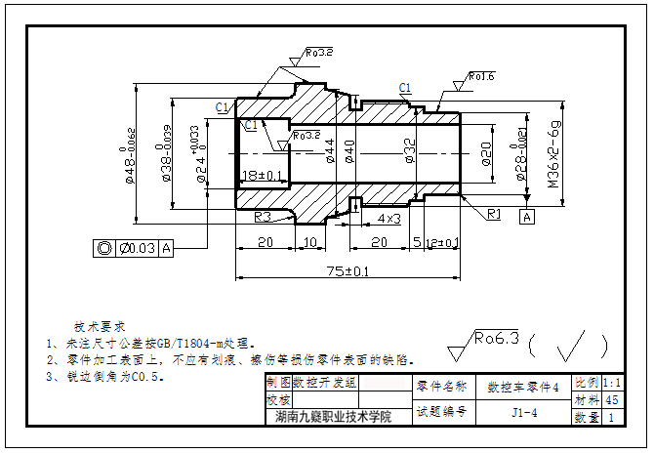

（2）实施条件和（3）考核时量见试题J1-1

（4）评价标准

A、数控车编程零件检测评分表

|  |  |  |  |  |  |  |  |  |  |  |
| --- | --- | --- | --- | --- | --- | --- | --- | --- | --- | --- |
| **零件名称** | | | **数控车零件4** | | | **工件编号** | |  | | |
| **序号** | **考核项目** | **检测位置** | | **配分** | **评分标准** | | | | **检测**  **结果** | **扣分** |
| 1 | 形状  （10分） | 外轮廓 | | 4 | 外轮廓形状与图纸不符，每处扣1分 | | | |  |  |
| 螺纹 | | 3 | 螺纹形状与图纸不符，每处扣1分 | | | |  |  |
| 内孔 | | 3 | 内孔形状与图纸不符，每处扣1分 | | | |  |  |
| 2 | 尺寸精度（40分） |  | | 5 | 每超差0.01mm扣1分 | | | |  |  |
|  | | 4 | 每超差0.01mm扣1分 | | | |  |  |
|  | | 3 | 每超差0.01mm扣1分 | | | |  |  |
|  | | 4 | 每超差0.01mm扣1分 | | | |  |  |
| 18±0.1 | | 2 | 超差不得分 | | | |  |  |
| 12±0.1 | | 2 | 超差不得分 | | | |  |  |
| 75±0.1 | | 3 | 超差不得分 | | | |  |  |
| 螺纹  M36×2-6g | | 5 | 用外形及程序卡综合评分，不合格不得分 | | | |  |  |
| R1±0.2 | | 1 | 超差不得分 | | | |  |  |
| R3±0.2 | | 1 | 超差不得分 | | | |  |  |
| 20±0.2 | | 2 | 超差不得分（两处） | | | |  |  |
| 10±0.2 | | 1 | 超差不得分 | | | |  |  |
| 5±0.2 | | 1 | 超差不得分 | | | |  |  |
| C1 | | 1 | 超差不得分 | | | |  |  |
|  | | 1 | 超差不得分 | | | |  |  |
|  | | 1 | 超差不得分 | | | |  |  |
|  | | 1 | 超差不得分 | | | |  |  |
| 4×3 | | 2 | 超差不得分 | | | |  |  |
| 合计 | | | | 50 |  | | 零件得分 | |  | |
| 检测老师签字 | | | | |  | |

说明：所有评分按评分标准执行，超差按配分扣完为止。

B、数控车编程职业素养评分表、工序卡编制评分表、零件程序编制评分表见试题J1-1。

**5.试题编号J1-5，数控车编程**

（1）任务描述

本试题主要用来检验学生是否具备回转体零件的加工工艺设计和数控程序编制能力，通用夹具的选择、刀具的选择，量具的选择和使用，数控加工仿真软件的使用等基本技能。要求学生能按照相应的生产流程和作业标准完成零件的工艺编制和仿真加工，并满足零件图的质量要求，能正确填写相关工艺文件。毛坯尺寸：￠50×80(单位mm)，材料：45#棒材，毛坯要求预钻￠20的通孔。零件图如下：

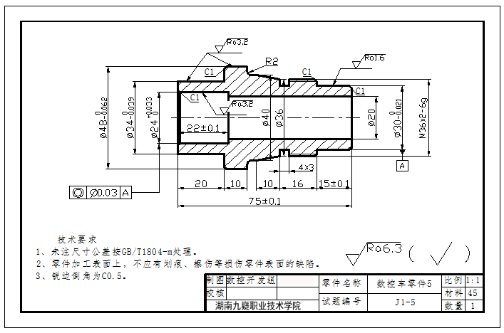

（2）实施条件和（3）考核时量见试题J1-1

（4）评价标准

A、数控车编程零件检测评分表

|  |  |  |  |  |  |  |  |  |  |  |  |
| --- | --- | --- | --- | --- | --- | --- | --- | --- | --- | --- | --- |
| **零件名称** | | | **数控车零件5** | | | | **工件编号** | |  | | |
| **序号** | **考核项目** | **检测位置** | | **配分** | | **评分标准** | | | | **检测**  **结果** | **扣分** |
| 1 | 形状  （10分） | 外轮廓 | | 4 | | 外轮廓形状与图纸不符，每处扣1分 | | | |  |  |
| 螺纹 | | 3 | | 螺纹形状与图纸不符，每处扣1分 | | | |  |  |
| 内孔 | | 3 | | 内孔形状与图纸不符，每处扣1分 | | | |  |  |
| 2 | 尺寸精度（40分） |  | | 5 | | 每超差0.01mm扣1分 | | | |  |  |
|  | | 4 | | 每超差0.01mm扣1分 | | | |  |  |
|  | | 4 | | 每超差0.01mm扣1分 | | | |  |  |
|  | | 4 | | 每超差0.01mm扣1分 | | | |  |  |
| 22±0.1 | | 2 | | 超差不得分 | | | |  |  |
| 15±0.1 | | 2 | | 超差不得分 | | | |  |  |
| 75±0.1 | | 3 | | 超差不得分 | | | |  |  |
| 螺纹  M36×2-6g | | 5 | | 用外形及程序卡综合评分，不合格不得分 | | | |  |  |
| R2±0.2 | | 2 | | 超差不得分 | | | |  |  |
|  | | 1 | | 超差不得分 | | | |  |  |
|  | | 1 | | 超差不得分 | | | |  |  |
| 20±0.2 | | 1 | | 超差不得分 | | | |  |  |
| 10±0.2 | | 2 | | 超差不得分 | | | |  |  |
| 16±0.2 | | 1 | | 超差不得分 | | | |  |  |
| C1 | | 1 | | 超差不得分 | | | |  |  |
| 4×3 | | 2 | | 超差不得分 | | | |  |  |
| 合计 | | | | 50 | |  | | 零件得分 | |  | |
| 检测老师签字 | | | | |  | | |

说明：所有评分按评分标准执行，超差按配分扣完为止。

B、数控车编程职业素养评分表、工序卡编制评分表、零件程序编制评分表见试题J1-1。

**6.试题编号J1-6，数控车编程**

（1）任务描述

本试题主要用来检验学生是否具备回转体零件的加工工艺设计和数控程序编制能力，通用夹具的选择、刀具的选择，量具的选择和使用，数控加工仿真软件的使用等基本技能。要求学生能按照相应的生产流程和作业标准完成零件的工艺编制和仿真加工，并满足零件图的质量要求，能正确填写相关工艺文件。毛坯尺寸：￠50×80(单位mm)，材料：45#棒材，毛坯要求预钻￠20的通孔。零件图如下：

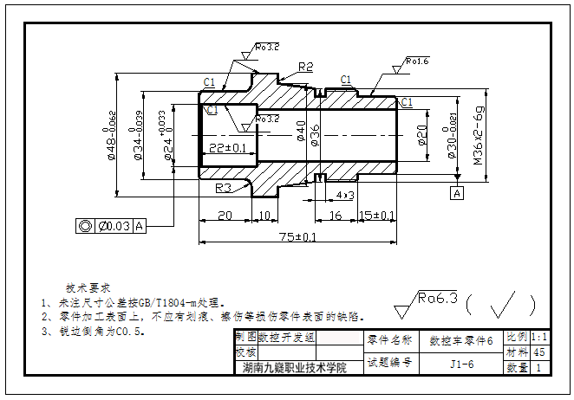

（2）实施条件和（3）考核时量见试题J1-1

（4）评价标准

A、数控车编程零件检测评分表

|  |  |  |  |  |  |  |  |  |  |
| --- | --- | --- | --- | --- | --- | --- | --- | --- | --- |
| **零件名称** | | | **数控车零件6** | | | **工件编号** |  | | |
| **序号** | **考核项目** | **检测位置** | | **配分** | **评分标准** | | | **检测**  **结果** | **扣分** |
| 1 | 形状  （10分） | 外轮廓 | | 4 | 外轮廓形状与图纸不符，每处扣1分 | | |  |  |
| 螺纹 | | 3 | 螺纹形状与图纸不符，每处扣1分 | | |  |  |
| 内孔 | | 3 | 内孔形状与图纸不符，每处扣1分 | | |  |  |
| 2 | 尺寸精度（40分） |  | | 5 | 每超差0.01mm扣1分 | | |  |  |
|  | | 5 | 每超差0.01mm扣1分 | | |  |  |
|  | | 4 | 每超差0.01mm扣1分 | | |  |  |
|  | | 4 | 每超差0.01mm扣1分 | | |  |  |
| 22±0.1 | | 2 | 超差不得分 | | |  |  |
| 15±0.1 | | 2 | 超差不得分 | | |  |  |
| 75±0.1 | | 3 | 超差不得分 | | |  |  |
| 螺纹  M36×2-6g | | 5 | 用外形及程序卡综合评分，不合格不得分 | | |  |  |
| R3±0.1 | | 1 | 超差不得分 | | |  |  |
| R2±0.1 | | 1 | 超差不得分 | | |  |  |
| 20±0.2 | | 1 | 超差不得分 | | |  |  |
| 10±0.2 | | 1 | 超差不得分 | | |  |  |
| 16±0.2 | | 1 | 超差不得分 | | |  |  |
|  | | 1 | 超差不得分 | | |  |  |
|  | | 1 | 超差不得分 | | |  |  |
| C1 | | 1 | 超差不得分 | | |  |  |
| 4×3 | | 2 | 超差不得分 | | |  |  |
| 合计 | | | | 50 |  | | 零件得分 |  | |
| 评委签字 | | |  | | | |

说明：所有评分按评分标准执行，超差按配分扣完为止。

B、数控车编程职业素养评分表、工序卡编制评分表、零件程序编制评分表见试题J1-1。

**7.试题编号J1-7，数控车编程**

（1）任务描述

本试题主要用来检验学生是否具备回转体零件的加工工艺设计和数控程序编制能力，通用夹具的选择、刀具的选择，量具的选择和使用，数控加工仿真软件的使用等基本技能。要求学生能按照相应的生产流程和作业标准完成零件的工艺编制和仿真加工，并满足零件图的质量要求，能正确填写相关工艺文件。毛坯尺寸：￠50×80(单位mm)，材料：45#棒材，毛坯要求预钻￠20的通孔。零件图如下：

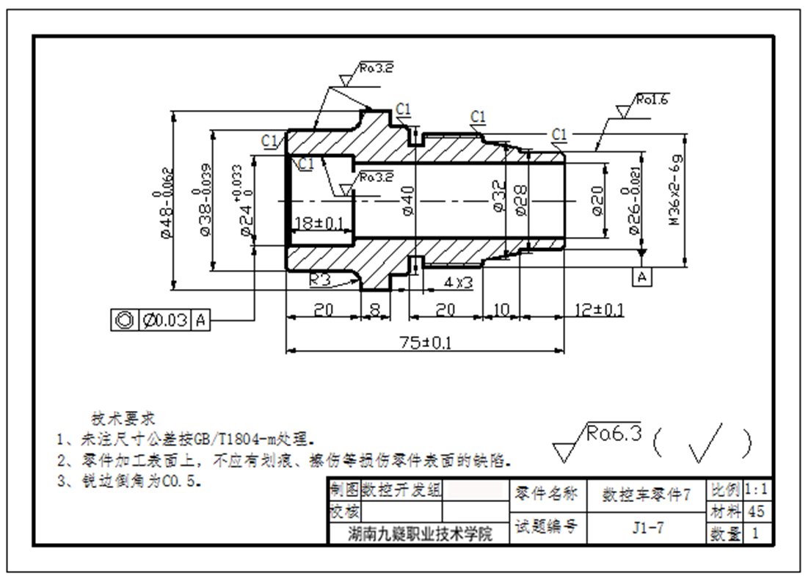

（2）实施条件和（3）考核时量见试题J1-1

（4）评价标准

A、数控车编程零件检测评分表

|  |  |  |  |  |  |  |  |  |  |  |  |
| --- | --- | --- | --- | --- | --- | --- | --- | --- | --- | --- | --- |
| **零件名称** | | | **数控车零件7** | | | | **工件编号** | |  | | |
| **序号** | **考核项目** | **检测位置** | | **配分** | | **评分标准** | | | | **检测**  **结果** | **扣分** |
| 1 | 形状  （10分） | 外轮廓 | | 4 | | 外轮廓形状与图纸不符，每处扣1分 | | | |  |  |
| 螺纹 | | 3 | | 螺纹形状与图纸不符，每处扣1分 | | | |  |  |
| 内孔 | | 3 | | 内孔形状与图纸不符，每处扣1分 | | | |  |  |
| 2 | 尺寸精度（40分） |  | | 5 | | 每超差0.01mm扣1分 | | | |  |  |
|  | | 5 | | 每超差0.01mm扣1分 | | | |  |  |
|  | | 4 | | 每超差0.01mm扣1分 | | | |  |  |
|  | | 4 | | 每超差0.01mm扣1分 | | | |  |  |
| 18±0.1 | | 2 | | 超差不得分 | | | |  |  |
| 12±0.1 | | 2 | | 超差不得分 | | | |  |  |
| 75±0.1 | | 3 | | 超差不得分 | | | |  |  |
| 螺纹  M36×2-6g | | 5 | | 用外形及程序卡综合评分，不合格不得分 | | | |  |  |
| R3±0.1 | | 1 | | 超差不得分 | | | |  |  |
| 20±0.2 | | 1 | | 超差不得分（两处） | | | |  |  |
|  | | 1 | | 超差不得分 | | | |  |  |
|  | | 1 | | 超差不得分 | | | |  |  |
|  | | 1 | | 超差不得分 | | | |  |  |
| 8±0.2 | | 1 | | 超差不得分 | | | |  |  |
| 10±0.2 | | 1 | | 超差不得分 | | | |  |  |
| C1 | | 1 | | 超差不得分 | | | |  |  |
| 4×3 | | 2 | | 超差不得分 | | | |  |  |
| 合计 | | | | 50 | |  | | 零件得分 | |  | |
| 检测老师签字 | | | | |  | | |

说明：所有评分按评分标准执行，超差按配分扣完为止。

B、数控车编程职业素养评分表、工序卡编制评分表、零件程序编制评分表见试题J1-1。

**8.试题编号J1-8，数控车编程**

（1）任务描述

本试题主要用来检验学生是否具备回转体零件的加工工艺设计和数控程序编制能力，通用夹具的选择、刀具的选择，量具的选择和使用，数控加工仿真软件的使用等基本技能。要求学生能按照相应的生产流程和作业标准完成零件的工艺编制和仿真加工，并满足零件图的质量要求，能正确填写相关工艺文件。毛坯尺寸：￠50×80(单位mm)，材料：45#棒材，毛坯要求预钻￠20的通孔。零件图如下：

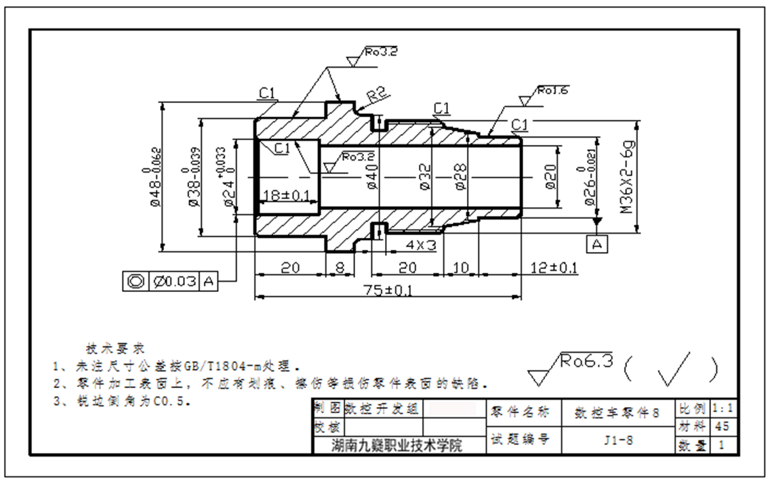

（2）实施条件和（3）考核时量见试题J1-1

（4）评价标准

A、数控车编程零件检测评分表

|  |  |  |  |  |  |  |  |  |  |  |  |
| --- | --- | --- | --- | --- | --- | --- | --- | --- | --- | --- | --- |
| **零件名称** | | | **数控车零件8** | | | | **工件编号** | |  | | |
| **序号** | **考核项目** | **检测位置** | | **配分** | | **评分标准** | | | | **检测**  **结果** | **扣分** |
| 1 | 形状  （10分） | 外轮廓 | | 4 | | 外轮廓形状与图纸不符，每处扣1分 | | | |  |  |
| 螺纹 | | 3 | | 螺纹形状与图纸不符，每处扣1分 | | | |  |  |
| 内孔 | | 3 | | 内孔形状与图纸不符，每处扣1分 | | | |  |  |
| 2 | 尺寸精度（40分） |  | | 5 | | 每超差0.01mm扣1分 | | | |  |  |
|  | | 5 | | 每超差0.01mm扣1分 | | | |  |  |
|  | | 4 | | 每超差0.01mm扣1分 | | | |  |  |
|  | | 4 | | 每超差0.01mm扣1分 | | | |  |  |
| 18±0.1 | | 2 | | 超差不得分 | | | |  |  |
| 12±0.1 | | 2 | | 超差不得分 | | | |  |  |
| 75±0.1 | | 2 | | 超差不得分 | | | |  |  |
| 螺纹  M36×2-6g | | 5 | | 用外形及程序卡综合评分，不合格不得分 | | | |  |  |
| R2±0.1 | | 1 | | 超差不得分 | | | |  |  |
| 20±0.2 | | 2 | | 超差不得分（两处） | | | |  |  |
| 8±0.1 | | 1 | | 超差不得分 | | | |  |  |
| 10±0.1 | | 1 | | 超差不得分 | | | |  |  |
|  | | 1 | | 超差不得分 | | | |  |  |
|  | | 1 | | 超差不得分 | | | |  |  |
|  | | 1 | | 超差不得分 | | | |  |  |
| C1 | | 1 | | 超差不得分 | | | |  |  |
| 4×3 | | 2 | | 超差不得分 | | | |  |  |
| 合计 | | | | 50 | |  | | 零件得分 | |  | |
| 检测老师签字 | | | | |  | | |

说明：所有评分按评分标准执行，超差按配分扣完为止。

B、数控车编程职业素养评分表、工序卡编制评分表、零件程序编制评分表见试题J1-1。

**9.试题编号J1-9，数控车编程**

（1）任务描述

本试题主要用来检验学生是否具备回转体零件的加工工艺设计和数控程序编制能力，通用夹具的选择、刀具的选择，量具的选择和使用，数控加工仿真软件的使用等基本技能。要求学生能按照相应的生产流程和作业标准完成零件的工艺编制和仿真加工，并满足零件图的质量要求，能正确填写相关工艺文件。毛坯尺寸：￠50×80(单位mm)，材料：45#棒材，毛坯要求预钻￠20的通孔。零件图如下：



（2）实施条件和（3）考核时量见试题J1-1

（4）评价标准

A、数控车编程零件检测评分表

|  |  |  |  |  |  |  |  |  |  |  |  |
| --- | --- | --- | --- | --- | --- | --- | --- | --- | --- | --- | --- |
| **零件名称** | | | **数控车零件9** | | | | **工件编号** | |  | | |
| **序号** | **考核项目** | **检测位置** | | **配分** | | **评分标准** | | | | **检测**  **结果** | **扣分** |
| 1 | 形状  （10分） | 外轮廓 | | 4 | | 外轮廓形状与图纸不符，每处扣1分 | | | |  |  |
| 螺纹 | | 3 | | 螺纹形状与图纸不符，每处扣1分 | | | |  |  |
| 内孔 | | 3 | | 内孔形状与图纸不符，每处扣1分 | | | |  |  |
| 2 | 尺寸精度（40分） |  | | 5 | | 每超差0.01mm扣1分 | | | |  |  |
|  | | 5 | | 每超差0.01mm扣1分 | | | |  |  |
|  | | 4 | | 每超差0.01mm扣1分 | | | |  |  |
|  | | 4 | | 每超差0.01mm扣1分 | | | |  |  |
| 18±0.1 | | 2 | | 超差不得分 | | | |  |  |
| 12±0.1 | | 2 | | 超差不得分 | | | |  |  |
| 75±0.1 | | 2 | | 超差不得分 | | | |  |  |
| 螺纹  M36×2-6g | | 5 | | 用外形及程序卡综合评分，不合格不得分 | | | |  |  |
| R2±0.1 | | 2 | | 超差不得分 | | | |  |  |
| 20±0.2 | | 2 | | 超差不得分（两处） | | | |  |  |
| 8±0.1 | | 1 | | 超差不得分 | | | |  |  |
| 10±0.1 | | 1 | | 超差不得分 | | | |  |  |
|  | | 1 | | 超差不得分 | | | |  |  |
|  | | 1 | | 超差不得分 | | | |  |  |
| C1 | | 1 | | 超差不得分 | | | |  |  |
| 4×3 | | 2 | | 超差不得分 | | | |  |  |
| 合计 | | | | 50 | |  | | 零件得分 | |  | |
| 检测老师签字 | | | | |  | | |

说明：所有评分按评分标准执行，超差按配分扣完为止。

B、数控车编程职业素养评分表、工序卡编制评分表、零件程序编制评分表见试题J1-1。

**10.试题编号J1-10，数控车编程**

（1）任务描述

本试题主要用来检验学生是否具备回转体零件的加工工艺设计和数控程序编制能力，通用夹具的选择、刀具的选择，量具的选择和使用，数控加工仿真软件的使用等基本技能。要求学生能按照相应的生产流程和作业标准完成零件的工艺编制和仿真加工，并满足零件图的质量要求，能正确填写相关工艺文件。毛坯尺寸：￠50×80(单位mm)，材料：45#棒材，毛坯要求预钻￠20的通孔。零件图如下：

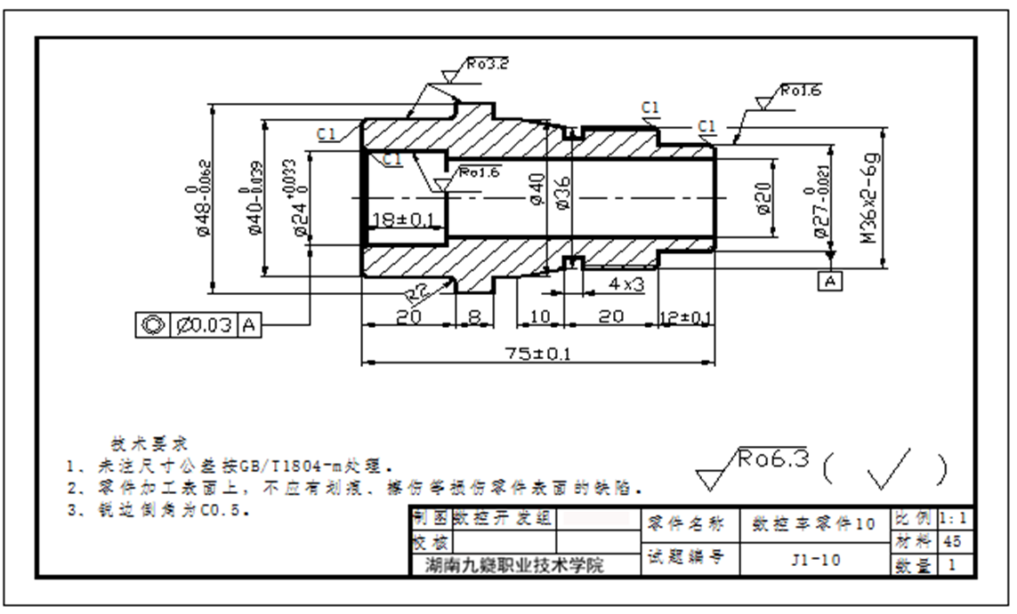

（2）实施条件和（3）考核时量见试题J1-1

（4）评价标准

A、数控车编程零件检测评分表

|  |  |  |  |  |  |  |  |  |  |  |  |
| --- | --- | --- | --- | --- | --- | --- | --- | --- | --- | --- | --- |
| **零件名称** | | | **数控车零件10** | | | | **工件编号** | |  | | |
| **序号** | **考核项目** | **检测位置** | | **配分** | | **评分标准** | | | | **检测**  **结果** | **扣分** |
| 1 | 形状  （10分） | 外轮廓 | | 4 | | 外轮廓形状与图纸不符，每处扣1分 | | | |  |  |
| 螺纹 | | 3 | | 螺纹形状与图纸不符，每处扣1分 | | | |  |  |
| 内孔 | | 3 | | 内孔形状与图纸不符，每处扣1分 | | | |  |  |
| 2 | 尺寸精度（40分） |  | | 5 | | 每超差0.01mm扣1分 | | | |  |  |
|  | | 5 | | 每超差0.01mm扣1分 | | | |  |  |
|  | | 5 | | 每超差0.01mm扣1分 | | | |  |  |
|  | | 4 | | 每超差0.01mm扣1分 | | | |  |  |
| 18±0.1 | | 1 | | 超差不得分 | | | |  |  |
| 12±0.1 | | 1 | | 超差不得分 | | | |  |  |
| 75±0.1 | | 3 | | 超差不得分 | | | |  |  |
| 螺纹  M36×2-6g | | 5 | | 用外形及程序卡综合评分，不合格不得分 | | | |  |  |
| R2±0.1 | | 2 | | 超差不得分 | | | |  |  |
| 20±0.2 | | 2 | | 超差不得分（两处） | | | |  |  |
| 8±0.1 | | 1 | | 超差不得分 | | | |  |  |
| 10±0.1 | | 1 | | 超差不得分 | | | |  |  |
|  | | 1 | | 超差不得分 | | | |  |  |
|  | | 1 | | 超差不得分 | | | |  |  |
| C1 | | 1 | | 超差不得分 | | | |  |  |
| 4×3 | | 2 | | 超差不得分 | | | |  |  |
| 合计 | | | | 50 | |  | | 零件得分 | |  | |
| 检测老师签字 | | | | |  | | |

说明：所有评分按评分标准执行，超差按配分扣完为止。

B、数控车编程职业素养评分表、工序卡编制评分表、零件程序编制评分表见试题J1-1。

**项目二 数控车加工**

**1.试题编号J2-1，数控车加工**

（1）任务描述

本试题主要用来检验学生是否具备回转体零件的加工工艺分析和数控程序编制，通用夹具的选择、安装、调整，刀具的选择、安装和刃磨，量具的选择和使用，数控车床的操作和日常维护等基本技能。要求学生按照相应的生产流程和作业标准完成该零件的加工，并满足零件图的质量要求。毛坯尺寸：￠50×80(单位mm)，材料：45#棒材，要求：毛坯要求预钻￠20的通孔。零件图如下：

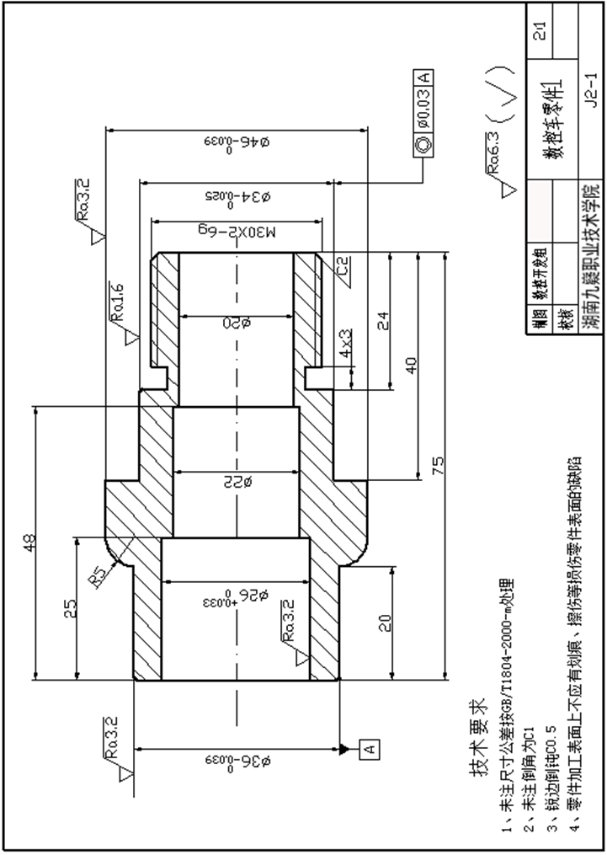

（2）实施条件

材料、工具清单如下：

|  |  |  |  |  |  |
| --- | --- | --- | --- | --- | --- |
| **名称** | **规格(mm)** | **数量** | **名称** | **规格(mm)** | **数量** |
| 紫铜棒 | ￠30×150mm | 1 | 螺纹环规 | M36×2-6g | 1 |
| 硬爪 | 与机床配套 | 1副 | 游标卡尺 | 0～150mm(精度0.02) | 1 |
| 紫铜皮 | 0.1mm,0.2mm | 若干 | 深度千分尺 | 0～25mm | 1 |
| 刷子 | 2寸 | 1 | 外径千分尺 | 0～25mm | 1 |
| 抹布 | 棉质 | 若干 | 外径千分尺 | 25～50mm | 1 |
| 机床操作工具 | 卡盘扳手，加力杆，刀架扳手 | 一套 | 内径百分表 | 18～35mm | 1 |
| 铁屑清理工具 | 自定 | 1 | 深度游标卡尺 | 0～150mm(精度0.02) | 1 |
| 护目镜等安全装置 | 自定 | 1套 | 表面粗糙度比较样板 | Ra1.6 | 1 |
| 塞尺 | 自定 | 1套 | 外圆车刀 | 主偏角：93°～95°；副偏角3°～5°；  机夹刀配刀片 | 1 |
| 百分表 | 0-6 | 1 | 外圆车刀 | 主偏角：93°～95°；副偏角50°～55°  机夹刀配刀片 | 1 |
| 杠杆百分表 | 0-1 | 1 | 内孔车刀 | 孔径范围≥￠20mm；刀杆伸长≤60mm；  机夹刀配刀片 | 1 |
| 磁力表架 | 自定 | 1 | 外圆切槽（断）刀 | 刀刃宽3～4mm； | 1 |
| 游标万能角度尺 | 精度2分 | 1 | 外螺纹车刀 | 刀尖角60°；螺距:2mm；机夹刀配刀片 | 1 |
| 螺纹环规 | M30×2-6g | 1 | 垫片 | 宽20mm,长度依机床定厚；0.1；0.3；0.5；1mm | 若干 |

（3）考核时量

本试题测试时间：150分钟（其中30分钟编程，120分钟机床操作）。

（4）评价标准

A.零件检测评分表

|  |  |  |  |  |  |  |  |  |  |
| --- | --- | --- | --- | --- | --- | --- | --- | --- | --- |
| **零件名称** | | **数控车零件1** | | | **工件编号** | |  | | |
| **序号** | **考核项目** | **检测位置** | **配分** | **评分标准** | | | | **检测**  **结果** | **扣分** |
| 1 | 形状  （10分） | 外轮廓 | 4 | 外轮廓形状与图纸不符，每处扣1分 | | | |  |  |
| 螺纹 | 3 | 螺纹形状与图纸不符，每处扣1分 | | | |  |  |
| 内孔 | 3 | 内孔形状与图纸不符，每处扣1分 | | | |  |  |
| 2 | 尺寸精度（50分） |  | 8 | 每超差0.01mm扣1分 | | | |  |  |
|  | 6 | 每超差0.01mm扣1分 | | | |  |  |
|  | 6 | 每超差0.01mm扣1分 | | | |  |  |
| φ26±0.2 | 4 | 超差不得分 | | | |  |  |
| φ22±0.2 | 4 | 超差不得分 | | | |  |  |
| 螺纹  M30×2-6g | 6 | 用螺纹环规检验，不合格不得分 | | | |  |  |
| 槽4×3 | 4 | 超差不得分 | | | |  |  |
| C2 | 1 | 超差不得分 | | | |  |  |
| R5±0.5 | 1 | 超差不得分 | | | |  |  |
| 75±0.3 | 2 | 超差不得分 | | | |  |  |
| 40±0.3 | 2 | 超差不得分 | | | |  |  |
| 25±0.3 | 2 | 超差不得分 | | | |  |  |
| 48±0.3 | 2 | 超差不得分 | | | |  |  |
| 20±0.2 | 1 | 超差不得分 | | | |  |  |
| 24±0.2 | 1 | 超差不得分 | | | |  |  |
| 3 | 表面粗糙度（15分） | Ra1.6 | 5 | 降一级不得分 | | | |  |  |
| Ra3.2 | 6 | 降一级不得分 | | | |  |  |
| 其余Ra6.3 | 4 | 降一级不得分 | | | |  |  |
| 4 | 形状位置精度（5分） | 同轴度0.03 | 5 | 超差不得分 | | | |  |  |
| 5 | 碰伤、划伤 | |  | 每处扣3-5分。（只扣分，无得分） | | | |  |  |
| 6 | 去毛刺 | |  | 锐边没倒钝、或倒钝尺寸太大等每处扣3-5分。（只扣分，无得分） | | | |  |  |
| 合计 | | | 80 |  | | 零件得分 | |  | |
| 检测老师签字 | | | |  | |

说明：所有评分按评分标准执行，超差按配分扣完为止。

B.学生自检零件评分表

|  |  |  |  |  |  |  |  |  |
| --- | --- | --- | --- | --- | --- | --- | --- | --- |
| **零件名称** | | **数控车零件1** | | **工件编号** |  | **工位号** |  | |
| **序号** | **考核**  **项目** | **检测**  **内容** | **配分** | **评分标准** | | **自检**  **结果** | **检测结果** | **得分** |
| 1 | 外圆检测 |  | 2.5 | 用外径千分尺检测，检测结果超差实际尺寸的0.01扣0.5分，超差0.02不得分。 | |  |  |  |
|  | 2.5 | 用外径千分尺检测，检测结果超差实际尺寸的0.01扣0.5分，超差0.02不得分。 | |  |  |  |
| 2 | 长度检测 | 75±0.3 | 2.5 | 用游标卡尺检测，检测结果超差实际尺寸的0.02扣0.5分，超差0.04不得分。 | |  |  |  |
| 3 | 表面粗糙度检测 | Ra1.6 | 2.5 | 用表面粗糙度样板检测，超差不得分。 | |  |  |  |
| 合计 | | | 10 | 项目得分 | |  | | |
| 检测老师签字 | | | |  | | | | |

**2.试题编号J2-2，数控车加工**

（1）任务描述

本试题主要用来检验学生是否具备回转体零件的加工工艺分析和数控程序编制，通用夹具的选择、安装、调整，刀具的选择、安装和刃磨，量具的选择和使用，数控车床的操作和日常维护等基本技能。要求学生按照相应的生产流程和作业标准完成该零件的加工，并满足零件图的质量要求。毛坯尺寸：￠50×80(单位mm)，材料：45#棒材，要求：毛坯要求预钻￠20的通孔。零件图如下：

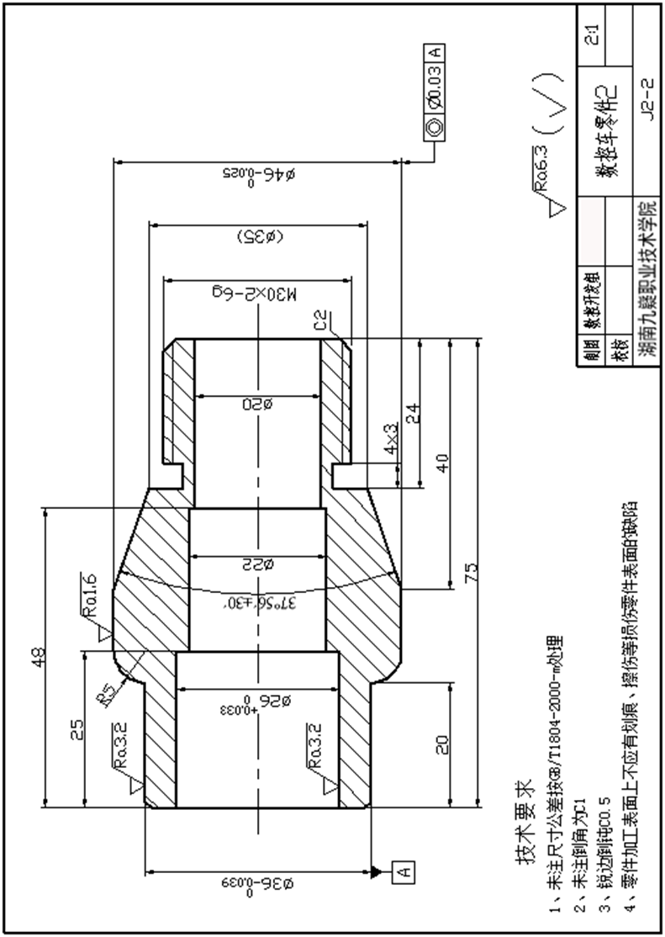

（2）实施条件(见试题J2-1)

（3）考核时量

150分钟（其中30分钟编程，120分钟机床操作）。

（4）评价标准

A.零件检测评分表

|  |  |  |  |  |  |  |  |  |  |
| --- | --- | --- | --- | --- | --- | --- | --- | --- | --- |
| **零件名称** | | **数控车零件2** | | | **工件编号** | |  | | |
| **序号** | **考核项目** | **检测位置** | **配分** | **评分标准** | | | | **检测**  **结果** | **扣分** |
| 1 | 形状  （10分） | 外轮廓 | 4 | 外轮廓形状与图纸不符，每处扣1分 | | | |  |  |
| 螺纹 | 3 | 螺纹形状与图纸不符，每处扣1分 | | | |  |  |
| 内孔 | 3 | 内孔形状与图纸不符，每处扣1分 | | | |  |  |
| 2 | 尺寸精度（50分） |  | 8 | 每超差0.01mm扣1分 | | | |  |  |
|  | 6 | 每超差0.01mm扣1分 | | | |  |  |
|  | 6 | 每超差0.01mm扣1分 | | | |  |  |
| 37°56´±30´ | 4 | 超差不得分 | | | |  |  |
| *φ*22±0.2 | 4 | 超差不得分 | | | |  |  |
| 螺纹  M30×2-6g | 6 | 用螺纹环规检验，不合格不得分 | | | |  |  |
| 槽4×3 | 3 | 超差不得分 | | | |  |  |
| C1 | 1 | 超差不得分 | | | |  |  |
| C2 | 1 | 超差不得分 | | | |  |  |
| R5±0.5 | 1 | 超差不得分 | | | |  |  |
| 75±0.3 | 2 | 超差不得分 | | | |  |  |
| 40±0.3 | 2 | 超差不得分 | | | |  |  |
| 48±0.3 | 2 | 超差不得分 | | | |  |  |
| 25±0.3 | 2 | 超差不得分 | | | |  |  |
| 20±0.2 | 1 | 超差不得分 | | | |  |  |
| 24±0.2 | 1 | 超差不得分 | | | |  |  |
| 3 | 表面粗糙度  （15分） | Ra1.6 | 5 | 降一级不得分 | | | |  |  |
| Ra3.2 | 6 | 降一级不得分 | | | |  |  |
| 其余Ra6.3 | 4 | 降一级不得分 | | | |  |  |
| 4 | 形状位置精度  （5分） | 同轴度0.03 | 5 | 超差不得分 | | | |  |  |
| 5 | 碰伤、划伤 | |  | 每处扣3-5分。（只扣分，无得分） | | | |  |  |
| 6 | 去毛刺 | |  | 锐边没倒钝、或倒钝尺寸太大等每处扣3—5分。（只扣分，无得分） | | | |  |  |
| 合计 | | | 80 |  | | 零件得分 | |  | |
| 检测老师签字 | | | |  | |

说明：所有评分按评分标准执行，超差按配分扣完为止。

B.学生自检零件评分表

|  |  |  |  |  |  |  |  |  |
| --- | --- | --- | --- | --- | --- | --- | --- | --- |
| **零件名称** | | **数控车零件2** | | **工件编号** |  | **工位号** |  | |
| **序号** | **考核项目** | **检测内容** | **配分** | **评分标准** | | **自检**  **结果** | **检测**  **结果** | **得分** |
| 1 | 外圆检测 |  | 2.5 | 用外径千分尺检测，检测结果超差实际尺寸的0.01扣0.5分，超差0.05不得分。 | |  |  |  |
|  | 2.5 | 用外径千分尺检测，检测结果超差实际尺寸的0.01扣0.5分，超差0.05不得分。 | |  |  |  |
| 2 | 长度检测 | 75±0.3 | 2.5 | 用游标卡尺检测，检测结果超差实际尺寸的0.02扣0.5分，超差0.06不得分。 | |  |  |  |
| 3 | 表面粗糙度检测 | Ra1.6 | 2.5 | 用表面粗糙度样板检测，超差不得分。 | |  |  |  |
| 合计 | | | 10 | 项目得分 | |  | | |
| 检测老师签字 | | | |  | | | | |

C.职业素养评分表 (见试题J2-1)

**3.试题编号J2-3，数控车加工**

（1）任务描述

本试题主要用来检验学生是否具备回转体零件的加工工艺分析和数控程序编制，通用夹具的选择、安装、调整，刀具的选择、安装和刃磨，量具的选择和使用，数控车床的操作和日常维护等基本技能。要求学生按照相应的生产流程和作业标准完成该零件的加工，并满足零件图的质量要求。毛坯尺寸：￠50×80(单位mm)，材料：45#棒材，要求：毛坯要求预钻￠20的通孔。零件图如下：

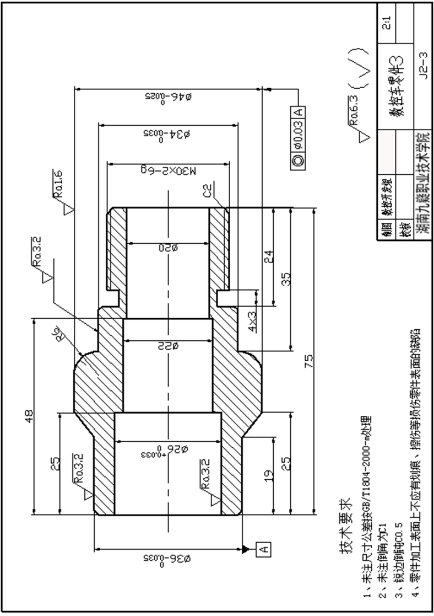

（2）实施条件(见试题J2-1)

（3）考核时量

150分钟（其中30分钟编程，120分钟机床操作）。

（4）评价标准

A.零件检测评分表

|  |  |  |  |  |  |  |  |  |  |
| --- | --- | --- | --- | --- | --- | --- | --- | --- | --- |
| **零件名称** | | **数控车零件3** | | | **工件编号** | |  | | |
| **序号** | **考核项目** | **检测位置** | **配分** | **评分标准** | | | | **检测**  **结果** | **扣分** |
| 1 | 形状  （10分） | 外轮廓 | 4 | 外轮廓形状与图纸不符，每处扣1分 | | | |  |  |
| 螺纹 | 3 | 螺纹形状与图纸不符，每处扣1分 | | | |  |  |
| 内孔 | 3 | 内孔形状与图纸不符，每处扣1分 | | | |  |  |
| 2 | 尺寸精度（50分） |  | 8 | 每超差0.01mm扣1分 | | | |  |  |
|  | 6 | 每超差0.01mm扣1分 | | | |  |  |
|  | 6 | 每超差0.01mm扣1分 | | | |  |  |
| *φ*26±0.2 | 4 | 超差不得分 | | | |  |  |
| *φ*22±0.2 | 4 | 超差不得分 | | | |  |  |
| 螺纹  M30×2-6g | 6 | 用螺纹环规检验，不合格不得分 | | | |  |  |
| 槽4×3 | 3 | 超差不得分 | | | |  |  |
| C1 | 1 | 超差不得分 | | | |  |  |
| C2 | 1 | 超差不得分 | | | |  |  |
| R6±0.5 | 1 | 超差不得分 | | | |  |  |
| 75±0.3 | 2 | 超差不得分 | | | |  |  |
| 48±0.3 | 2 | 超差不得分 | | | |  |  |
| 35±0.3 | 2 | 超差不得分 | | | |  |  |
| 25±0.3 | 2 | 超差不得分 | | | |  |  |
| 19±0.2 | 1 | 超差不得分 | | | |  |  |
| 24±0.2 | 1 | 超差不得分 | | | |  |  |
| 3 | 表面粗糙度  （15分） | Ra1.6 | 5 | 降一级不得分 | | | |  |  |
| Ra3.2 | 6 | 降一级不得分 | | | |  |  |
| 其余Ra6.3 | 4 | 降一级不得分 | | | |  |  |
| 4 | 形状位置精度  （5分） | 同轴度0.03 | 5 | 超差不得分 | | | |  |  |
| 5 | 碰伤、划伤 | |  | 每处扣3—5分。（只扣分，无得分） | | | |  |  |
| 6 | 去毛刺 | |  | 锐边没倒钝、或倒钝尺寸太大等每处扣3—5分。（只扣分，无得分） | | | |  |  |
| 合计 | | | 80 |  | | 零件得分 | |  | |
| 检测老师签字 | | | |  | |

说明：所有评分按评分标准执行，超差按配分扣完为止。

B.学生自检零件评分表

|  |  |  |  |  |  |  |  |  |
| --- | --- | --- | --- | --- | --- | --- | --- | --- |
| **零件名称** | | **数控车零件3** | | **工件编号** |  | **工位号** |  | |
| **序号** | **考核项目** | **检测内容** | **配分** | **评分标准** | | **自检**  **结果** | **检测**  **结果** | **得分** |
| 1 | 外圆检测 |  | 2.5 | 用外径千分尺检测，检测结果超差实际尺寸的0.01扣0.5分，超差0.05不得分。 | |  |  |  |
|  | 2.5 | 用外径千分尺检测，检测结果超差实际尺寸的0.01扣0.5分，超差0.05不得分。 | |  |  |  |
| 2 | 长度检测 | 75±0.3 | 2.5 | 用游标卡尺检测，检测结果超差实际尺寸的0.02扣0.5分，超差0.06不得分。 | |  |  |  |
| 3 | 表面粗糙度检测 | Ra1.6 | 2.5 | 用表面粗糙度样板检测，超差不得分。 | |  |  |  |
| 合计 | | | 10 | 项目得分 | |  | | |
| 检测老师签字 | | | |  | | | | |

C.职业素养评分表 (见试题J2-1)

**4.试题编号J2-4，数控车加工**

（1）任务描述

本试题主要用来检验学生是否具备回转体零件的加工工艺分析和数控程序编制，通用夹具的选择、安装、调整，刀具的选择、安装和刃磨，量具的选择和使用，数控车床的操作和日常维护等基本技能。要求学生按照相应的生产流程和作业标准完成该零件的加工，并满足零件图的质量要求。毛坯尺寸：￠50×80(单位mm)，材料：45#棒材，要求：毛坯要求预钻￠20的通孔。零件图如下：

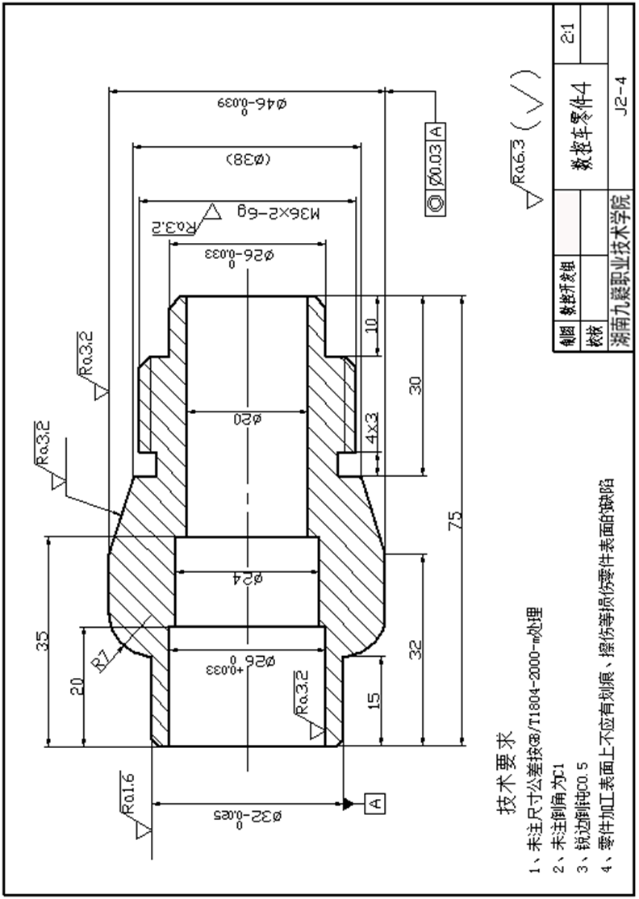

（2）实施条件(见试题J2-1)

（3）考核时量

150分钟（其中30分钟编程，120分钟机床操作）。

（4）评价标准

A.零件检测评分表

|  |  |  |  |  |  |  |  |  |  |
| --- | --- | --- | --- | --- | --- | --- | --- | --- | --- |
| **零件名称** | | **数控车零件4** | | | **工件编号** | |  | | |
| **序号** | **考核项目** | **检测位置** | **配分** | **评分标准** | | | | **检测**  **结果** | **扣分** |
| 1 | 形状  （10分） | 外轮廓 | 4 | 外轮廓形状与图纸不符，每处扣1分 | | | |  |  |
| 螺纹 | 3 | 螺纹形状与图纸不符，每处扣1分 | | | |  |  |
| 内孔 | 3 | 内孔形状与图纸不符，每处扣1分 | | | |  |  |
| 2 | 尺寸精度（50分） |  | 8 | 每超差0.01mm扣1分 | | | |  |  |
|  | 6 | 每超差0.01mm扣1分 | | | |  |  |
|  | 6 | 每超差0.01mm扣1分 | | | |  |  |
| *φ*38±0.3 | 3 | 超差不得分 | | | |  |  |
| *φ*26±0.2 | 3 | 超差不得分 | | | |  |  |
| *φ*26±0.2 | 3 | 超差不得分 | | | |  |  |
| 螺纹  M30×2-6g | 6 | 用螺纹环规检验，不合格不得分 | | | |  |  |
| 槽4×3 | 3 | 超差不得分 | | | |  |  |
| C1 | 1 | 超差不得分 | | | |  |  |
| R7±0.5 | 1 | 超差不得分 | | | |  |  |
| 75±0.3 | 1 | 超差不得分 | | | |  |  |
| 32±0.3 | 2 | 超差不得分 | | | |  |  |
| 30±0.3 | 2 | 超差不得分 | | | |  |  |
| 20±0.3 | 2 | 超差不得分 | | | |  |  |
| 35±0.2 | 1 | 超差不得分 | | | |  |  |
| 15±0.2 | 1 | 超差不得分 | | | |  |  |
|  | 10±0.2 | 1 | 超差不得分 | | | |  |  |
| 3 | 表面粗糙度  （15分） | Ra1.6 | 5 | 降一级不得分 | | | |  |  |
| Ra3.2 | 6 | 降一级不得分 | | | |  |  |
| 其余Ra6.3 | 4 | 降一级不得分 | | | |  |  |
| 4 | 形状位置精度  （5分） | 同轴度0.03 | 5 | 超差不得分 | | | |  |  |
| 5 | 碰伤、划伤 | |  | 每处扣3-5分。（只扣分，无得分） | | | |  |  |
| 6 | 去毛刺 | |  | 锐边没倒钝、或倒钝尺寸太大等每处扣3-5分。（只扣分，无得分） | | | |  |  |
| 合计 | | | 80 |  | | 零件得分 | |  | |
| 检测老师签字 | | | |  | |

说明：所有评分按评分标准执行，超差按配分扣完为止。

B.学生自检零件评分表

|  |  |  |  |  |  |  |  |  |
| --- | --- | --- | --- | --- | --- | --- | --- | --- |
| **零件名称** | | **数控车零件4** | | **工件编号** |  | **工位号** |  | |
| **序号** | **考核项目** | **检测内容** | **配分** | **评分标准** | | **自检**  **结果** | **检测**  **结果** | **得分** |
| 1 | 外圆检测 |  | 2.5 | 用外径千分尺检测，检测结果超差实际尺寸的0.01扣0.5分，超差0.05不得分。 | |  |  |  |
|  | 2.5 | 用外径千分尺检测，检测结果超差实际尺寸的0.01扣0.5分，超差0.05不得分。 | |  |  |  |
| 2 | 长度检测 | 75±0.3 | 2.5 | 用游标卡尺检测，检测结果超差实际尺寸的0.02扣0.5分，超差0.06不得分。 | |  |  |  |
| 3 | 表面粗糙度检测 | Ra1.6 | 2.5 | 用表面粗糙度样板检测，超差不得分。 | |  |  |  |
| 合计 | | | 10 | 项目得分 | |  | | |
| 检测老师签字 | | | |  | | | | |

C.职业素养评分表 (见试题J2-1)

**5.试题编号J2-5，数控车加工**

（1）任务描述

本试题主要用来检验学生是否具备回转体零件的加工工艺分析和数控程序编制，通用夹具的选择、安装、调整，刀具的选择、安装和刃磨，量具的选择和使用，数控车床的操作和日常维护等基本技能。要求学生按照相应的生产流程和作业标准完成该零件的加工，并满足零件图的质量要求。毛坯尺寸：￠50×80(单位mm)，材料：45#棒材，要求：毛坯要求预钻￠20的通孔。零件图如下：

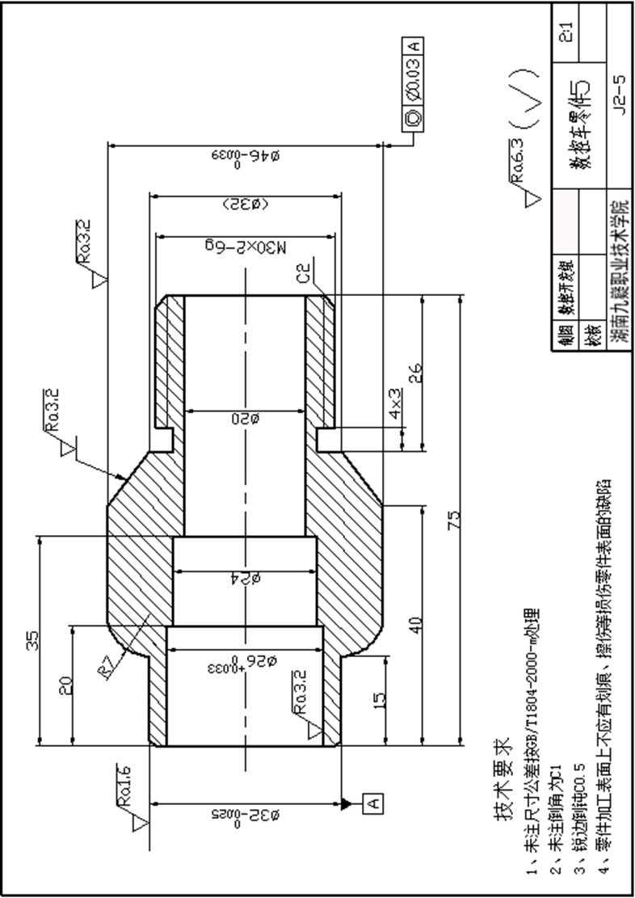

（2）实施条件(见试题J2-1)

（3）考核时量

150分钟（其中30分钟编程，120分钟机床操作）。

（4）评价标准

A.零件检测评分表

|  |  |  |  |  |  |  |  |  |  |
| --- | --- | --- | --- | --- | --- | --- | --- | --- | --- |
| **零件名称** | | **数控车零件5** | | | **工件编号** | |  | | |
| **序号** | **考核项目** | **检测位置** | **配分** | **评分标准** | | | | **检测**  **结果** | **扣分** |
| 1 | 形状  （10分） | 外轮廓 | 4 | 外轮廓形状与图纸不符，每处扣1分 | | | |  |  |
| 螺纹 | 3 | 螺纹形状与图纸不符，每处扣1分 | | | |  |  |
| 内孔 | 3 | 内孔形状与图纸不符，每处扣1分 | | | |  |  |
| 2 | 尺寸精度（50分） |  | 8 | 每超差0.01mm扣1分 | | | |  |  |
|  | 6 | 每超差0.01mm扣1分 | | | |  |  |
|  | 6 | 每超差0.01mm扣1分 | | | |  |  |
| *φ*38±0.3 | 4 | 超差不得分 | | | |  |  |
| *φ*24±0.2 | 4 | 超差不得分 | | | |  |  |
| 螺纹  M30×2-6g | 6 | 用螺纹环规检验，不合格不得分 | | | |  |  |
| 槽4×3 | 3 | 超差不得分 | | | |  |  |
| C2 | 1 | 超差不得分 | | | |  |  |
| R7±0.5 | 1 | 超差不得分 | | | |  |  |
| 75±0.3 | 2 | 超差不得分 | | | |  |  |
| 40±0.3 | 1 | 超差不得分 | | | |  |  |
| 35±0.3 | 2 | 超差不得分 | | | |  |  |
| 26±0.3 | 2 | 超差不得分 | | | |  |  |
| 15±0.2 | 2 | 超差不得分 | | | |  |  |
| 20±0.2 | 2 | 超差不得分 | | | |  |  |
| 3 | 表面粗糙度  （15分） | Ra1.6 | 5 | 降一级不得分 | | | |  |  |
| Ra3.2 | 6 | 降一级不得分 | | | |  |  |
| 其余Ra6.3 | 4 | 降一级不得分 | | | |  |  |
| 4 | 形状位置精度  （5分） | 同轴度0.03 | 5 | 超差不得分 | | | |  |  |
| 5 | 碰伤、划伤 | |  | 每处扣3—5分。（只扣分，无得分） | | | |  |  |
| 6 | 去毛刺 | |  | 锐边没倒钝、或倒钝尺寸太大等每处扣3—5分。（只扣分，无得分） | | | |  |  |
| 合计 | | | 80 |  | | 零件得分 | |  | |
| 检测老师签字 | | | |  | |

说明：所有评分按评分标准执行，超差按配分扣完为止。

B.学生自检零件评分表

|  |  |  |  |  |  |  |  |  |
| --- | --- | --- | --- | --- | --- | --- | --- | --- |
| **零件名称** | | **数控车零件5** | | **工件编号** |  | **工位号** |  | |
| **序号** | **考核项目** | **检测内容** | **配分** | **评分标准** | | **自检**  **结果** | **检测**  **结果** | **得分** |
| 1 | 外圆检测 |  | 2.5 | 用外径千分尺检测，检测结果超差实际尺寸的0.01扣0.5分，超差0.05不得分。 | |  |  |  |
|  | 2.5 | 用外径千分尺检测，检测结果超差实际尺寸的0.01扣0.5分，超差0.05不得分。 | |  |  |  |
| 2 | 长度检测 | 75±0.3 | 2.5 | 用游标卡尺检测，检测结果超差实际尺寸的0.02扣0.5分，超差0.06不得分。 | |  |  |  |
| 3 | 表面粗糙度检测 | Ra1.6 | 2.5 | 用表面粗糙度样板检测，超差不得分。 | |  |  |  |
| 合计 | | | 10 | 项目得分 | |  | | |
| 检测老师签字 | | | |  | | | | |

C.职业素养评分表 (见试题J2-1)

**模块二 数控铣编程与加工**

**项目三 数控铣编程**

**1.试题编号J3-1，数控铣编程**

（1）任务描述

本试题主要用来检验学生是否具备零件铣加工工艺分析和数控程序编制，通用夹具的选择、安装、调整，刀具的选择、安装，量具的选择和使用，数控铣床（加工中心）的操作和使用，数控加工仿真软件的使用，零件的工艺卡片编制等基本技能。要求学生按照相应的生产流程和作业标准完成该零件的加工，并满足相应的质量要求。毛坯尺寸：100×100×23(单位mm)；材料：45钢板材；要求：平磨六个面，保证垂直度<0.05mm,尺寸公差±0.05。零件图如下：

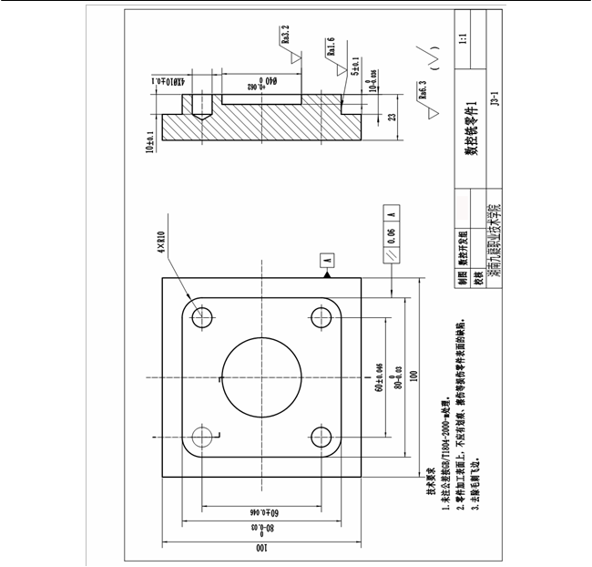

（2）实施条件

数控铣编程实施场地条件

|  |  |  |
| --- | --- | --- |
| 项目 | 基本实施条件 | 备注 |
| 面积 | 200平方米。 | 必备 |
| 配电系统 | 交流380V/220V三相四线+PE线的供电方式。 | 必备 |
| UPS供电系统 | UPS系统负载率不超过80%。 | 选配 |
| 照明 | 明亮，满足工作及其它需求。 | 必备 |
| 空调系统 | 能控制机房环境温度在10℃～30℃，相对湿度40%～70%。 | 必备 |
| 防雷接地 | 具备联合接地系统。 | 选配 |
| 计算机台位数 | 50台位，配备1台服务器。 | 必备 |
| 软件系统 | Windows 7及以上操作系统，具备精确测量功能的数控加工仿真软件（测量精度为0.001mm），仿真软件控制系统至少包括Siemens802d、FANUC 0i或华中世纪星等企业常见控制系统。 | 必备 |

（3）考核时量

90 分钟

（4）评价标准

A、数控铣编程零件检测评分表

|  |  |  |  |  |  |  |  |  |  |
| --- | --- | --- | --- | --- | --- | --- | --- | --- | --- |
| **零件名称** | | **数控铣零件1** | | | **机位编号** | |  | | |
| **序号** | **考核项目** | **检测位置** | **配分** | **评分标准** | | | | **检测**  **结果** | **扣分** |
| 1 | 形状  （10分） | 外轮廓 | 4 | 外轮廓形状与图纸不符，每处扣1分 | | | |  |  |
| 内轮廓 | 4 | 外轮廓形状与图纸不符，每处扣1分 | | | |  |  |
| 孔 | 2 | 孔数与图纸不符，每处扣1分 | | | |  |  |
| 2 | 尺寸精度（40分） |  | 8 | 每超差一处扣4分（2处） | | | |  |  |
| 60±0.046 | 2 | 每超差0.01扣0.5分 | | | |  |  |
|  | 6 | 每超差0.01扣0.5分 | | | |  |  |
| R10 | 4 | 每超差一处扣1分（4处） | | | |  |  |
| 高度 | 6 | 每超差0.01扣0.5分 | | | |  |  |
| 高度5±0.1 | 4 | 每超差0.01扣0.5分 | | | |  |  |
| 孔深10±0.1 | 2 | 每超差一处扣0.5分（4处） | | | |  |  |
| φ10±0.1 | 8 | 每超差一处扣2分（4处） | | | |  |  |
| 合计 | | | 50 |  | | 零件得分 | |  | |
| 检测老师签字 | | | |  | |

说明：所有评分按评分标准执行，超差按配分扣完为止。

B、数控铣编程职业素养评分表

|  |  |  |  |  |  |  |  |  |  |  |  |
| --- | --- | --- | --- | --- | --- | --- | --- | --- | --- | --- | --- |
| **学校名称** | |  | | **日期** |  | | **职业素养项目总分** | | |  | |
| **姓名** | |  | | **机位编号** |  | |
| **考试时间** | |  | | **试卷号** |  | |
| **类别** | **考核项目** | | **考核内容** | | | | | | **配分** | | **得分** |
| 人身安全 | 确保人身与  设备安全 | | 出现人伤或计算机硬件及软件人为破坏事故，整个测评成绩记0分。 | | | | | |  | |  |
| 6S | 纪律 | | 服从组考方及现场监考老师安排，如有违反不得分。 | | | | | | 1 | |  |
| 设备场地清理 | | 对计算机及周围工作环境进行清扫，保证现场干净整洁，如不保证现场干净整洁，则不得分。 | | | | | | 0.5 | |  |
| 效率 | | 按时完成零件加工，如超时不得分。 | | | | | | 0.5 | |  |
| 职业规范 | 开机前检查  及记录 | | 计算机正式开机前对各项准备工作进行检查；现场提供的试卷是否完整，硬件是否满足考试条件。 | | | | | | 2 | |  |
| 软件的规范操作 | | 未按要求规范操作软件，做与考试无关的操作，文件命名、存放位置不正确等。 | | | | | | 3 | |  |
| 加工操作规范 | | 按操作规程进行加工操作，如出现打刀或其它不规范操作，每次扣1分，本项分数扣完为止。 | | | | | | 3 | |  |
| 总 分 | | | | | | | | | 10 | |  |
| 备注  （现场未尽事项记录） | | |  | | | | | | | | |
| 监考员签字 | | |  | | | 学生签字 | |  | | | |

注：本表的表头信息由学员填写。评判结果由现场监考员填写，学员签字认可。

C、工序卡编制评分表

|  |  |  |  |  |  |  |  |
| --- | --- | --- | --- | --- | --- | --- | --- |
| 序号 | **评分**  **项目** | **评分要点** | | **扣分要点** | | **项目总分** | |
| **配分** | **得分** |
| 1 | 工艺  路线 | 工艺过程应包含毛坯准备、热处理、加工过程安排、检测安排及一些辅助工序（如去毛刺防锈等）的安排。 | | 每少一项必须安排的工序扣2分。 | | 10 |  |
| 2 | 表头  信息 | 填写零件名称、材料名称及其牌号、零件图号、夹具名称、设备名称及型号、程序号、工序名称。 | | 每少填一项扣1分。 | | 6 |  |
| 3 | 工序  简图 | 为表述准确，文字简练，对一些关键工序或工步要在工艺卡上画工艺简图，工序简图包括定位基准、夹紧部位、加工尺寸、加工部位、表面粗糙度、编程坐标系等的表达。 | | ①每少一项扣2；  ②表达不正确的每项扣2分。 | | 25 |  |
| 4 | 工序、工步安排 | 1、工序、工步层次分明，顺序正确；  2、工件安装定位、夹紧正确；  3、粗、精加工工步安排合理；  4、检测安排合理。 | | ①工步安排不合理，或少安排工步，每处扣2分，最多扣20分；  ②工件安装定位不合适，扣2分；  ③夹紧方式不合适扣2分；  ④切削用量及刀补地址及大小、编程坐标系的描述不规范，设置不合理每处扣2分。 | | 25 |  |
| 5 | 工艺  内容 | 1、语言规范、文字简练、表述正确，符合标准；2、工步加工方式的描述；3、工序工步加工结果的描述。 | | ①文字不规范、不标准、不简练每处扣2分；  ②没工步加工方式描述每处扣2分；  ③没有工序工步加工结果的规定扣2分。 | | 24 |  |
| 6 | 工艺  装备 | 工序或工步所使用的设备、刀具、量具的表述。 | | 每少填一项扣1分；直至扣完为止。 | | 10 |  |
| **总分** | | | | | | 100 |  |
| **评分人** | | |  | **审核人** |  | | |

注：按生产实际的要求给零件编制机械加工工艺过程、工序卡片。工艺文件编制的得分按35%的权重计入总分。

a）写出零件加工的工艺路线

b）填写数控加工工序卡片

|  |  |  |  |  |  |  |  |  |  |  |  |  |  |
| --- | --- | --- | --- | --- | --- | --- | --- | --- | --- | --- | --- | --- | --- |
| **数控加工工序卡** | | | | | | | | | | | | | |
| 零件名称 | |  | | | | 零件图号 | |  | | | 夹具名称 | |  |
| 设备名称及型号 | | |  | | | | | 程序号 | | |  | | |
| 材料名称及牌号 | | |  | | | 工序名称 | |  | | | 工序号 | |  |
| 工序简图（按装夹位置） | | | | | | | | | | | | | |
| 工  步  号 | 工步内容 | | | 切削用量 | | | | | 刀具名称及规格 | | | | 量具 |
| VC(米/分钟) | n(转/分钟) | f(mm/转) | ap(mm) | | 名称 | 规格 | | 刀号 | 名称及规格 |
|  |  | | |  |  |  |  | |  |  | |  |  |
|  |  | | |  |  |  |  | |  |  | |  |  |
|  |  | | |  |  |  |  | |  |  | |  |  |
|  |  | | |  |  |  |  | |  |  | |  |  |
|  |  | | |  |  |  |  | |  |  | |  |  |
|  |  | | |  |  |  |  | |  |  | |  |  |
|  |  | | |  |  |  |  | |  |  | |  |  |
|  |  | | |  |  |  |  | |  |  | |  |  |
|  |  | | |  |  |  |  | |  |  | |  |  |

D、零件程序编制评分表

|  |  |  |  |  |  |  |  |
| --- | --- | --- | --- | --- | --- | --- | --- |
| **序号** | **评分**  **项目** | **评分要点** | | **扣分要点** | | **项目总分** | |
| **配分** | **得分** |
| 1 | 表头  信息 | 填写零件名称、零件图号、设备名称、设备型号、零件材质、工序名称、数控系统、程序号等。 | | 每少填一项扣0.2分,直至扣完为止。 | | 1 |  |
| 2 | 程序语句部分 | 程序头、程序尾、指令代码、数据点、指令运用、刀具路径描述清楚、正确。 | | 每出现一处错误扣0.2分,直至扣完为止。 | | 4 |  |
| **总分** | | | | | | 5 |  |
| **评分人** | | |  | **审核人** |  | | |

说明：所有评分按评分标准执行，错误太多按配分扣完为止。

|  |  |  |  |  |  |  |  |  |
| --- | --- | --- | --- | --- | --- | --- | --- | --- |
| **数控车间** | | **数控加工程序清单** | | | | | | **零件图号** |
| **零件名称** | |  | | | |  |
| **设备名称** |  | | **数控系统** |  | **零件材料** |  | |
| **设备型号** |  | | **程序号** |  | **工序名称** |  | **编程员** |  |
| 程序 | | | | | 程序 | | | |
|  | | | | |  | | | |
|  | | | | |  | | | |
|  | | | | |  | | | |
|  | | | | |  | | | |
|  | | | | |  | | | |
|  | | | | |  | | | |
|  | | | | |  | | | |
|  | | | | |  | | | |
|  | | | | |  | | | |
|  | | | | |  | | | |
|  | | | | |  | | | |
|  | | | | |  | | | |
|  | | | | |  | | | |

**2.试题编号J3-2，数控铣编程**

（1）任务描述

本试题主要用来检验学生是否具备零件铣加工工艺分析和数控程序编制，通用夹具的选择、安装、调整，刀具的选择、安装，量具的选择和使用，数控铣床（加工中心）的操作和使用，数控加工仿真软件的使用，零件的工艺卡片编制等基本技能。要求学生按照相应的生产流程和作业标准完成该零件的加工，并满足相应的质量要求。毛坯尺寸：100×100×23(单位mm)；材料：45钢板材；要求：平磨六个面，保证垂直度<0.05mm,尺寸公差±0.05。零件图如下：

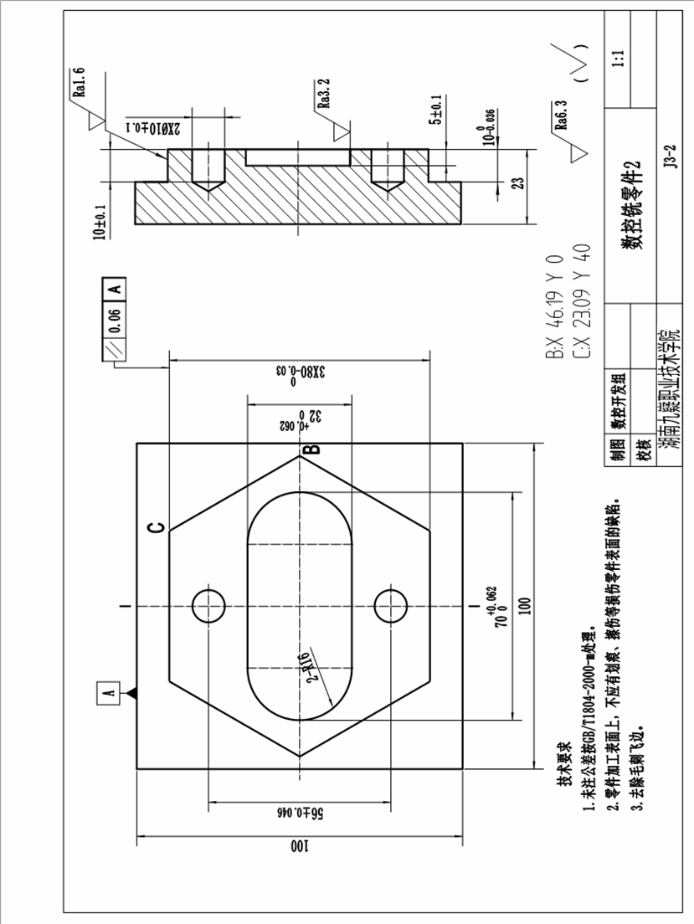

（2）实施条件和（3）考核时量见J3-1

（4）评价标准

A、数控铣编程零件检测评分表

|  |  |  |  |  |  |  |  |  |  |
| --- | --- | --- | --- | --- | --- | --- | --- | --- | --- |
| **零件名称** | | **数控铣零件2** | | | **机位编号** | |  | | |
| 序号 | **考核项目** | **检测位置** | **配分** | **评分标准** | | | | **检测**  **结果** | **扣分** |
| 1 | 形状  （10分） | 外轮廓 | 4 | 外轮廓形状与图纸不符，每处扣1分 | | | |  |  |
| 内轮廓 | 4 | 外轮廓形状与图纸不符，每处扣1分 | | | |  |  |
| 孔 | 2 | 孔数与图纸不符，每处扣1分 | | | |  |  |
| 2 | 尺寸精度  （40分） |  | 9 | 每超差一处扣3分（3处） | | | |  |  |
| 56±0.046 | 3 | 每超差0.01扣0.5分 | | | |  |  |
|  | 6 | 每超差0.01扣0.5分 | | | |  |  |
|  | 4 | 每超差0.01扣0.5分 | | | |  |  |
| 高度 | 6 | 每超差0.01扣0.5分 | | | |  |  |
| 高度5±0.1 | 2 | 每超差0.01扣0.5分 | | | |  |  |
| 孔深10±0.1 | 2 | 每超差一处扣1分（2处） | | | |  |  |
| φ10±0.1 | 8 | 每超差一处扣4分（2处） | | | |  |  |
| 合计 | | | 50 |  | | 零件得分 | |  | |
| 检测老师签字 | | | |  | |

说明：所有评分按评分标准执行，超差按配分扣完为止。

B、数控铣编程职业素养评分表、工序卡编制评分表、零件程序编制评分表见J3-1。

**3.试题编号J3-3，数控铣编程**

（1）任务描述

本试题主要用来检验学生是否具备零件铣加工工艺分析和数控程序编制，通用夹具的选择、安装、调整，刀具的选择、安装，量具的选择和使用，数控铣床（加工中心）的操作和使用，数控加工仿真软件的使用，零件的工艺卡片编制等基本技能。要求学生按照相应的生产流程和作业标准完成该零件的加工，并满足相应的质量要求。毛坯尺寸：100×100×23(单位mm)；材料：45钢板材；要求：平磨六个面，保证垂直度<0.05mm,尺寸公差±0.05。零件图如下：

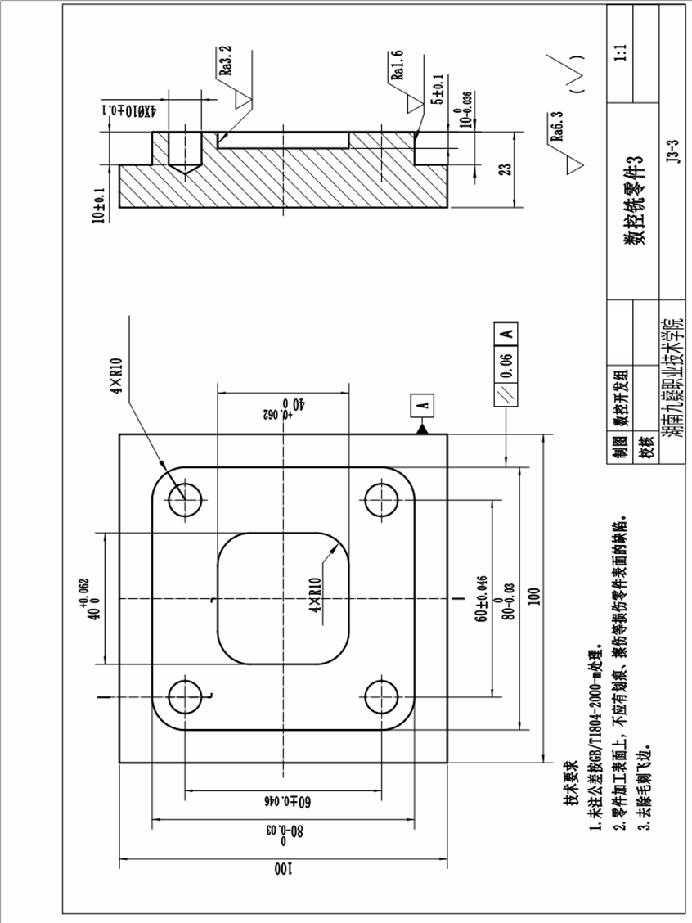

（2）实施条件和（3）考核时量见J3-1

（4）评价标准

A、数控铣编程零件检测评分表

|  |  |  |  |  |  |  |  |  |  |
| --- | --- | --- | --- | --- | --- | --- | --- | --- | --- |
| **零件名称** | | **数控铣零件3** | | | **机位编号** | |  | | |
| 序号 | **考核项目** | **检测位置** | **配分** | **评分标准** | | | | **检测**  **结果** | **扣分** |
| 1 | 形状  （10分） | 外轮廓 | 4 | 外轮廓形状与图纸不符，每处扣1分 | | | |  |  |
| 内轮廓 | 4 | 外轮廓形状与图纸不符，每处扣1分 | | | |  |  |
| 孔 | 2 | 孔数与图纸不符，每处扣1分 | | | |  |  |
| 2 | 尺寸精度  （40分） |  | 8 | 每超差一处扣4分（2处） | | | |  |  |
| 60±0.046 | 2 | 每超差0.01扣0.5分（4处） | | | |  |  |
|  | 6 | 每超差0.01扣0.5分（2处） | | | |  |  |
| R10 | 4 | 每超差0.01扣0.5分（8处） | | | |  |  |
| 高度 | 6 | 每超差0.01扣0.5分 | | | |  |  |
| 高度5±0.1 | 4 | 每超差0.01扣0.5分 | | | |  |  |
| 孔深10±0.1 | 2 | 每超差一处扣0.5分（4处） | | | |  |  |
| φ10±0.1 | 8 | 每超差一处扣2分（4处） | | | |  |  |
| 合计 | | | 50 |  | | 零件得分 | |  | |
| 检测老师签字 | | | |  | |

说明：所有评分按评分标准执行，超差按配分扣完为止。

B、数控铣编程职业素养评分表、工序卡编制评分表、零件程序编制评分表见J3-1。

**4.试题编号J3-4，数控铣编程**

（1）任务描述

本试题主要用来检验学生是否具备零件铣加工工艺分析和数控程序编制，通用夹具的选择、安装、调整，刀具的选择、安装，量具的选择和使用，数控铣床（加工中心）的操作和使用，数控加工仿真软件的使用，零件的工艺卡片编制等基本技能。要求学生按照相应的生产流程和作业标准完成该零件的加工，并满足相应的质量要求。毛坯尺寸：100×100×23(单位mm)；材料：45钢板材；要求：平磨六个面，保证垂直度<0.05mm,尺寸公差±0.05。零件图如下：

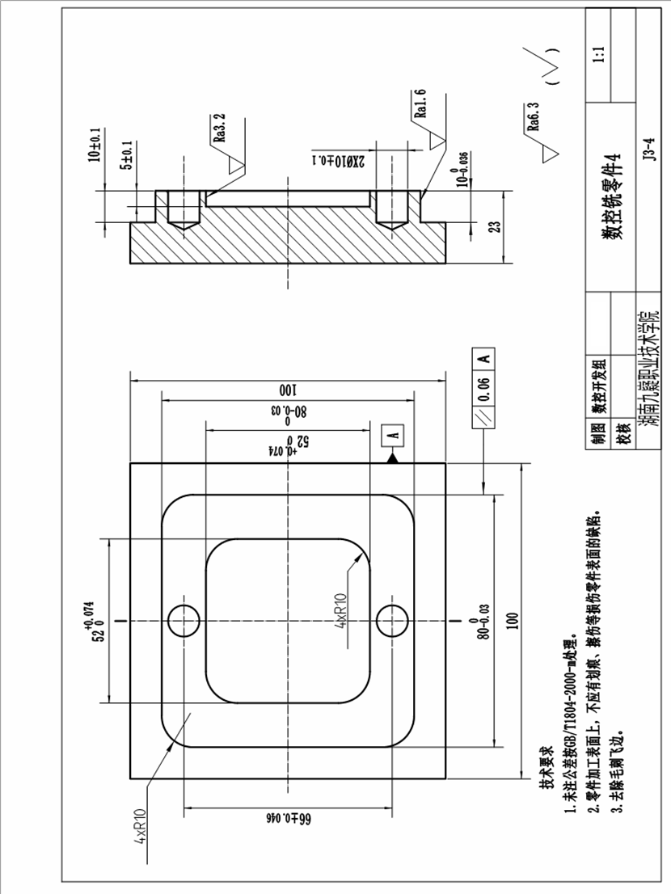

（2）实施条件和（3）考核时量见J3-1

（4）评价标准

A、数控铣编程零件检测评分表

|  |  |  |  |  |  |  |  |  |  |
| --- | --- | --- | --- | --- | --- | --- | --- | --- | --- |
| **零件名称** | | **数控铣零件4** | | | **机位编号** | |  | | |
| 序号 | **考核项目** | **检测位置** | **配分** | **评分标准** | | | | **检测**  **结果** | **扣分** |
| 1 | 形状  （10分） | 外轮廓 | 4 | 外轮廓形状与图纸不符，每处扣1分 | | | |  |  |
| 内轮廓 | 4 | 外轮廓形状与图纸不符，每处扣1分 | | | |  |  |
| 孔 | 2 | 孔数与图纸不符，每处扣1分 | | | |  |  |
| 2 | 尺寸精度  （40分） |  | 8 | 每超差一处扣4分（2处） | | | |  |  |
| 66±0.046 | 2 | 每超差0.01扣0.5分 | | | |  |  |
|  | 6 | 每超差0.01扣0.5分（2处） | | | |  |  |
| R10 | 4 | 每超差0.01扣0.5分（8处） | | | |  |  |
| 高度 | 6 | 每超差0.01扣0.5分 | | | |  |  |
| 高度5±0.1 | 4 | 每超差0.01扣0.5分 | | | |  |  |
| 孔深10±0.1 | 2 | 每超差一处扣1分（2处） | | | |  |  |
| φ10±0.1 | 8 | 每超差一处扣4分（2处） | | | |  |  |
| 合计 | | | 50 |  | | 零件得分 | |  | |
| 检测老师签字 | | | |  | |

说明：所有评分按评分标准执行，超差按配分扣完为止。

B、数控铣编程职业素养评分表、工序卡编制评分表、零件程序编制评分表见J3-1。

**5.试题编号J3-5，数控铣编程**

（1）任务描述

本试题主要用来检验学生是否具备零件铣加工工艺分析和数控程序编制，通用夹具的选择、安装、调整，刀具的选择、安装，量具的选择和使用，数控铣床（加工中心）的操作和使用，数控加工仿真软件的使用，零件的工艺卡片编制等基本技能。要求学生按照相应的生产流程和作业标准完成该零件的加工，并满足相应的质量要求。毛坯尺寸：100×100×23(单位mm)；材料：45钢板材；要求：平磨六个面，保证垂直度<0.05mm,尺寸公差±0.05。零件图如下：

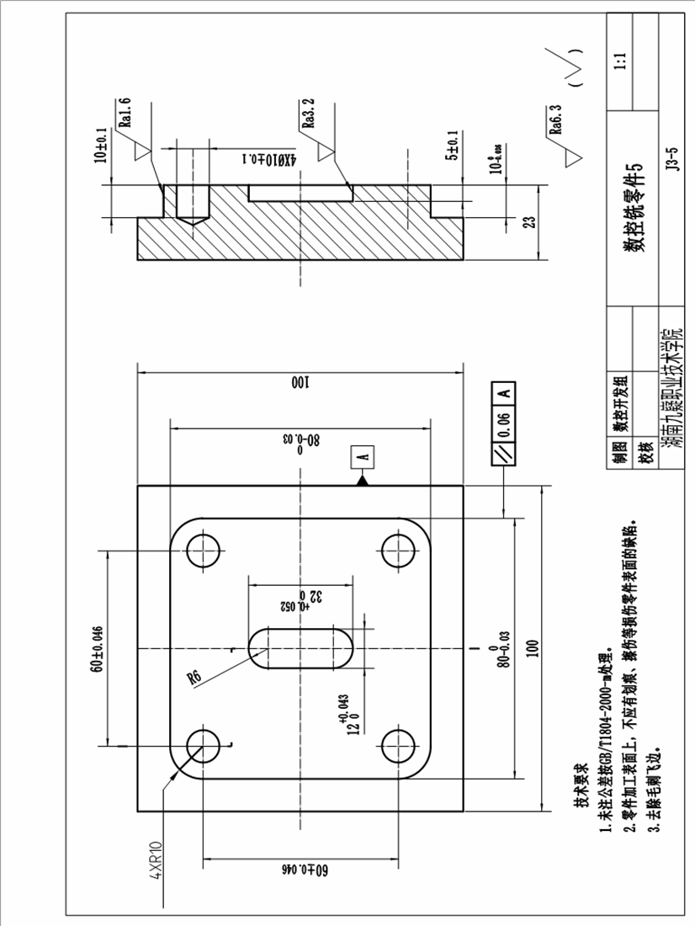

（2）实施条件和（3）考核时量见J3-1

（4）评价标准

A、数控铣编程零件检测评分表

|  |  |  |  |  |  |  |  |  |  |
| --- | --- | --- | --- | --- | --- | --- | --- | --- | --- |
| **零件名称** | | **数控铣零件5** | | | **机位编号** | |  | | |
| 序号 | **考核项目** | **检测位置** | **配分** | **评分标准** | | | | **检测**  **结果** | **扣分** |
| 1 | 形状  （10分） | 外轮廓 | 4 | 外轮廓形状与图纸不符，每处扣1分 | | | |  |  |
| 内轮廓 | 4 | 外轮廓形状与图纸不符，每处扣1分 | | | |  |  |
| 孔 | 2 | 孔数与图纸不符，每处扣1分 | | | |  |  |
| 2 | 尺寸精度  （40分） |  | 8 | 每超差一处扣4分（2处） | | | |  |  |
| 60±0.046 | 4 | 每超差0.01扣0.5分（2处） | | | |  |  |
|  | 4 | 每超差0.01扣0.5分 | | | |  |  |
|  | 4 | 每超差0.01扣0.5分 | | | |  |  |
| R10 | 4 | 每超差0.01扣0.5分（4处） | | | |  |  |
| 高度 | 4 | 每超差0.01扣0.5分 | | | |  |  |
| 高度5±0.1 | 2 | 每超差0.01扣0.5分 | | | |  |  |
| 孔深10±0.1 | 2 | 每超差一处扣0.5分（4处） | | | |  |  |
| φ10±0.1 | 8 | 每超差一处扣2分（4处） | | | |  |  |
| 合计 | | | 50 |  | | 零件得分 | |  | |
| 检测老师签字 | | | |  | |

说明：所有评分按评分标准执行，超差按配分扣完为止。

B、数控铣编程职业素养评分表、工序卡编制评分表、零件程序编制评分表见J3-1。

**6.试题编号J3-6，数控铣编程**

（1）任务描述

本试题主要用来检验学生是否具备零件铣加工工艺分析和数控程序编制，通用夹具的选择、安装、调整，刀具的选择、安装，量具的选择和使用，数控铣床（加工中心）的操作和使用，数控加工仿真软件的使用，零件的工艺卡片编制等基本技能。要求学生按照相应的生产流程和作业标准完成该零件的加工，并满足相应的质量要求。毛坯尺寸：100×100×23(单位mm)；材料：45钢板材；要求：平磨六个面，保证垂直度<0.05mm,尺寸公差±0.05。零件图如下：

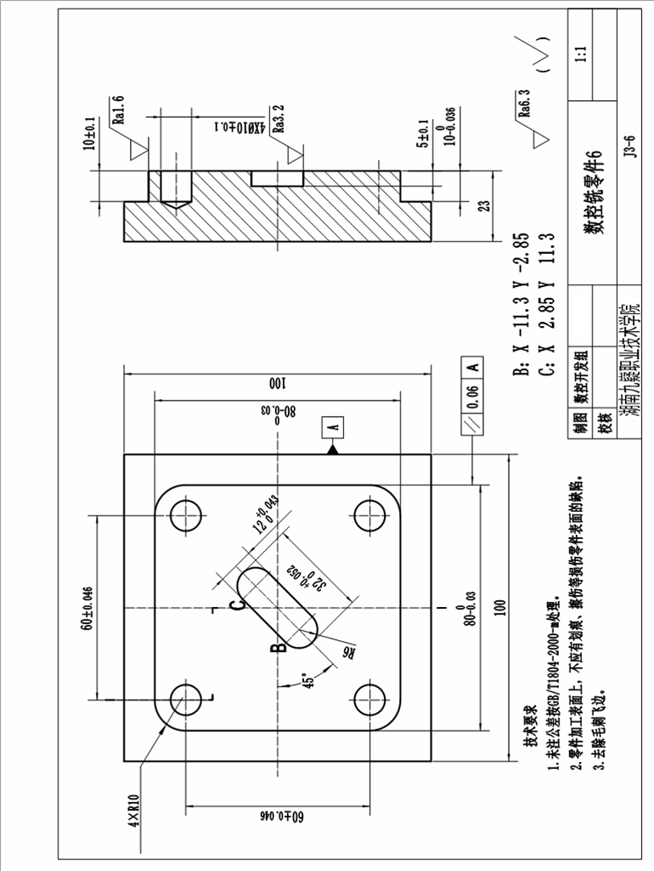

（2）实施条件和（3）考核时量见J3-1

（4）评价标准

A、数控铣编程零件检测评分表

|  |  |  |  |  |  |  |  |  |  |
| --- | --- | --- | --- | --- | --- | --- | --- | --- | --- |
| **零件名称** | | **数控铣零件6** | | | **机位编号** | |  | | |
| 序号 | **考核项目** | **检测位置** | **配分** | **评分标准** | | | | **检测**  **结果** | **扣分** |
| 1 | 形状  （10分） | 外轮廓 | 4 | 外轮廓形状与图纸不符，每处扣1分 | | | |  |  |
| 内轮廓 | 4 | 外轮廓形状与图纸不符，每处扣1分 | | | |  |  |
| 孔 | 2 | 孔数与图纸不符，每处扣1分 | | | |  |  |
| 2 | 尺寸精度  （40分） |  | 8 | 每超差一处扣4分（2处） | | | |  |  |
| 60±0.046 | 4 | 每超差0.01扣0.5分（4处） | | | |  |  |
|  | 4 | 每超差0.01扣0.5分 | | | |  |  |
|  | 2 | 每超差0.01扣0.5分 | | | |  |  |
| 45° | 2 | 每超差0.01扣0.5分 | | | |  |  |
| R10 | 4 | 每超差0.01扣0.5分（4处） | | | |  |  |
| 高度 | 4 | 每超差0.01扣0.5分 | | | |  |  |
| 高度5±0.1 | 2 | 每超差0.01扣0.5分 | | | |  |  |
| 孔深10±0.1 | 2 | 每超差一处扣0.5分（4处） | | | |  |  |
| φ10±0.1 | 8 | 每超差一处扣2分（4处） | | | |  |  |
| 合计 | | | 50 |  | | 零件得分 | |  | |
| 检测老师签字 | | | |  | |

说明：所有评分按评分标准执行，超差按配分扣完为止。

B、数控铣编程职业素养评分表、工序卡编制评分表、零件程序编制评分表见J3-1。

**7.试题编号J3-7，数控铣编程**

（1）任务描述

本试题主要用来检验学生是否具备零件铣加工工艺分析和数控程序编制，通用夹具的选择、安装、调整，刀具的选择、安装，量具的选择和使用，数控铣床（加工中心）的操作和使用，数控加工仿真软件的使用，零件的工艺卡片编制等基本技能。要求学生按照相应的生产流程和作业标准完成该零件的加工，并满足相应的质量要求。毛坯尺寸：100×100×23(单位mm)；材料：45钢板材；要求：平磨六个面，保证垂直度<0.05mm,尺寸公差±0.05。零件图如下：

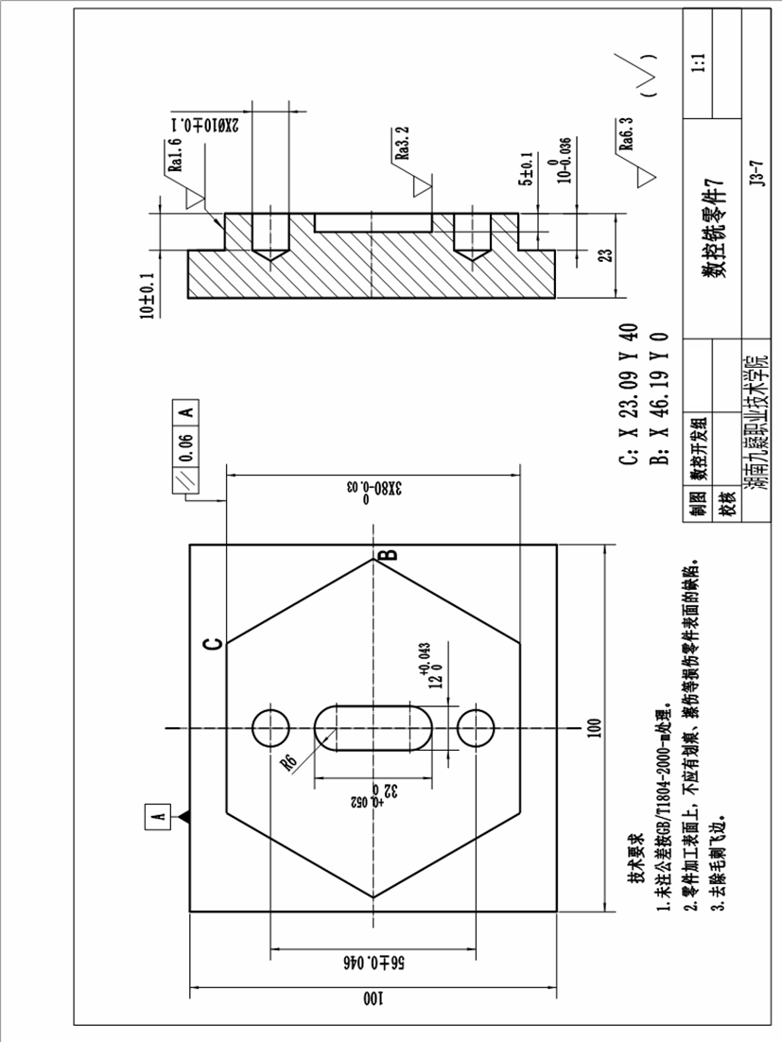

（2）实施条件和（3）考核时量见J3-1

（4）评价标准

A、数控铣编程零件检测评分表

|  |  |  |  |  |  |  |  |  |  |  |  |
| --- | --- | --- | --- | --- | --- | --- | --- | --- | --- | --- | --- |
| **零件名称** | | **数控铣零件7** | | |  | | **机位编号** | |  | | |
| 序号 | **考核项目** | **检测位置** | **配分** |  | | **评分标准** | | | | **检测**  **结果** | **扣分** |
| 1 | 形状  （10分） | 外轮廓 | 4 |  | | 外轮廓形状与图纸不符，每处扣1分 | | | |  |  |
| 内轮廓 | 4 |  | | 外轮廓形状与图纸不符，每处扣1分 | | | |  |  |
| 孔 | 2 |  | | 孔数与图纸不符，每处扣1分 | | | |  |  |
| 2 | 尺寸精度  （40分） |  | 9 |  | | 每超差一处扣3分（3处） | | | |  |  |
| 56±0.046 | 4 |  | | 每超差0.01扣0.5分 | | | |  |  |
|  | 6 |  | | 每超差0.01扣0.5分 | | | |  |  |
|  | 5 |  | | 每超差0.01扣0.5分 | | | |  |  |
| 高度 | 6 |  | | 每超差0.01扣0.5分 | | | |  |  |
| 高度5±0.1 | 2 |  | | 每超差0.01扣0.5分 | | | |  |  |
| 孔深10±0.1 | 2 |  | | 每超差一处扣1分（2处） | | | |  |  |
| φ10±0.1 | 6 |  | | 每超差一处扣3分（2处） | | | |  |  |
| 合计 | | | 50 |  | |  | | 零件得分 | |  | |
| 检测老师签字 | | | |  | |  | |

说明：所有评分按评分标准执行，超差按配分扣完为止。

B、数控铣编程职业素养评分表、工序卡编制评分表、零件程序编制评分表见J3-1。

**8.试题编号J3-8，数控铣编程**

（1）任务描述

本试题主要用来检验学生是否具备零件铣加工工艺分析和数控程序编制，通用夹具的选择、安装、调整，刀具的选择、安装，量具的选择和使用，数控铣床（加工中心）的操作和使用，数控加工仿真软件的使用，零件的工艺卡片编制等基本技能。要求学生按照相应的生产流程和作业标准完成该零件的加工，并满足相应的质量要求。毛坯尺寸：100×100×23(单位mm)；材料：45钢板材；要求：平磨六个面，保证垂直度<0.05mm,尺寸公差±0.05。零件图如下：

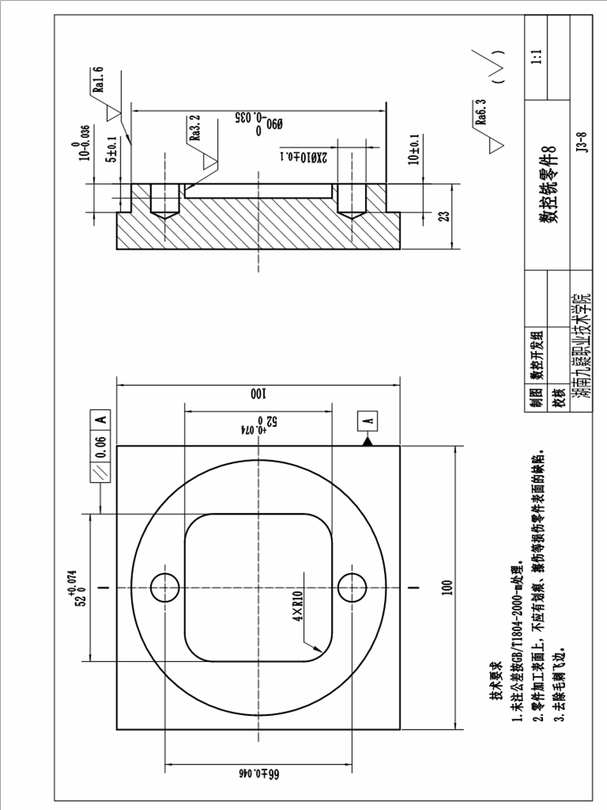

（2）实施条件和（3）考核时量见J3-1

（4）评价标准

A、数控铣编程零件检测评分表

|  |  |  |  |  |  |  |  |  |  |
| --- | --- | --- | --- | --- | --- | --- | --- | --- | --- |
| **零件名称** | | **数控铣零件8** | | | **机位编号** | |  | | |
| 序号 | **考核项目** | **检测位置** | **配分** | **评分标准** | | | | **检测**  **结果** | **扣分** |
| 1 | 形状  （10分） | 外轮廓 | 4 | 外轮廓形状与图纸不符，每处扣1分 | | | |  |  |
| 内轮廓 | 4 | 外轮廓形状与图纸不符，每处扣1分 | | | |  |  |
| 孔 | 2 | 孔数与图纸不符，每处扣1分 | | | |  |  |
| 2 | 尺寸精度  （40分） |  | 8 | 每超差0.01扣0.5分 | | | |  |  |
| 66±0.046 | 6 | 每超差0.01扣0.5分 | | | |  |  |
|  | 6 | 每超差0.01扣0.5分 | | | |  |  |
| R10 | 4 | 每超差0.01扣0.5分 | | | |  |  |
| 高度 | 6 | 每超差0.01扣0.5分 | | | |  |  |
| 高度5±0.1 | 2 | 每超差0.01扣0.5分 | | | |  |  |
| 孔深10±0.1 | 2 | 每超差一处扣1分（2处） | | | |  |  |
| φ10±0.1 | 6 | 每超差一处扣3分（2处） | | | |  |  |
| 合计 | | | 50 |  | | 零件得分 | |  | |
| 检测老师签字 | | | |  | |

说明：所有评分按评分标准执行，超差按配分扣完为止。

B、数控铣编程职业素养评分表、工序卡编制评分表、零件程序编制评分表见J3-1。

**9.试题编号J3-9，数控铣编程**

（1）任务描述

本试题主要用来检验学生是否具备零件铣加工工艺分析和数控程序编制，通用夹具的选择、安装、调整，刀具的选择、安装，量具的选择和使用，数控铣床（加工中心）的操作和使用，数控加工仿真软件的使用，零件的工艺卡片编制等基本技能。要求学生按照相应的生产流程和作业标准完成该零件的加工，并满足相应的质量要求。毛坯尺寸：100×100×23(单位mm)；材料：45钢板材；要求：平磨六个面，保证垂直度<0.05mm,尺寸公差±0.05。零件图如下：

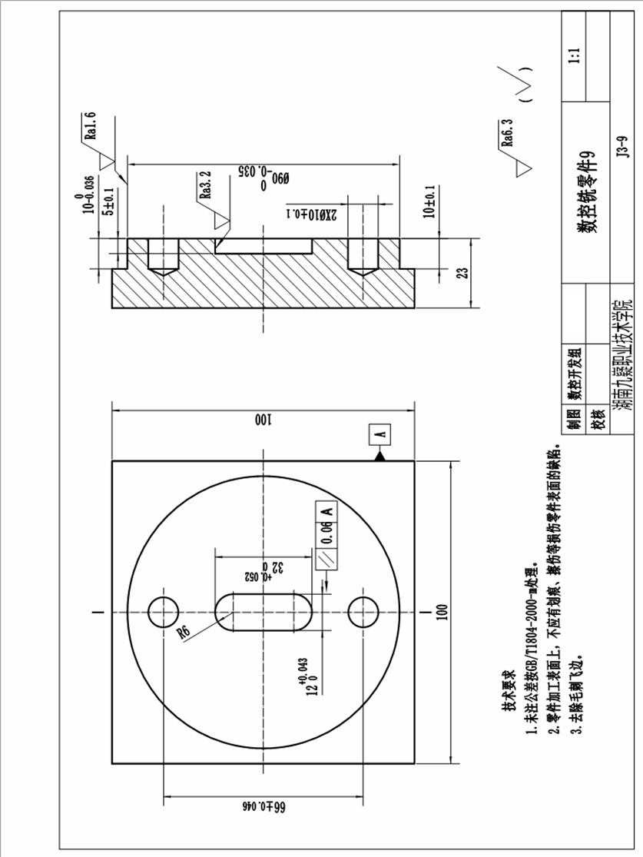

（2）实施条件和（3）考核时量见J3-1

（4）评价标准

A、数控铣编程零件检测评分表

|  |  |  |  |  |  |  |  |  |  |
| --- | --- | --- | --- | --- | --- | --- | --- | --- | --- |
| **零件名称** | | **数控铣零件9** | | | **机位编号** | |  | | |
| 序号 | **考核项目** | **检测位置** | **配分** | **评分标准** | | | | **检测**  **结果** | **扣分** |
| 1 | 形状  （10分） | 外轮廓 | 4 | 外轮廓形状与图纸不符，每处扣1分 | | | |  |  |
| 内轮廓 | 4 | 外轮廓形状与图纸不符，每处扣1分 | | | |  |  |
| 孔 | 2 | 孔数与图纸不符，每处扣1分 | | | |  |  |
| 2 | 尺寸精度  （40分） |  | 8 | 每超差0.01扣0.5分 | | | |  |  |
| 66±0.046 | 4 | 每超差0.01扣0.5分 | | | |  |  |
|  | 6 | 每超差0.01扣0.5分 | | | |  |  |
|  | 6 | 每超差0.01扣0.5分 | | | |  |  |
| 高度 | 6 | 每超差0.01扣0.5分 | | | |  |  |
| 高度5±0.1 | 2 | 每超差0.01扣0.5分 | | | |  |  |
| 孔深10±0.1 | 2 | 每超差一处扣1分（2处） | | | |  |  |
| φ10±0.1 | 6 | 每超差一处扣3分（2处） | | | |  |  |
| 合计 | | | 50 |  | | 零件得分 | |  | |
| 检测老师签字 | | | |  | |

说明：所有评分按评分标准执行，超差按配分扣完为止。

B、数控铣编程职业素养评分表、工序卡编制评分表、零件程序编制评分表见J3-1。

**10.试题编号J3-10，数控铣编程**

（1）任务描述

本试题主要用来检验学生是否具备零件铣加工工艺分析和数控程序编制，通用夹具的选择、安装、调整，刀具的选择、安装，量具的选择和使用，数控铣床（加工中心）的操作和使用，数控加工仿真软件的使用，零件的工艺卡片编制等基本技能。要求学生按照相应的生产流程和作业标准完成该零件的加工，并满足相应的质量要求。毛坯尺寸：100×100×23(单位mm)；材料：45钢板材；要求：平磨六个面，保证垂直度<0.05mm,尺寸公差±0.05。零件图如下：

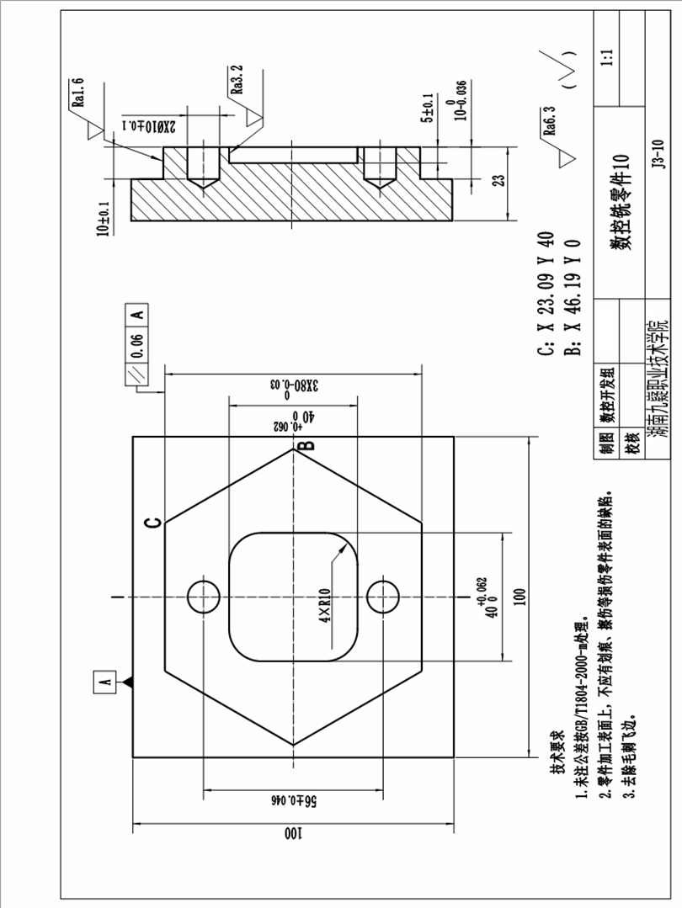

（2）实施条件和（3）考核时量见J3-1

（4）评价标准

A、数控铣编程零件检测评分表

|  |  |  |  |  |  |  |  |  |  |
| --- | --- | --- | --- | --- | --- | --- | --- | --- | --- |
| **零件名称** | | **数控铣零件9** | | | **机位编号** | |  | | |
| 序号 | **考核项目** | **检测位置** | **配分** | **评分标准** | | | | **检测**  **结果** | **扣分** |
| 1 | 形状  （10分） | 外轮廓 | 4 | 外轮廓形状与图纸不符，每处扣1分 | | | |  |  |
| 内轮廓 | 4 | 外轮廓形状与图纸不符，每处扣1分 | | | |  |  |
| 孔 | 2 | 孔数与图纸不符，每处扣1分 | | | |  |  |
| 2 | 尺寸精度  （40分） |  | 9 | 每超差一处扣3分（3处） | | | |  |  |
| 56±0.046 | 3 | 每超差0.01扣0.5分 | | | |  |  |
|  | 8 | 每超差一处扣4分（2处） | | | |  |  |
| R10 | 4 | 每超差一处扣1分（4处） | | | |  |  |
| 高度 | 6 | 每超差0.01扣0.5分 | | | |  |  |
| 高度5±0.1 | 2 | 每超差0.01扣0.5分 | | | |  |  |
| 孔深10±0.1 | 2 | 每超差一处扣1分（2处） | | | |  |  |
| φ10±0.1 | 6 | 每超差一处扣3分（2处） | | | |  |  |
| 合计 | | | 50 |  | | 零件得分 | |  | |
| 检测老师签字 | | | |  | |

说明：所有评分按评分标准执行，超差按配分扣完为止。

B、数控铣编程职业素养评分表、工序卡编制评分表、零件程序编制评分表见J3-1。

**项目四 数控铣加工**

**1.试题编号J4-1，数控铣加工**

（1）任务描述

本试题主要用来检验学生是否具备零件铣加工工艺分析和数控程序编制，通用夹具的选择、安装、调整，刀具的选择、安装和刃磨，量具的选用，数控铣床（加工中心）的操作和日常维护等基本技能。要求学生按照相应的生产流程和作业标准完成该零件的加工，并满足相应的质量要求。毛坯尺寸：100×100×23(单位mm)；材料：45钢板材；要求：平磨六个面，保证垂直度<0.05mm,尺寸公差±0.05。零件图如下：

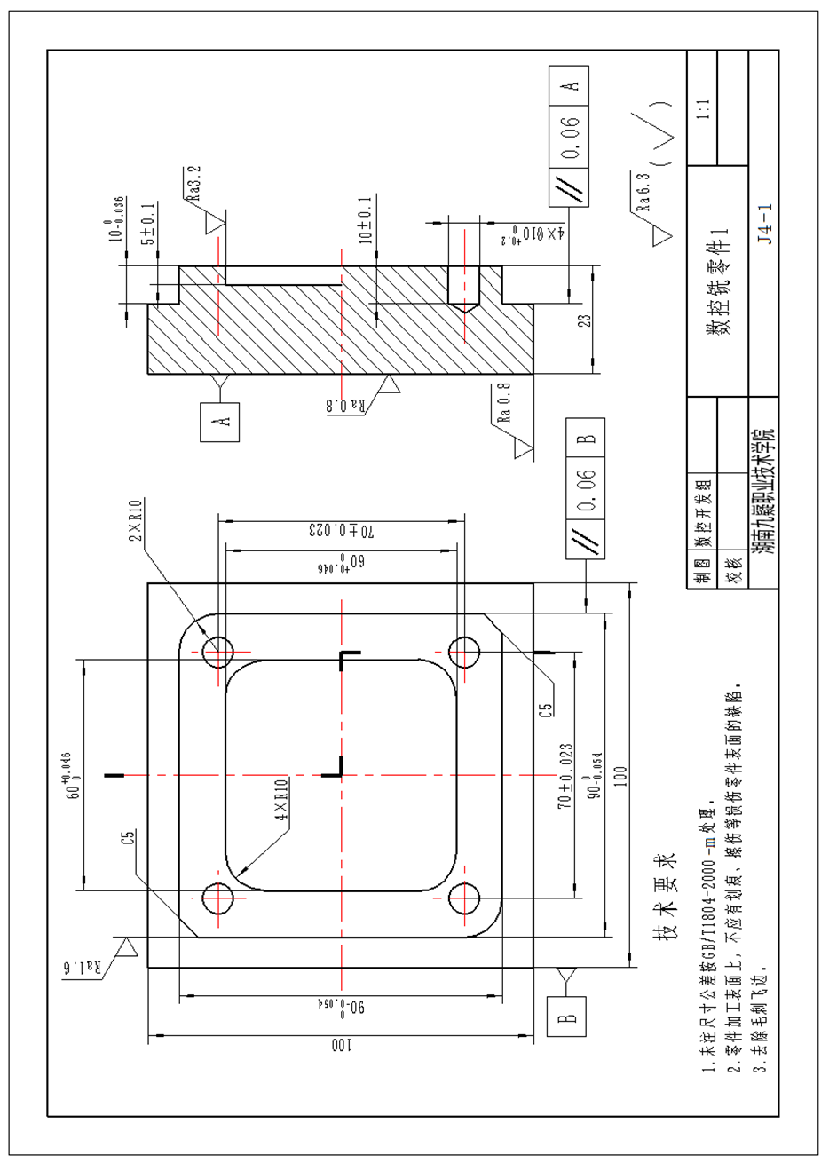

（2）实施条件

材料、工具清单如下：

|  |  |  |  |  |  |
| --- | --- | --- | --- | --- | --- |
| **名称** | **规格(mm)** | **数量** | **名称** | **规格(mm)** | **数量** |
| 平口虎钳 | 开口>100 | 1 | 游标万能角度尺 | 精度2/ | 1 |
| 平行垫铁 | 依钳口高度定 | 若干 | 百分表 | 0-6 | 1 |
| 压板及螺栓 |  | 若干 | 杠杆百分表 | 0-1 | 1 |
| 扳手 |  | 1 | 磁力表座 |  | 1 |
| 手锤 |  | 1 | 机夹立铣刀 | ￠20 | 1 |
| 中齿扁锉 | 200 | 1 | 硬质合金立铣刀 | ￠10 | 1 |
| 三角锉 | 200 |  | 中心钻 | ￠3 | 1 |
| 油石 |  | 1 | 钻头 | ￠8、￠10、￠12 | 1 |
| 毛刷 |  | 1 | 自紧式钻夹头刀柄 | 0-13 | 1 |
| 抹布 |  | 若干 | 弹簧或强力铣夹头刀柄 |  | 1 |
| 外径千分尺 | 0-25,25-50,50-75,75-100 | 各1 | 夹簧 | ￠20、￠10 | 各2 |
| 游标卡尺 | 0-150(精度0.02) | 1 | 深度千分尺 | 0-25 | 1 |

（3）考核时量

本试题测试时间：150 分钟（其中 30 分钟编程，120 分钟机床操作）。

（4）评价标准

A.零件检测评分表

|  |  |  |  |  |  |  |  |  |  |
| --- | --- | --- | --- | --- | --- | --- | --- | --- | --- |
| **零件名称** | | **数控铣零件1** | | | **工件编号** | |  | | |
| **序号** | **考核项目** | **检测位置** | **配分** | **评分标准** | | | | **检测**  **结果** | **扣分** |
| 1 | 形状  （10分） | 外轮廓 | 4 | 外轮廓形状与图纸不符，每处扣1分 | | | |  |  |
| 内轮廓 | 4 | 外轮廓形状与图纸不符，每处扣1分 | | | |  |  |
| 孔 | 2 | 孔数及位置与图纸不符，每处扣1分 | | | |  |  |
| 2 | 尺寸精度（50分） |  | 8 | 每超差0.01mm扣2分（2处） | | | |  |  |
| 70±0.023 | 8 | 每超差0.01mm扣2分（2处） | | | |  |  |
|  | 8 | 每超差0.01mm扣2分（2处） | | | |  |  |
| R10 | 6 | 样板塞尺检验，超差不得分（6处） | | | |  |  |
| C5 | 2 | 超差不得分（2处） | | | |  |  |
| 45° | 2 | 超差不得分（2处） | | | |  |  |
| 高度 | 5 | 每超差0.01mm扣2分 | | | |  |  |
| 高度5±0.1 | 4 | 每超差0.01扣0.5分 | | | |  |  |
| 孔深10±0.1 | 2 | 每超差0.01扣0.5分 | | | |  |  |
| +0.2φ100 | 5 | 每超差0.01扣0.5分 | | | |  |  |
| 3 | 表面粗糙度（15分） | Ra1.6 | 8 | 降一级扣4分 | | | |  |  |
| Ra3.2 | 5 | 降一级扣2.5分 | | | |  |  |
| 其余Ra6.3 | 2 | 降一级不得分 | | | |  |  |
| 4 | 形状位置精度（5分） | 平行度0.06 | 5 | 每超差0.01mm扣1分 | | | |  |  |
| 5 | 碰伤、划伤 | |  | 每处扣3—5分。（只扣分，无得分） | | | |  |  |
| 6 | 去毛刺 | |  | 锐边没倒钝，或倒钝尺寸太大等每处扣1-3分。（只扣分，无得分） | | | |  |  |
| 合计 | | | 80 |  | | 零件得分 | |  | |
| 检测老师签字 | | | |  | |

说明：所有评分按评分标准执行，超差按配分扣完为止。

B.学生自检零件评分表

|  |  |  |  |  |  |  |  |  |
| --- | --- | --- | --- | --- | --- | --- | --- | --- |
| **零件名称** | | **数控铣零件 1** | | **工件编号** |  | **工位号** |  | |
| **序号** | **考核项目** | **检测内容** | **配分** | **评分标准** | | **自检**  **结果** | **检测**  **结果** | **得分** |
| 1 | 外形检测 |  | 2.5 | 用外径千分尺检测，检测结果超差实际尺寸的0.01扣0.5分，每超差0.01扣0.5。 | |  |  |  |
|  | 2.5 | 用外径千分尺检测，检测结果超差实际尺寸的0.01扣0.5分，每超差0.01扣0.5。 | |  |  |  |
| 2 | 深度检测 |  | 2.5 | 用深度游标卡尺检测，检测结果超差实际尺寸的0.02扣0.5分，每超差0.01扣0.5。 | |  |  |  |
| 3 | 表面粗糙度检测 | Ra1.6 | 2.5 | 用表面粗糙度样板检测，每超差一个等级扣1分。 | |  |  |  |
| 合计 | | | 10 | 项目得分 | |  | | |
| 检测老师签字 | | | |  | | | | |

C. 职业素养评分表

|  |  |  |  |  |  |  |  |  |  |  |  |
| --- | --- | --- | --- | --- | --- | --- | --- | --- | --- | --- | --- |
| **学校名称** | |  | | **日期** |  | | **职业素养项目总分** | | |  | |
| **姓名** | |  | | **工位号** |  | |
| **考试时间** | |  | | **试卷号** |  | |
| **类别** | **考核项目** | | **考核内容** | | | | | | **配分** | | **得分** |
| 人身  安全 | 确保人身与设备安全 | | 出现人伤械损事故整个测评成绩记0分。 | | | | | |  | |  |
| 6S | 纪律 | | 服从组考方及现场监考老师安排，如有违反不得分。 | | | | | | 0.5 | |  |
| 安全防护 | | 按安全生产要求穿工作服、戴防护帽，如有违反不得分。 | | | | | | 0.5 | |  |
| 机床、场地清扫 | | 对机床及周围工作环境进行清扫，如不做不得分。 | | | | | | 0.5 | |  |
| 刀具安装 | | 刀具安装正确、夹紧可靠，如违反不得分。 | | | | | | 0.5 | |  |
| 工件安装 | | 工件安装正确、夹紧可靠，如违反不得分。 | | | | | | 0.5 | |  |
| 机床日常保养 | | 机床的打油加液等，如违反不得分。 | | | | | | 0.5 | |  |
| 安全用电 | | 机床的用电安全操作，如违反不得分。 | | | | | | 0.5 | |  |
| 成本与效率 | | 按时完成零件加工，如超时不得分。 | | | | | | 0.5 | |  |
| 职业  规范 | 开机前检查及记录 | | 机床开机前按要求对机床进行检查、并记录，少做一项扣0.5分。 | | | | | | 0.5 | |  |
| 机床开、关机规范 | | 按操作规程开机、关机，如违反不得分。 | | | | | | 0.5 | |  |
| 回参考点 | | 按操作规程回参考点，如违反不得分。 | | | | | | 0.5 | |  |
| 工具刀量具准备摆放 | | 工具、刀具、量具摆放整齐，如违反不得分。 | | | | | | 0.5 | |  |
| 程序输入及检查 | | 程序正确输入并按操作规程进行检验，如违反不得分。 | | | | | | 0.5 | |  |
| 加工操作规范 | | 按操作规程进行加工操作，如出现打刀或其它不规范操作，每次扣1分，本项分数扣完为止。 | | | | | | 2 | |  |
| 量具使用 | | 量具安全、正确使用，如违反不得分。 | | | | | | 0.5 | |  |
| 机床状态登记 | | 机床使用完成后进行状态登记，如不做不得分。 | | | | | | 0.5 | |  |
| 总 分 | | | | | | | | | 10 | |  |
| **备注**  （现场未尽事项记录） | | |  | | | | | | | | |
| **监考员签字** | | |  | | | **学生签字** | |  | | | |

**2.试题编号J4-2，数控铣加工**

（1）任务描述

本试题主要用来检验学生是否具备零件铣加工工艺分析和数控程序编制，通用夹具的选择、安装、调整，刀具的选择、安装和刃磨，量具的选用，数控铣床（加工中心）的操作和日常维护等基本技能。要求学生按照相应的生产流程和作业标准完成该零件的加工，并满足相应的质量要求。毛坯尺寸：100×100×23(单位mm)；材料：45钢板材；要求：平磨六个面，保证垂直度<0.05mm,尺寸公差±0.05。零件图如下：

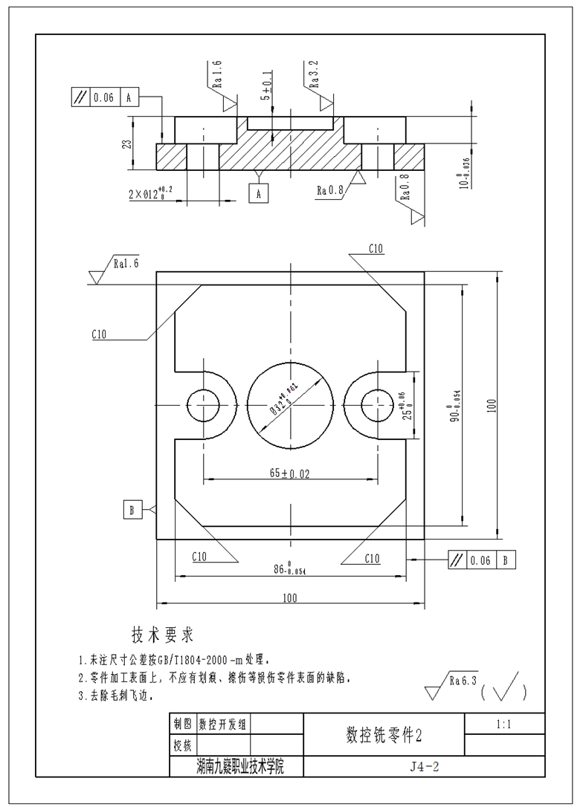

（2）实施条件：见试题 J4-1

（3）考核时量：150 分钟（其中 30 分钟编程，120 分钟机床操作）。

（4）评价标准

A.零件检测评分表

|  |  |  |  |  |  |  |  |  |  |
| --- | --- | --- | --- | --- | --- | --- | --- | --- | --- |
| **零件名称** | | **数控铣零件2** | | | **工件编号** | |  | | |
| **序号** | **考核项目** | **检测位置** | **配分** | **评分标准** | | | | **检测**  **结果** | **扣分** |
| 1 | 形状  （10分） | 外轮廓 | 4 | 外轮廓形状与图纸不符，每处扣1分 | | | |  |  |
| 内轮廓 | 4 | 外轮廓形状与图纸不符，每处扣1分 | | | |  |  |
| 孔 | 2 | 孔数及位置与图纸不符，每处扣1分 | | | |  |  |
| 2 | 尺寸精度（50分） |  | 8 | 每超差0.01扣0.5分 | | | |  |  |
|  | 8 | 每超差0.01扣0.5分 | | | |  |  |
|  | 6 | 每超差0.01扣0.5分 | | | |  |  |
| 65±0.02 | 4 | 每超差0.01扣0.5分 | | | |  |  |
|  | 6 | 每超差0.01扣0.5分（2处） | | | |  |  |
| R12.5 | 4 | 样板塞尺检验，超差不得分（2处） | | | |  |  |
| C10 | 2 | 超差不得分（4处） | | | |  |  |
| 45° | 2 | 超差不得分（4处） | | | |  |  |
| 高度 | 4 | 每超差0.01mm扣2分 | | | |  |  |
| 高度5±0.1 | 2 | 每超差0.01扣0.5分 | | | |  |  |
|  | 4 | 每超差0.01扣0.5分（2处） | | | |  |  |
| 3 | 表面粗糙度（15分） | Ra1.6 | 8 | 降一级扣4分 | | | |  |  |
| Ra3.2 | 5 | 降一级扣2.5分 | | | |  |  |
| 其余Ra6.3 | 2 | 降一级不得分 | | | |  |  |
| 4 | 形状位置精度（5分） | 平行度0.06 | 5 | 每超差0.01mm扣1分 | | | |  |  |
| 5 | 碰伤、划伤 | |  | 每处扣3—5分。（只扣分，无得分） | | | |  |  |
| 6 | 去毛刺 | |  | 锐边没倒钝，或倒钝尺寸太大等每处扣1-3分。（只扣分，无得分） | | | |  |  |
| 合计 | | | 80 |  | | 零件得分 | |  | |
| 检测老师签字 | | | |  | |

说明：所有评分按评分标准执行，超差按配分扣完为止。

B.学生自检零件评分表

|  |  |  |  |  |  |  |  |  |
| --- | --- | --- | --- | --- | --- | --- | --- | --- |
| **零件名称** | | **数控铣零件 2** | | **工件编号** |  | **工位号** |  | |
| **序号** | **考核项目** | **检测内容** | **配分** | **评分标准** | | **自检**  **结果** | **检测**  **结果** | **得分** |
| 1 | 外形检测 |  | 2.5 | 用外径千分尺检测，检测结果超差实际尺寸的0.01扣0.5分，每超差0.01扣0.5。 | |  |  |  |
|  | 2.5 | 用外径千分尺检测，检测结果超差实际尺寸的0.01扣0.5分，每超差0.01扣0.5。 | |  |  |  |
| 2 | 深度检测 |  | 2.5 | 用深度游标卡尺检测，检测结果超差实际尺寸的0.02扣0.5分，每超差0.01扣0.5。 | |  |  |  |
| 3 | 表面粗糙度检测 | Ra1.6 | 2.5 | 用表面粗糙度样板检测，每超差一个等级扣1分。 | |  |  |  |
| 合计 | | | 10 | 项目得分 | |  | | |
| 检测老师签字 | | | |  | | | | |

C. 职业素养评分表：(见试题J4-1)

**3.试题编号J4-3，数控铣加工**

（1）任务描述

本试题主要用来检验学生是否具备零件铣加工工艺分析和数控程序编制，通用夹具的选择、安装、调整，刀具的选择、安装和刃磨，量具的选用，数控铣床（加工中心）的操作和日常维护等基本技能。要求学生按照相应的生产流程和作业标准完成该零件的加工，并满足相应的质量要求。毛坯尺寸：100×100×23(单位mm)；材料：45钢板材；要求：平磨六个面，保证垂直度<0.05mm,尺寸公差±0.05。零件图如下：

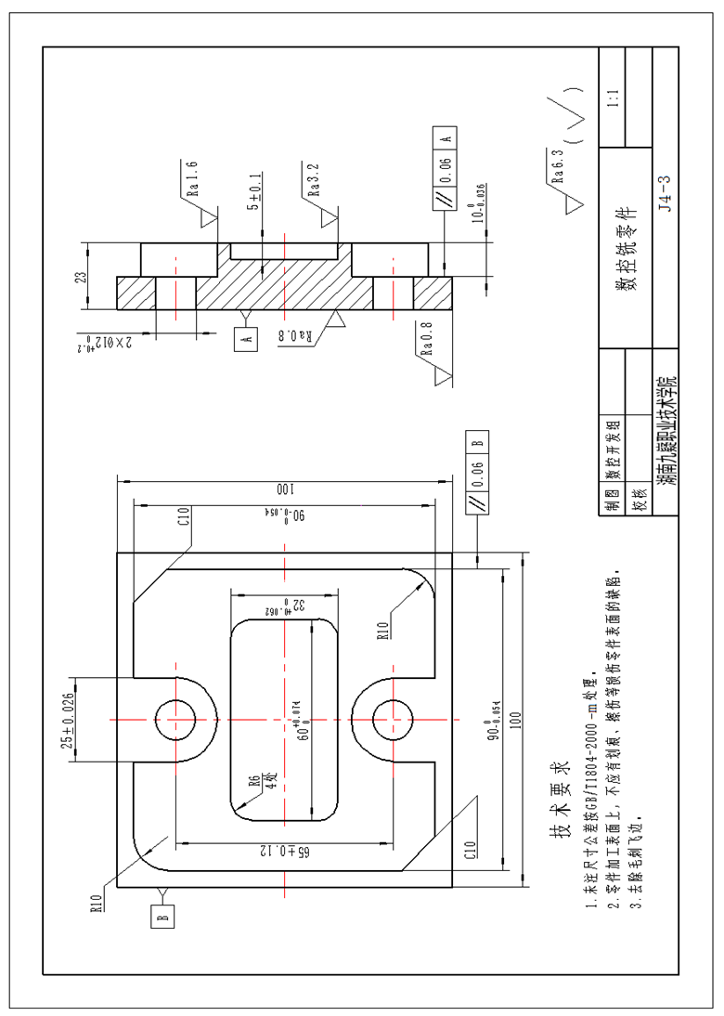

（2）实施条件：见试题 J4-1

（3）考核时量：150 分钟（其中 30 分钟编程，120 分钟机床操作）。

（4）评价标准

A.零件检测评分表

|  |  |  |  |  |  |  |  |  |  |
| --- | --- | --- | --- | --- | --- | --- | --- | --- | --- |
| **零件名称** | | **数控铣零件3** | | | **工件编号** | |  | | |
| **序号** | **考核项目** | **检测位置** | **配分** | **评分标准** | | | | **检测**  **结果** | **扣分** |
| 1 | 形状  （10分） | 外轮廓 | 4 | 外轮廓形状与图纸不符，每处扣1分 | | | |  |  |
| 内轮廓 | 4 | 外轮廓形状与图纸不符，每处扣1分 | | | |  |  |
| 孔 | 2 | 孔数及位置与图纸不符，每处扣1分 | | | |  |  |
| 2 | 尺寸精度（50分） |  | 8 | 每超差0.01扣0.5分 | | | |  |  |
|  | 6 | 每超差0.01扣0.5分 | | | |  |  |
|  | 6 | 每超差0.01扣0.5分 | | | |  |  |
| 25±0.0.026 | 3 | 每超差0.01扣0.5分（2处） | | | |  |  |
| 65±0.12 | 2 | 每超差0.01扣0.5分 | | | |  |  |
| R6 | 4 | 样板塞尺检验，超差不得分（2处） | | | |  |  |
| R10 | 4 | 样板塞尺检验，超差不得分（2处） | | | |  |  |
| C10 | 2 | 超差不得分（4处） | | | |  |  |
| 45° | 2 | 超差不得分（4处） | | | |  |  |
| 高度 | 5 | 每超差0.01mm扣2分 | | | |  |  |
| 高度5±0.1 | 4 | 每超差0.01扣0.5分 | | | |  |  |
|  | 4 | 每超差0.01扣0.5分（2处） | | | |  |  |
| 3 | 表面粗糙度（15分） | Ra1.6 | 8 | 降一级扣4分 | | | |  |  |
| Ra3.2 | 5 | 降一级扣2.5分 | | | |  |  |
| 其余Ra6.3 | 2 | 降一级不得分 | | | |  |  |
| 4 | 形状位置精度（5分） | 平行度0.06 | 5 | 每超差0.01mm扣1分 | | | |  |  |
| 5 | 碰伤、划伤 | |  | 每处扣3—5分。（只扣分，无得分） | | | |  |  |
| 6 | 去毛刺 | |  | 锐边没倒钝，或倒钝尺寸太大等每处扣1-3分。（只扣分，无得分） | | | |  |  |
| 合计 | | | 80 |  | | 零件得分 | |  | |
| 检测老师签字 | | | |  | |

说明：所有评分按评分标准执行，超差按配分扣完为止。

B.学生自检零件评分表

|  |  |  |  |  |  |  |  |  |
| --- | --- | --- | --- | --- | --- | --- | --- | --- |
| **零件名称** | | **数控铣零件 3** | | **工件编号** |  | **工位号** |  | |
| **序号** | **考核项目** | **检测内容** | **配分** | **评分标准** | | **自检**  **结果** | **检测**  **结果** | **得分** |
| 1 | 外形检测 |  | 2.5 | 用外径千分尺检测，检测结果超差实际尺寸的0.01扣0.5分，每超差0.01扣0.5。 | |  |  |  |
|  | 2.5 | 用外径千分尺检测，检测结果超差实际尺寸的0.01扣0.5分，每超差0.01扣0.5。 | |  |  |  |
| 2 | 深度检测 |  | 2.5 | 用深度游标卡尺检测，检测结果超差实际尺寸的0.02扣0.5分，每超差0.01扣0.5。 | |  |  |  |
| 3 | 表面粗糙度检测 | Ra1.6 | 2.5 | 用表面粗糙度样板检测，每超差一个等级扣1分。 | |  |  |  |
| 合计 | | | 10 | 项目得分 | |  | | |
| 检测老师签字 | | | |  | | | | |

C. 职业素养评分表：(见试题J4-1)

**4.试题编号J4-4，数控铣加工**

（1）任务描述

本试题主要用来检验学生是否具备零件铣加工工艺分析和数控程序编制，通用夹具的选择、安装、调整，刀具的选择、安装和刃磨，量具的选用，数控铣床（加工中心）的操作和日常维护等基本技能。要求学生按照相应的生产流程和作业标准完成该零件的加工，并满足相应的质量要求。毛坯尺寸：100×100×23(单位mm)；材料：45钢板材；要求：平磨六个面，保证垂直度<0.05mm,尺寸公差±0.05。零件图如下：

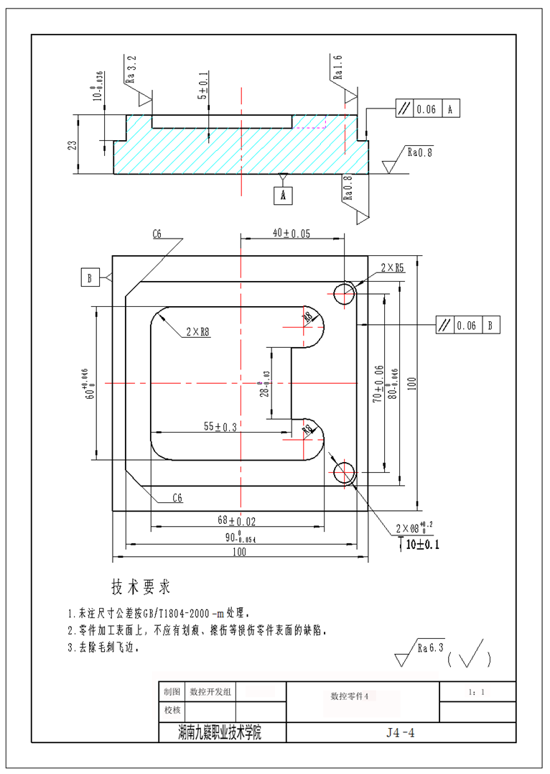

（2）实施条件：见试题 J4-1

（3）考核时量：150 分钟（其中 30 分钟编程，120 分钟机床操作）。

（4）评价标准

A.零件检测评分表

|  |  |  |  |  |  |  |  |  |  |
| --- | --- | --- | --- | --- | --- | --- | --- | --- | --- |
| **零件名称** | | **数控铣零件4** | | | **工件编号** | |  | | |
| **序号** | **考核项目** | **检测位置** | **配分** | **评分标准** | | | | **检测**  **结果** | **扣分** |
| 1 | 形状  （10分） | 外轮廓 | 4 | 外轮廓形状与图纸不符，每处扣1分 | | | |  |  |
| 内轮廓 | 4 | 外轮廓形状与图纸不符，每处扣1分 | | | |  |  |
| 孔 | 2 | 孔数及位置与图纸不符，每处扣1分 | | | |  |  |
| 2 | 尺寸精度（50分） |  | 6 | 每超差0.01扣0.5分 | | | |  |  |
|  | 6 | 每超差0.01扣0.5分 | | | |  |  |
| 68±0.02 | 6 | 每超差0.01扣0.5分（2处） | | | |  |  |
|  | 6 | 每超差0.01扣0.5分 | | | |  |  |
|  | 4 | 每超差0.01扣0.5分 | | | |  |  |
| 70±0.06 | 2 | 每超差0.01扣0.5分 | | | |  |  |
| 40±0.05 | 4 | 每超差0.01扣0.5分 | | | |  |  |
| 55±0.03 | 1 | 每超差0.01扣0.5分 | | | |  |  |
| R5 | 2 | 样板塞尺检验，超差不得分（2处） | | | |  |  |
| R8 | 2 | 样板塞尺检验，超差不得分（4处） | | | |  |  |
| 45° | 1 | 超差不得分（4处） | | | |  |  |
| 高度 | 3 | 每超差0.01mm扣2分 | | | |  |  |
| 高度5±0.1 | 2 | 每超差0.01扣0.5分 | | | |  |  |
| 孔深10±0.1 | 2 | 每超差0.01扣0.5分 | | | |  |  |
|  | 3 | 每超差0.01扣0.5分 | | | |  |  |
| 3 | 表面粗糙度（15分） | Ra1.6 | 8 | 降一级扣4分 | | | |  |  |
| Ra3.2 | 5 | 降一级扣2.5分 | | | |  |  |
| 其余Ra6.3 | 2 | 降一级不得分 | | | |  |  |
| 4 | 形状位置精度（5分） | 平行度0.06 | 5 | 每超差0.01mm扣1分 | | | |  |  |
| 5 | 碰伤、划伤 | |  | 每处扣3—5分。（只扣分，无得分） | | | |  |  |
| 6 | 去毛刺 | |  | 锐边没倒钝，或倒钝尺寸太大等每处扣1-3分。（只扣分，无得分） | | | |  |  |
| 合计 | | | 80 |  | | 零件得分 | |  | |
| 检测老师签字 | | | |  | |

说明：所有评分按评分标准执行，超差按配分扣完为止。

B.学生自检零件评分表

|  |  |  |  |  |  |  |  |  |
| --- | --- | --- | --- | --- | --- | --- | --- | --- |
| **零件名称** | | **数控铣零件 4** | | **工件编号** |  | **工位号** |  | |
| **序号** | **考核项目** | **检测内容** | **配分** | **评分标准** | | **自检**  **结果** | **检测**  **结果** | **得分** |
| 1 | 外形检测 |  | 2.5 | 用外径千分尺检测，检测结果超差实际尺寸的0.01扣0.5分，每超差0.01扣0.5。 | |  |  |  |
|  | 2.5 | 用外径千分尺检测，检测结果超差实际尺寸的0.01扣0.5分，每超差0.01扣0.5。 | |  |  |  |
| 2 | 深度检测 |  | 2.5 | 用深度游标卡尺检测，检测结果超差实际尺寸的0.02扣0.5分，每超差0.01扣0.5。 | |  |  |  |
| 3 | 表面粗糙度检测 | Ra1.6 | 2.5 | 用表面粗糙度样板检测，每超差一个等级扣1分。 | |  |  |  |
| 合计 | | | 10 | 项目得分 | |  | | |
| 检测老师签字 | | | |  | | | | |

C. 职业素养评分表：(见试题J4-1)

**5.试题编号J4-5，数控铣加工**

（1）任务描述

本试题主要用来检验学生是否具备零件铣加工工艺分析和数控程序编制，通用夹具的选择、安装、调整，刀具的选择、安装和刃磨，量具的选用，数控铣床（加工中心）的操作和日常维护等基本技能。要求学生按照相应的生产流程和作业标准完成该零件的加工，并满足相应的质量要求。毛坯尺寸：100×100×23(单位mm)；材料：45钢板材；要求：平磨六个面，保证垂直度<0.05mm,尺寸公差±0.05。零件图如下：

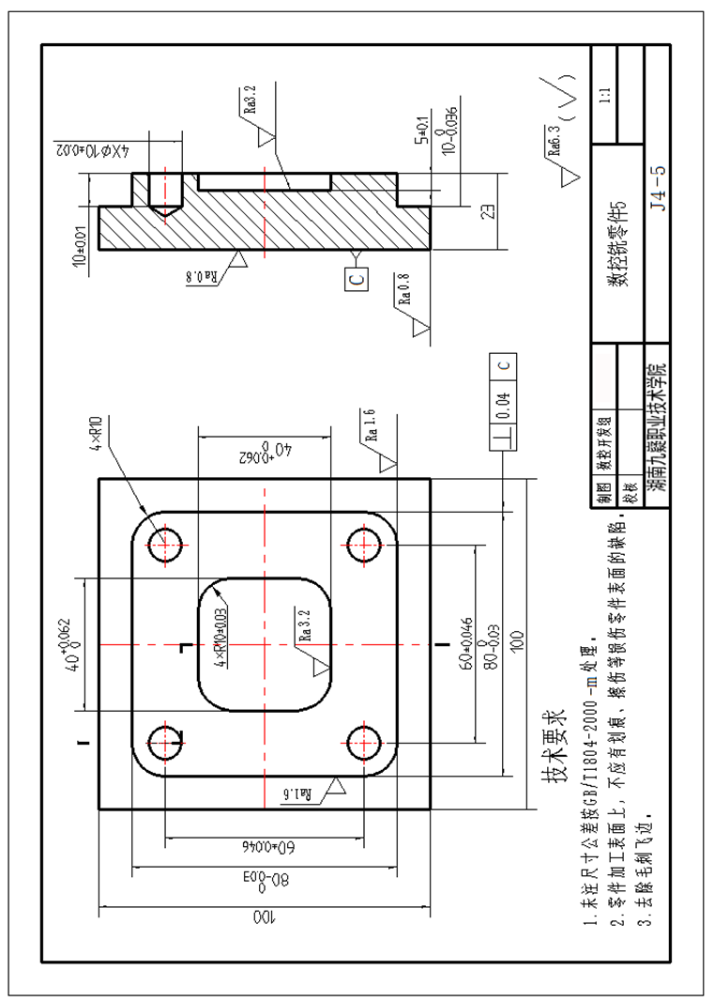

（2）实施条件：见试题 J4-1

（3）考核时量：150 分钟（其中 30 分钟编程，120 分钟机床操作）。

（4）评价标准

A.零件检测评分表

|  |  |  |  |  |  |  |  |  |  |
| --- | --- | --- | --- | --- | --- | --- | --- | --- | --- |
| **零件名称** | | **数控铣零件5** | | | **工件编号** | |  | | |
| **序号** | **考核项目** | **检测位置** | **配分** | **评分标准** | | | | **检测**  **结果** | **扣分** |
| 1 | 形状  （10分） | 外轮廓 | 4 | 外轮廓形状与图纸不符，每处扣1分 | | | |  |  |
| 内轮廓 | 4 | 外轮廓形状与图纸不符，每处扣1分 | | | |  |  |
| 孔 | 2 | 孔数及位置与图纸不符，每处扣1分 | | | |  |  |
| 2 | 尺寸精度（50分） |  | 8 | 每超差0.01扣0.5分（2处） | | | |  |  |
| 60±0.046 | 8 | 每超差0.01扣0.5分（2处） | | | |  |  |
|  | 8 | 每超差0.01扣0.5分（2处） | | | |  |  |
| R10 | 4 | 样板塞尺检验，超差不得分（4处） | | | |  |  |
| 高度 | 5 | 每超差0.01mm扣2分 | | | |  |  |
| 高度5±0.1 | 6 | 每超差0.01扣0.5分 | | | |  |  |
| 孔深10±0.1 | 6 | 每超差0.01扣0.5分 | | | |  |  |
|  | 5 | 每超差0.01扣0.5分 | | | |  |  |
| 3 | 表面粗糙度（15分） | Ra1.6 | 8 | 降一级扣4分 | | | |  |  |
| Ra3.2 | 5 | 降一级扣2.5分 | | | |  |  |
| 其余Ra6.3 | 2 | 降一级不得分 | | | |  |  |
| 4 | 形状位置精度（5分） | 平行度0.06 | 5 | 每超差0.01mm扣1分 | | | |  |  |
| 5 | 碰伤、划伤 | |  | 每处扣3—5分。（只扣分，无得分） | | | |  |  |
| 6 | 去毛刺 | |  | 锐边没倒钝，或倒钝尺寸太大等每处扣1-3分。（只扣分，无得分） | | | |  |  |
| 合计 | | | 80 |  | | 零件得分 | |  | |
| 检测老师签字 | | | |  | |

说明：所有评分按评分标准执行，超差按配分扣完为止。

B.学生自检零件评分表

|  |  |  |  |  |  |  |  |  |
| --- | --- | --- | --- | --- | --- | --- | --- | --- |
| **零件名称** | | **数控铣零件 5** | | **工件编号** |  | **工位号** |  | |
| **序号** | **考核项目** | **检测内容** | **配分** | **评分标准** | | **自检**  **结果** | **检测**  **结果** | **得分** |
| 1 | 外形检测 |  | 2.5 | 用外径千分尺检测，检测结果超差实际尺寸的0.01扣0.5分，每超差0.01扣0.5。 | |  |  |  |
|  | 2.5 | 用外径千分尺检测，检测结果超差实际尺寸的0.01扣0.5分，每超差0.01扣0.5。 | |  |  |  |
| 2 | 深度检测 |  | 2.5 | 用深度游标卡尺检测，检测结果超差实际尺寸的0.02扣0.5分，每超差0.01扣0.5。 | |  |  |  |
| 3 | 表面粗糙度检测 | Ra1.6 | 2.5 | 用表面粗糙度样板检测，每超差一个等级扣1分。 | |  |  |  |
| 合计 | | | 10 | 项目得分 | |  | | |
| 检测老师签字 | | | |  | | | | |

C. 职业素养评分表：(见试题J4-1)

**二、岗位核心技能**

**模块一 计算机辅助设计与制造**

**项目一 计算机辅助设计与制造**

**1.试题编号H1-1，计算机辅助设计与制造**

（1）任务描述

本试题主要用来考核学生是否具备机械零件的三维数字化建模、加工工艺分析和数控程序编制等方面的专业综合能力，检验学生对通用夹具的选择、安装、调整，刀具的选择、安装，量具的选用，计算机辅助设计与制造相关专业软件的使用等专业技能。要求学生按照相应的流程和标准完成该零件三维数字模型的设计及加工，并满足零件图的质量要求。材料45#锻件，毛坯为150×100×40，零件图如下：

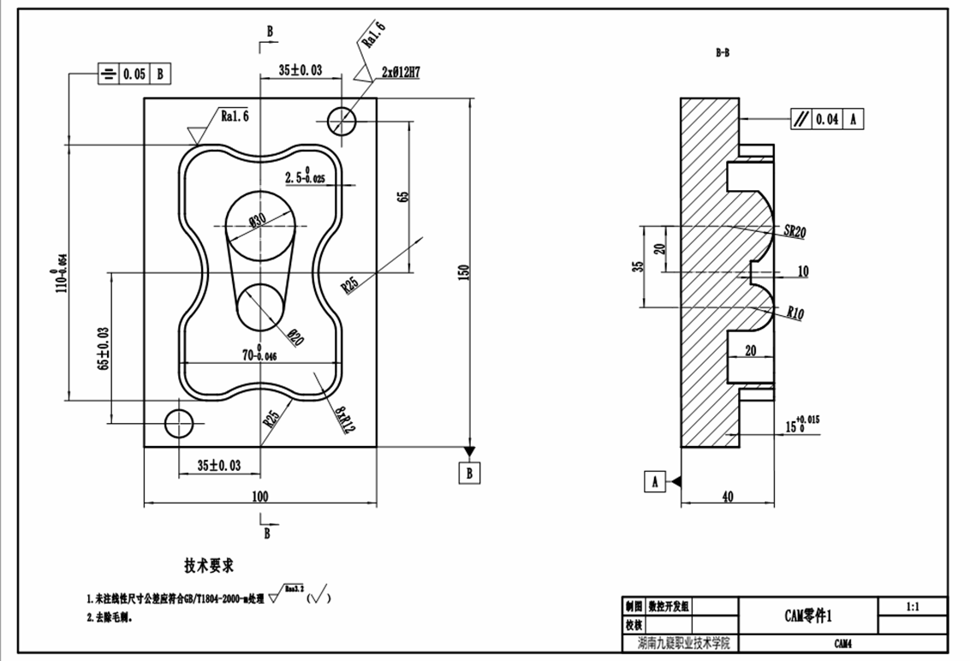

（2）实施条件

计算机辅助设计与制造实施场地条件

|  |  |  |
| --- | --- | --- |
| **项目** | **基本实施条件** | **备注** |
| 面积 | 200平方米。 | 必备 |
| 配电系统 | 交流380V/220V三相四线+PE线的供电方式。 | 必备 |
| UPS供电系统 | UPS系统负载率不超过80%。 | 选配 |
| 照明 | 明亮，满足工作及其它需求。 | 必备 |
| 空调系统 | 能控制机房环境温度在10℃～30℃，相对湿度40%～70%。 | 必备 |
| 防雷接地 | 具备联合接地系统。 | 选配 |
| 计算机台位数 | 50台位，配备1台服务器。 | 必备 |
| 软件系统 | Windows7及以上操作系统，UG NX 12.0,MasterCAM 2018制造工程师，宇龙数控仿真软件或Vericut 8.1。 | 必备 |

（3）考核时量

本试题测试时间：120分钟

（4）评价标准

总成绩满分100分。其中：三维建模部分占30%；数控编程部分占40%；数控加工部分占20%；职业素养部分占10%。

1. 作品评分表

|  |  |  |  |  |  |  |  |  |  |
| --- | --- | --- | --- | --- | --- | --- | --- | --- | --- |
| **零件名称** | |  | | | **试题编号** | |  | | |
| **姓名** | |  | | | **机位号** | |  | | |
| **考试时间** | |  | | | | | | | |
| **序号** | **考核项目** | **检测位置** | **配分** | **评分标准** | | | | **检测**  **结果** | **扣分** |
| 1 | 三维建模（30分） | 实体模型的完整性 | 6 | 形状特征及尺寸不符每处扣1分，扣完为止。 | | | |  |  |
| 外轮廓 | 5 | 形状特征及尺寸不符扣每处1分，位置错误扣1分，扣完为止。 | | | |  |  |
| 内轮廓 | 5 | 形状特征及尺寸不符扣每处1分，位置错误扣1分，扣完为止。 | | | |  |  |
| 孔 | 4 | 形状特征及尺寸不符扣1分，位置错误扣1分，扣完为止。 | | | |  |  |
| SR20曲面 | 5 | 形状不对不得分。 | | | |  |  |
| SR10曲面 | 5 | 形状不对不得分。 | | | |  |  |
| 2 | 数控编程（40分） | 工艺方案的确定 | 10 | 工艺方案合理、优化，符合机械加工的基本原则，每处错误每处扣2分，扣完为止。 | | | |  |  |
| 外轮廓 | 6 | 刀具选择错误扣1分，加工方法错误扣1分，加工参数的设置错误扣1分，数控程序错误扣1分，扣完为止。 | | | |  |  |
|  |  | 内轮廓 | 6 | 刀具选择错误扣1分，加工方法错误扣1分，加工参数的设置错误扣1分，数控程序错误扣1分，扣完为止。 | | | |  |  |
| 孔 | 6 | 刀具选择错误扣1分，加工方法错误扣1分，加工参数的设置错误扣1分，数控程序错误扣1分，扣完为止。 | | | |  |  |
| SR20曲面 | 6 | 刀具选择错误扣1分，加工方法错误扣1分，加工参数的设置错误扣1分，数控程序错误扣1分，扣完为止。 | | | |  |  |
| SR10曲面 | 6 | 刀具选择错误扣1分，加工方法错误扣1分，加工参数的设置错误扣1分，数控程序错误扣1分，扣完为止。 | | | |  |  |
| 3 | 仿真加工（20分） | 机床、控制系统选择 | 2 | 机床、控制系统选择不正确，每处扣1分，扣完为止。 | | | |  |  |
| 毛坯设置、装夹 | 2 | 毛坯、设计模型的调入错误，每处扣1分，扣完为止。 | | | |  |  |
| 数控程序的导入 | 3 | 数控程序的导入错误或顺序不对，每处扣1分，扣完为止。 | | | |  |  |
| G-代码偏置设置 | 3 | G-代码偏置设置错误，不得分。 | | | |  |  |
| 仿真加工的运行 | 5 | 仿真加工的运行不成功，不得分。 | | | |  |  |
| 仿真加工结果的比较 | 5 | 加工不完整或误差大于0.1不得分。 | | | |  |  |
| 合计 | | | 90 | | | 作品得分 | |  | |
| 评卷老师签字 | | |  | | |

说明：所有评分按评分标准执行，超差按配分扣完为止。

B.职业素养评分表

|  |  |  |  |  |  |  |  |  |  |  |  |  |  |
| --- | --- | --- | --- | --- | --- | --- | --- | --- | --- | --- | --- | --- | --- |
| **学校名称** | | |  | | **日期** |  | | **职业素养项目总分** | | |  | | |
| **姓名** | | |  | | **机位编号** |  | |
| **考试时间** | | |  | | **试卷号** |  | |
| **类别** | | **考核项目** | | **考核内容** | | | | | | **配分** | | **得分** | |
| 人身安全 | | 确保人身与设备安全 | | 出现人伤或计算机硬件及软件人为破坏事故，整个测评成绩记0分。 | | | | | |  | |  | |
| 6S | | 纪律 | | 服从组考方及现场监考老师安排，如有违反不得分 | | | | | | 1 | |  | |
| 设备场地清理 | | 对计算机及周围工作环境进行清扫，保证现场干净整洁，如不保证现场干净整洁，则不得分。 | | | | | | 0.5 | |  | |
| 效率 | | 按时完成零件加工，如超时不得分。 | | | | | | 0.5 | |  | |
| 职业规范 | | 开机前检查及记录 | | 计算机正式开机前对各项准备工作进行检查；现场提供的试卷是否完整，硬件是否满足考试条件。 | | | | | | 2 | |  | |
| 软件的规范操作 | | 未按要求规范操作软件，做与考试无关的操作，文件命名、存放位置不正确等。 | | | | | | 3 | |  | |
|  | 加工操作规范 | | | 按操作规程进行加工操作，如出现打刀或其它不规范操作，每次扣1分，本项分数扣完为止。 | | | | | | 3 | | |  |
| 总 分 | | | | | | | | | | 10 | | |  |
| **备注**  （现场未尽事项记录） | | | |  | | | | | | | | | |
| **监考员签字** | | | |  | | | **学生签字** | |  | | | | |

注：本表的表头信息由学员填写。评判结果由现场监考员填写，学员签字认可。

**2.试题编号H1-2，计算机辅助设计与制造**

（1）任务描述

本试题主要用来考核学生是否具备机械零件的三维数字化建模、加工工艺分析和数控程序编制等方面的专业综合能力，检验学生对通用夹具的选择、安装、调整，刀具的选择、安装，量具的选用，计算机辅助设计与制造相关专业软件的使用等专业技能。要求学生按照相应的流程和标准完成该零件三维数字模型的设计及加工，并满足零件图的质量要求。材料45#锻件，毛坯为100×100×20，零件图如下：

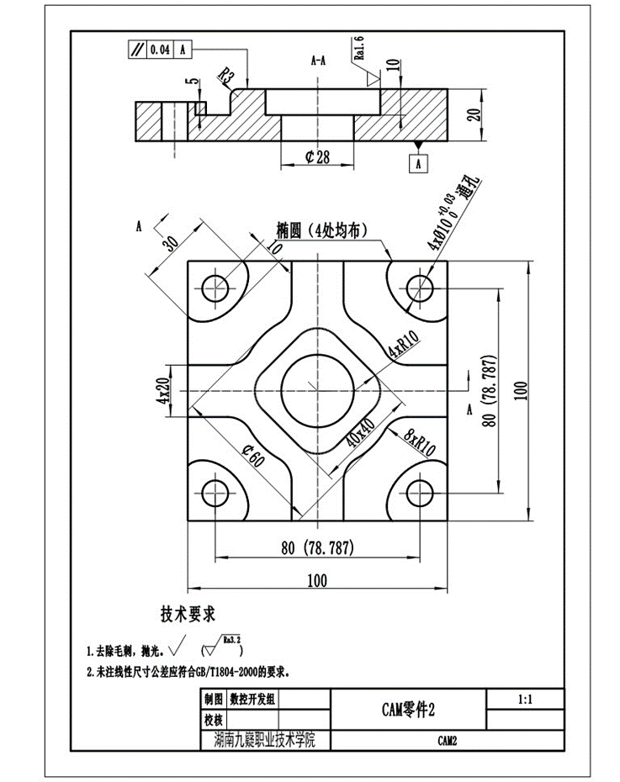

（2）实施条件：见试题 H1-1

（3）考核时量： 120分钟

（4）评价标准

总成绩满分100分。其中：三维建模部分占30%；数控编程部分占40%；数控加工部分占20%；职业素养部分占10%。

1. 作品评分表

|  |  |  |  |  |  |  |  |  |  |
| --- | --- | --- | --- | --- | --- | --- | --- | --- | --- |
| **零件名称** | |  | | | **试题编号** | |  | | |
| **姓名** | |  | | | **机位号** | |  | | |
| **考试时间** | |  | | | | | | | |
| **序号** | **考核项目** | **检测位置** | **配分** | **评分标准** | | | | **检测结果** | **扣分** |
| 1 | 三维建模（30分） | 实体模型的完整性 | 6 | 形状特征及尺寸不符每处扣1分，扣完为止； | | | |  |  |
| 外轮廓 | 5 | 形状特征及尺寸不符扣每处1分，位置错误扣1分，扣完为止； | | | |  |  |
| 内轮廓 | 5 | 形状特征及尺寸不符扣每处1分，位置错误扣1分，扣完为止； | | | |  |  |
| 椭圆凸台 | 5 | 形状特征及尺寸不符扣1分，位置错误扣1分，扣完为止； | | | |  |  |
| 孔 | 4 | 形状不对不得分； | | | |  |  |
| R3圆弧面 | 5 | 形状不对不得分； | | | |  |  |
| 2 | 数控编程（40分） | 工艺方案的确定 | 10 | 工艺方案合理、优化，符合机械加工的基本原则，每处错误每处扣1分，扣完为止 | | | |  |  |
| 外轮廓 | 6 | 刀具选择错误扣1分，加工方法错误扣1分，加工参数的设置错误扣1分，数控程序错误扣1分，扣完为止； | | | |  |  |
| 内轮廓 | 6 | 刀具选择错误扣1分，加工方法错误扣1分，加工参数的设置错误扣1分，数控程序错误扣1分，扣完为止； | | | |  |  |
| 椭圆凸台 | 6 | 刀具选择错误扣1分，加工方法错误扣1分，加工参数的设置错误扣1分，数控程序错误扣1分，扣完为止； | | | |  |  |
| 孔 | 6 | 刀具选择错误扣1分，加工方法错误扣1分，加工参数的设置错误扣1分，数控程序错误扣1分，扣完为止； | | | |  |  |
| R3圆弧面 | 6 | 刀具选择错误扣1分，加工方法错误扣1分，加工参数的设置错误扣1分，数控程序错误扣1分，扣完为止； | | | |  |  |
| 3 | 仿真加工（20分） | 机床、控制系统选择 | 2 | 机床、控制系统选择不正确，每处扣1分扣完为止； | | | |  |  |
| 毛坯设置、装夹 | 2 | 毛坯、设计模型的调入错误，每处扣1分扣完为止； | | | |  |  |
| 数控程序的导入 | 3 | 数控程序的导入错误或顺序不对，每处扣1分，扣完为止； | | | |  |  |
| G-代码偏置设置 | 3 | G-代码偏置设置错误，不得分； | | | |  |  |
| 仿真加工的运行 | 5 | 仿真加工的运行不成功，不得分； | | | |  |  |
| 仿真加工结果的比较 | 5 | 加工不完整或误差大于0.3不得分。 | | | |  |  |
| 合计 | | | 90 | | | **作品得分** | |  | |
| **评卷老师签字** | | |  | | |

说明：所有评分按评分标准执行，超差按配分扣完为止。

B.职业素养评分表 (见试题H1-1)

**3.试题编号H1-3，计算机辅助设计与制造**

（1）任务描述

本试题主要用来考核学生是否具备机械零件的三维数字化建模、加工工艺分析和数控程序编制等方面的专业综合能力，检验学生对通用夹具的选择、安装、调整，刀具的选择、安装，量具的选用，计算机辅助设计与制造相关专业软件的使用等专业技能。要求学生按照相应的流程和标准完成该零件三维数字模型的设计及加工，并满足零件图的质量要求。材料45#锻件，毛坯为160×120×40，零件图如下：

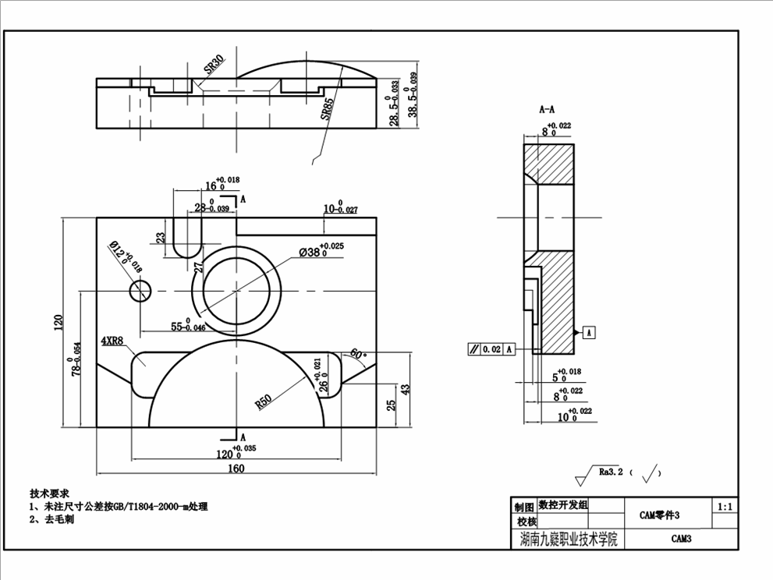

（2）实施条件：见试题 H1-1

（3）考核时量： 120分钟

（4）评价标准

总成绩满分100分。其中：三维建模部分占30%；数控编程部分占40%；数控加工部分占20%；职业素养部分占10%。

1. 作品评分表

|  |  |  |  |  |  |  |  |  |  |
| --- | --- | --- | --- | --- | --- | --- | --- | --- | --- |
| **零件名称** | |  | | | **试题编号** | |  | | |
| **姓名** | |  | | | **机位号** | |  | | |
| **考试时间** | |  | | | | | | | |
| **序号** | **考核**  **项目** | **检测位置** | **配分** | **评分标准** | | | | **检测结果** | **扣分** |
| 1 | 三维建模（30分） | 实体模型的完整性 | 6 | 形状特征及尺寸不符每处扣1分，扣完为止； | | | |  |  |
| 外轮廓 | 5 | 形状特征及尺寸不符扣每处1分，位置错误扣1分，扣完为止； | | | |  |  |
| 内轮廓 | 5 | 形状特征及尺寸不符扣每处1分，位置错误扣1分，扣完为止； | | | |  |  |
| 孔 | 4 | 形状特征及尺寸不符扣1分，位置错误扣1分，扣完为止； | | | |  |  |
| R85曲面 | 5 | 形状不对不得分； | | | |  |  |
| R30曲面 | 5 | 形状不对不得分； | | | |  |  |
| 2 | 数控编程（40分） | 工艺方案的确定 | 10 | 工艺方案合理、优化，符合机械加工的基本原则，每处错误每处扣1分，扣完为止； | | | |  |  |
| 外轮廓 | 6 | 刀具选择错误扣1分，加工方法错误扣1分，加工参数的设置错误扣1分，数控程序错误扣1分，扣完为止； | | | |  |  |
| 内轮廓 | 6 | 刀具选择错误扣1分，加工方法错误扣1分，加工参数的设置错误扣1分，数控程序错误扣1分，扣完为止； | | | |  |  |
| 孔 | 6 | 刀具选择错误扣1分，加工方法错误扣1分，加工参数的设置错误扣1分，数控程序错误扣1分，扣完为止； | | | |  |  |
| R85曲面 | 6 | 刀具选择错误扣1分，加工方法错误扣1分，加工参数的设置错误扣1分，数控程序错误扣1分，扣完为止； | | | |  |  |
| R30曲面 | 6 | 刀具选择错误扣1分，加工方法错误扣1分，加工参数的设置错误扣1分，数控程序错误扣1分，扣完为止；； | | | |  |  |
| 3 | 仿真加工（20分） | 机床、控制系统选择 | 2 | 机床、控制系统选择不正确，每处扣1分，扣完为止； | | | |  |  |
| 毛坯设置、装夹 | 2 | 毛坯、设计模型的调入错误，每处扣1分，扣完为止； | | | |  |  |
| 数控程序的导入 | 3 | 数控程序的导入错误或顺序不对，每处扣1分，扣完为止； | | | |  |  |
| G-代码偏置设置 | 3 | G-代码偏置设置错误，不得分； | | | |  |  |
| 仿真加工的运行 | 5 | 仿真加工的运行不成功，不得分； | | | |  |  |
| 仿真加工结果的比较 | 5 | 加工不完整或误差大于0.3不得分。 | | | |  |  |
| 合计 | | | 90 | | | **作品得分** | |  | |
| **评卷老师签字** | | |  | | |

说明：所有评分按评分标准执行，超差按配分扣完为止。

B.职业素养评分表(见试题H1-1)

**4.试题编号H1-4，计算机辅助设计与制造**

（1）任务描述

本试题主要用来考核学生是否具备机械零件的三维数字化建模、加工工艺分析和数控程序编制等方面的专业综合能力，检验学生对通用夹具的选择、安装、调整，刀具的选择、安装，量具的选用，计算机辅助设计与制造相关专业软件的使用等专业技能。要求学生按照相应的流程和标准完成该零件三维数字模型的设计及加工，并满足零件图的质量要求。材料45#锻件，毛坯为160×120×40，零件图如下：

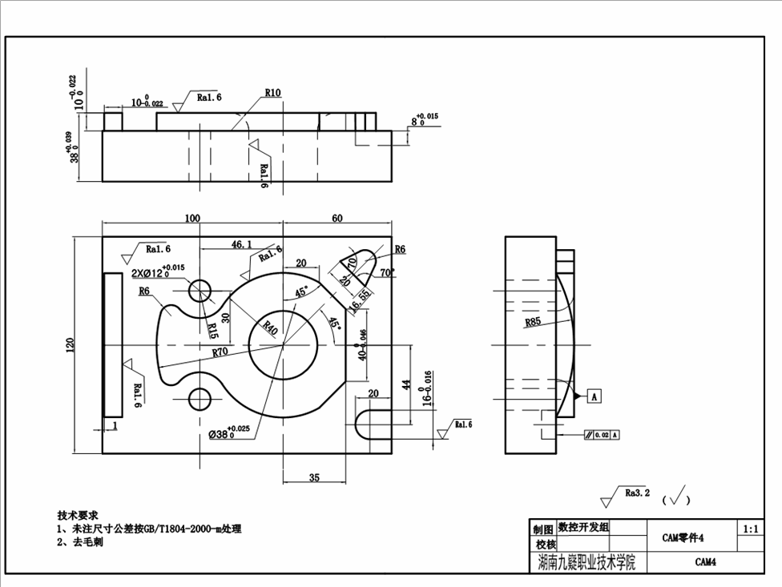

（2）实施条件：见试题 H1-1

（3）考核时量： 120分钟

（4）评价标准

总成绩满分100分。其中：三维建模部分占30%；数控编程部分占40%；数控加工部分占20%；职业素养部分占10%。

1. 作品评分表

|  |  |  |  |  |  |  |  |  |  |
| --- | --- | --- | --- | --- | --- | --- | --- | --- | --- |
| **零件名称** | |  | | | **试题编号** | |  | | |
| **姓名** | |  | | | **机位号** | |  | | |
| **考试时间** | |  | | | | | | | |
| **序号** | **考核项目** | **检测位置** | **配分** | **评分标准** | | | | **检测**  **结果** | **扣分** |
| 1 | 三维建模（30分） | 实体模型的完整性 | 6 | 形状特征及尺寸不符每处扣1分，扣完为止； | | | |  |  |
| 外轮廓 | 5 | 形状特征及尺寸不符扣每处1分，位置错误扣1分，扣完为止； | | | |  |  |
| 内轮廓 | 5 | 形状特征及尺寸不符扣每处1分，位置错误扣1分，扣完为止； | | | |  |  |
| 孔 | 4 | 形状特征及尺寸不符扣1分，位置错误扣1分，扣完为止； | | | |  |  |
| R85曲面 | 5 | 形状不对不得分； | | | |  |  |
| R10曲面 | 5 | 形状不对不得分； | | | |  |  |
| 2 | 数控编程（40分） | 工艺方案的确定 | 10 | 工艺方案合理、优化，符合机械加工的基本原则，每处错误每处扣1分，扣完为止； | | | |  |  |
| 外轮廓 | 6 | 刀具选择错误扣1分，加工方法错误扣1分，加工参数的设置错误扣1分，数控程序错误扣1分，扣完为止； | | | |  |  |
| 内轮廓 | 6 | 刀具选择错误扣1分，加工方法错误扣1分，加工参数的设置错误扣1分，数控程序错误扣1分，扣完为止； | | | |  |  |
| 孔 | 6 | 刀具选择错误扣1分，加工方法错误扣1分，加工参数的设置错误扣1分，数控程序错误扣1分，扣完为止； | | | |  |  |
| R85曲面 | 6 | 刀具选择错误扣1分，加工方法错误扣1分，加工参数的设置错误扣1分，数控程序错误扣1分，扣完为止； | | | |  |  |
| R10曲面 | 6 | 刀具选择错误扣1分，加工方法错误扣1分，加工参数的设置错误扣1分，数控程序错误扣1分，扣完为止；； | | | |  |  |
| 3 | 仿真加工（20分） | 机床、控制系统选择 | 2 | 机床、控制系统选择不正确，每处扣1分，扣完为止； | | | |  |  |
| 毛坯设置、装夹 | 2 | 毛坯、设计模型的调入错误，每处扣1分，扣完为止； | | | |  |  |
| 数控程序的导入 | 3 | 数控程序的导入错误或顺序不对，每处扣1分，扣完为止； | | | |  |  |
| G-代码偏置设置 | 3 | G-代码偏置设置错误，不得分； | | | |  |  |
| 仿真加工的运行 | 5 | 仿真加工的运行不成功，不得分； | | | |  |  |
| 仿真加工结果的比较 | 5 | 加工不完整或误差大于0.3不得分。 | | | |  |  |
| 合计 | | | 90 | | | 作品得分 | |  | |
| 评卷老师签字 | | |  | | |

说明：所有评分按评分标准执行，超差按配分扣完为止。

B.职业素养评分表(见试题H1-1)

**5.试题编号H1-5，计算机辅助设计与制造**

（1）任务描述

本试题主要用来考核学生是否具备机械零件的三维数字化建模、加工工艺分析和数控程序编制等方面的专业综合能力，检验学生对通用夹具的选择、安装、调整，刀具的选择、安装，量具的选用，计算机辅助设计与制造相关专业软件的使用等专业技能。要求学生按照相应的流程和标准完成该零件三维数字模型的设计及加工，并满足零件图的质量要求。材料45#锻件，毛坯为160×120×40，零件图如下：

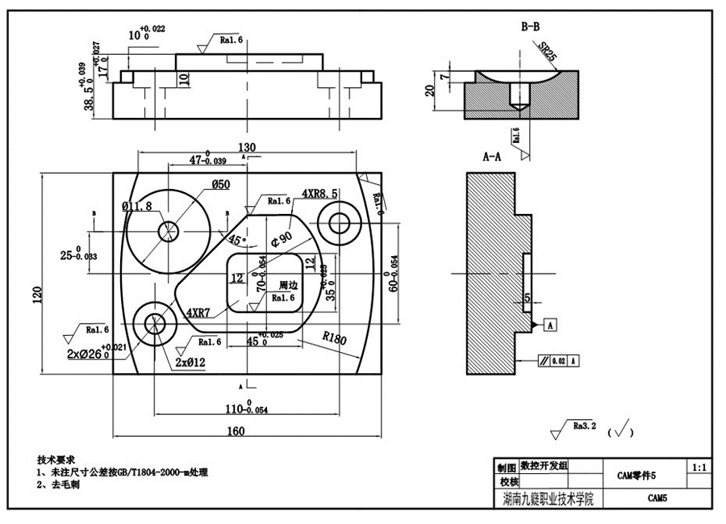

（2）实施条件：见试题 H1-1

（3）考核时量： 120分钟

（4）评价标准

总成绩满分100分。其中：三维建模部分占30%；数控编程部分占40%；数控加工部分占20%；职业素养部分占10%。

1. 作品评分表

|  |  |  |  |  |  |  |  |  |  |
| --- | --- | --- | --- | --- | --- | --- | --- | --- | --- |
| **零件名称** | |  | | | **试题编号** | |  | | |
| **姓名** | |  | | | **机位号** | |  | | |
| **考试时间** | |  | | | | | | | |
| **序号** | **考核项目** | **检测位置** | **配分** | **评分标准** | | | | **检测**  **结果** | **扣分** |
| 1 | 三维建模（30分） | 实体模型的完整性 | 6 | 形状特征及尺寸不符每处扣1分，扣完为止； | | | |  |  |
| 凸台 | 5 | 形状特征及尺寸不符扣每处1分，位置错误扣1分，扣完为止； | | | |  |  |
| 凸台 | 5 | 形状特征及尺寸不符扣每处1分，位置错误扣1分，扣完为止；； | | | |  |  |
| 内轮廓 | 5 | 形状特征及尺寸不符扣每处1分，位置错误扣1分，扣完为止； | | | |  |  |
| 孔 | 4 | 形状不对不得分； | | | |  |  |
| SR25曲面 | 5 | 形状不对不得分； | | | |  |  |
| 2 | 数控编程（40分） | 工艺方案的确定 | 10 | 工艺方案合理、优化，符合机械加工的基本原则，每处错误每处扣1分，扣完为止； | | | |  |  |
| 凸台 | 6 | 刀具选择错误扣1分，加工方法错误扣1分，加工参数的设置错误扣1分，数控程序错误扣1分，扣完为止； | | | |  |  |
| 凸台 | 6 | 刀具选择错误扣1分，加工方法错误扣1分，加工参数的设置错误扣1分，数控程序错误扣1分，扣完为止； | | | |  |  |
| 内轮廓 | 6 | 刀具选择错误扣1分，加工方法错误扣1分，加工参数的设置错误扣1分，数控程序错误扣1分，扣完为止； | | | |  |  |
| 孔 | 6 | 刀具选择错误扣1分，加工方法错误扣1分，加工参数的设置错误扣1分，数控程序错误扣1分，扣完为止； | | | |  |  |
| SR25曲面 | 6 | 刀具选择错误扣1分，加工方法错误扣1分，加工参数的设置错误扣1分，数控程序错误扣1分，扣完为止； | | | |  |  |
| 3 | 仿真加工（20分） | 机床、控制系统选择 | 2 | 机床、控制系统选择不正确，每处扣1分，扣完为止； | | | |  |  |
| 毛坯设置、装夹 | 2 | 毛坯、设计模型的调入错误，每处扣1分，扣完为止； | | | |  |  |
| 数控程序的导入 | 3 | 数控程序的导入错误或顺序不对，每处扣1分，扣完为止； | | | |  |  |
| G-代码偏置设置 | 3 | G-代码偏置设置错误，不得分； | | | |  |  |
| 仿真加工的运行 | 5 | 仿真加工的运行不成功，不得分； | | | |  |  |
| 仿真加工结果的比较 | 5 | 加工不完整或误差大于0.3不得分。 | | | |  |  |
| 合计 | | | 90 | | | 作品得分 | |  | |
| 评卷老师签字 | | |  | | |

说明：所有评分按评分标准执行，超差按配分扣完为止。

B.职业素养评分表(见试题H1-1)

**6.试题编号H1-6，计算机辅助设计与制造**

（1）任务描述

本试题主要用来考核学生是否具备机械零件的三维数字化建模、加工工艺分析和数控程序编制等方面的专业综合能力，检验学生对通用夹具的选择、安装、调整，刀具的选择、安装，量具的选用，计算机辅助设计与制造相关专业软件的使用等专业技能。要求学生按照相应的流程和标准完成该零件三维数字模型的设计及加工，并满足零件图的质量要求。材料45#锻件，毛坯为160×120×40，零件图如下：

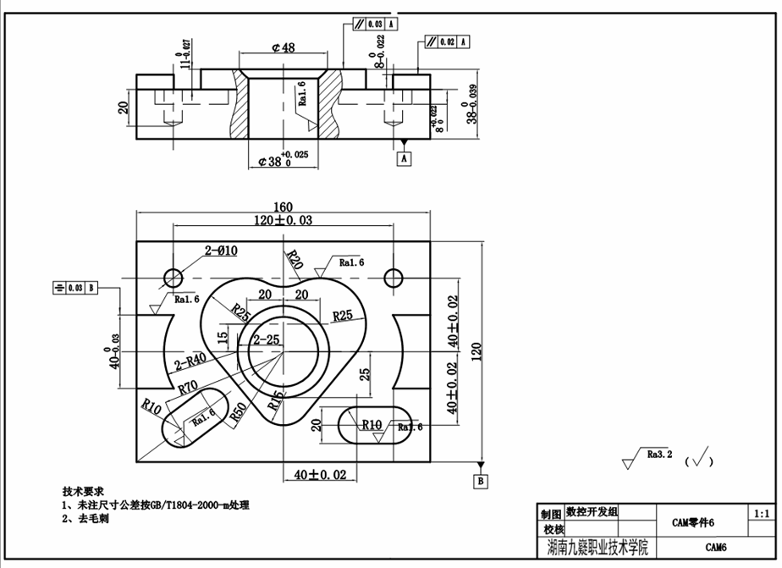

（2）实施条件：见试题 H1-1

（3）考核时量： 120分钟

（4）评价标准

总成绩满分100分。其中：三维建模部分占30%；数控编程部分占40%；数控加工部分占20%；职业素养部分占10%。

A.作品评分表

|  |  |  |  |  |  |  |  |  |  |
| --- | --- | --- | --- | --- | --- | --- | --- | --- | --- |
| **零件名称** | |  | | | **试题编号** | |  | | |
| **姓名** | |  | | | **机位号** | |  | | |
| **考试时间** | |  | | | | | | | |
| **序号** | **考核项目** | **检测位置** | **配分** | **评分标准** | | | | **检测结果** | **扣分** |
| 1 | 三维建模（30分） | 实体模型的完整性 | 6 | 形状特征及尺寸不符每处扣1分，扣完为止； | | | |  |  |
| 心形凸台 | 5 | 形状特征及尺寸不符每处扣1分，扣完为止； | | | |  |  |
| 凸台 | 5 | 形状特征及尺寸不符每处扣1分，扣完为止； | | | |  |  |
| 凸台 | 5 | 形状特征及尺寸不符每处扣1分，扣完为止； | | | |  |  |
| 孔 | 4 | 形状不对不得分； | | | |  |  |
| SR28曲面 | 5 | 形状不对不得分； | | | |  |  |
| 2 | 数控编程（40分） | 工艺方案的确定 | 10 | 工艺方案合理、优化，符合机械加工的基本原则，每处错误每处扣1分，扣完为止； | | | |  |  |
| 心形凸台 | 6 | 刀具选择错误扣1分，加工方法错误扣1分，加工参数的设置错误扣1分，数控程序错误扣1分，扣完为止； | | | |  |  |
| 凸台 | 6 | 刀具选择错误扣1分，加工方法错误扣1分，加工参数的设置错误扣1分，数控程序错误扣1分，扣完为止； | | | |  |  |
| 凸台 | 6 | 刀具选择错误扣1分，加工方法错误扣1分，加工参数的设置错误扣1分，数控程序错误扣1分，扣完为止； | | | |  |  |
| 孔 | 6 | 刀具选择错误扣1分，加工方法错误扣1分，加工参数的设置错误扣1分，数控程序错误扣1分，扣完为止； | | | |  |  |
| SR28曲面 | 6 | 刀具选择错误扣1分，加工方法错误扣1分，加工参数的设置错误扣1分，数控程序错误扣1分，扣完为止； | | | |  |  |
| 3 | 仿真加工（20分） | 机床、控制系统选择 | 2 | 机床、控制系统选择不正确，每处扣1分，扣完为止； | | | |  |  |
| 毛坯设置、装夹 | 2 | 毛坯、设计模型的调入错误，每处扣1分，扣完为止； | | | |  |  |
| 数控程序的导入 | 3 | 数控程序的导入错误或顺序不对，每处扣1分，扣完为止； | | | |  |  |
| G-代码偏置设置 | 3 | G-代码偏置设置错误，不得分； | | | |  |  |
| 仿真加工的运行 | 5 | 仿真加工的运行不成功，不得分； | | | |  |  |
| 仿真加工结果的比较 | 5 | 加工不完整或误差大于0.3不得分。 | | | |  |  |
| 合计 | | | 90 | | | 作品得分 | |  | |
| 评卷老师签字 | | |  | | |

说明：所有评分按评分标准执行，超差按配分扣完为止。

B.职业素养评分表(见试题H1-1)

**7.试题编号H1-7，计算机辅助设计与制造**

（1）任务描述

本试题主要用来考核学生是否具备机械零件的三维数字化建模、加工工艺分析和数控程序编制等方面的专业综合能力，检验学生对通用夹具的选择、安装、调整，刀具的选择、安装，量具的选用，计算机辅助设计与制造相关专业软件的使用等专业技能。要求学生按照相应的流程和标准完成该零件三维数字模型的设计及加工，并满足零件图的质量要求。材料45#锻件，毛坯为150×85×25，零件图如下：

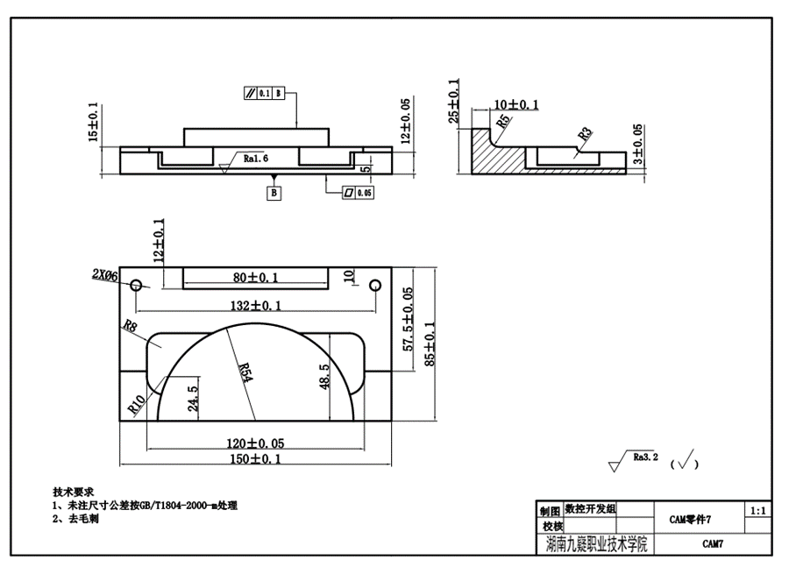

（2）实施条件：见试题 H1-1

（3）考核时量： 120分钟

（4）评价标准

总成绩满分100分。其中：三维建模部分占30%；数控编程部分占40%；数控加工部分占20%；职业素养部分占10%。

A.作品评分表

|  |  |  |  |  |  |  |  |  |  |  |
| --- | --- | --- | --- | --- | --- | --- | --- | --- | --- | --- |
| **零件名称** | |  | | | | **试题编号** | |  | | |
| **姓名** | |  | | | | **机位号** | |  | | |
| **考试时间** | |  | | | | | | | | |
| **序号** | **考核项目** | | **检测位置** | **配分** | **评分标准** | | | | **检测结果** | **扣分** |
| 1 | 三维建模（30分） | | 实体模型的完整性 | 6 | 形状特征及尺寸不符每处扣1分，扣完为止； | | | |  |  |
| 外轮廓 | 5 | 形状特征及尺寸不符扣每处1分，位置错误扣1分、扣完为止； | | | |  |  |
| 内轮廓 | 5 | 形状特征及尺寸不符扣每处1分，位置错误扣1分、扣完为止； | | | |  |  |
| 宽12长80的台阶 | 5 | 形状特征及尺寸不符扣每处1分，位置错误扣1分、扣完为止； | | | |  |  |
| 孔 | 4 | 形状特征及尺寸不符扣每处1分，位置错误扣1分、扣完为止； | | | |  |  |
| R5圆弧面 | 5 | 形状不对不得分 | | | |  |  |
| 2 | 数控编程（40分） | | 工艺方案的确定 | 10 | 工艺方案合理、优化，符合机械加工的基本原则，每处错误每处扣1分，扣完为止； | | | |  |  |
| 外轮廓 | 6 | 刀具选择错误扣1分，加工方法错误扣1分，加工参数的设置错误扣1分，数控程序错误扣1分，扣完为止； | | | |  |  |
| 内轮廓 | 6 | 刀具选择错误扣1分，加工方法错误扣1分，加工参数的设置错误扣1分，数控程序错误扣1分，扣完为止； | | | |  |  |
| 宽12长80的台阶 | 6 | 刀具选择错误扣1分，加工方法错误扣1分，加工参数的设置错误扣1分，数控程序错误扣1分，扣完为止； | | | |  |  |
| 孔 | 6 | 刀具选择错误扣1分，加工方法错误扣1分，加工参数的设置错误扣1分，数控程序错误扣1分，扣完为止； | | | |  |  |
| SR25曲面 | 6 | 刀具选择错误扣1分，加工方法错误扣1分，加工参数的设置错误扣1分，数控程序错误扣1分，扣完为止； | | | |  |  |
| 3 | 仿真加工（20分） | | 机床、控制系统选择 | 2 | 机床、控制系统选择不正确，每处扣1分，扣完为止； | | | |  |  |
| 毛坯设置、装夹 | 2 | 毛坯、设计模型的调入错误，每处扣1分，扣完为止； | | | |  |  |
| 数控程序的导入 | 3 | 数控程序的导入错误或顺序不对，每处扣1分，扣完为止； | | | |  |  |
| G-代码偏置设置 | 3 | G-代码偏置设置错误，不得分； | | | |  |  |
| 仿真加工的运行 | 5 | 仿真加工的运行不成功，不得分； | | | |  |  |
| 仿真加工结果的比较 | 5 | 加工不完整或误差大于0.3不得分。 | | | |  |  |
| 合计 | | | | 90 | | | 作品得分 | |  | |
| 评卷老师签字 | | | |  | | |

说明：所有评分按评分标准执行，超差按配分扣完为止。

B.职业素养评分表(见试题H1-1)

**8.试题编号H1-8，计算机辅助设计与制造**

（1）任务描述

本试题主要用来考核学生是否具备机械零件的三维数字化建模、加工工艺分析和数控程序编制等方面的专业综合能力，检验学生对通用夹具的选择、安装、调整，刀具的选择、安装，量具的选用，计算机辅助设计与制造相关专业软件的使用等专业技能。要求学生按照相应的流程和标准完成该零件三维数字模型的设计及加工，并满足零件图的质量要求。材料45#锻件，毛坯为150×110×25，零件图如下：

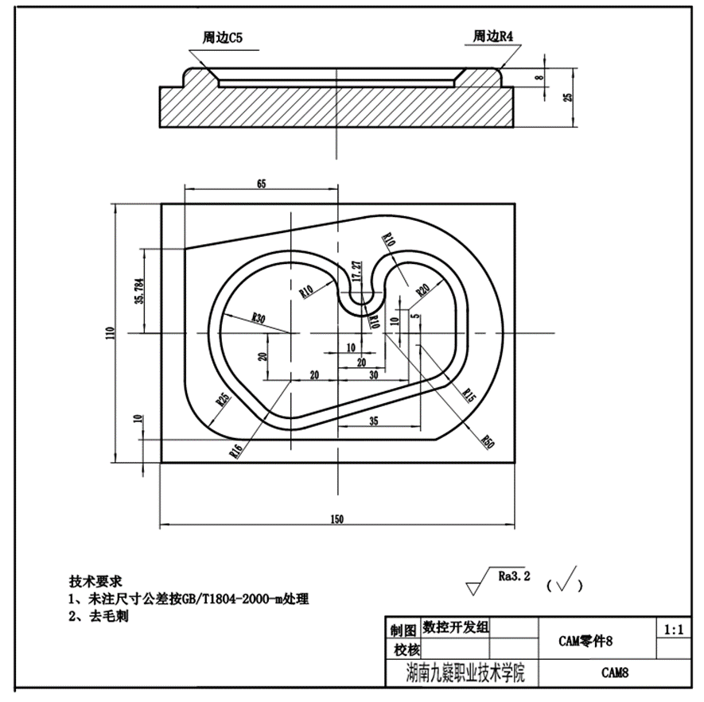

（2）实施条件：见试题 H1-1

（3）考核时量： 120分钟

（4）评价标准

总成绩满分100分。其中：三维建模部分占30%；数控编程部分占40%；数控加工部分占20%；职业素养部分占10%。

A.作品评分表

|  |  |  |  |  |  |  |  |  |  |
| --- | --- | --- | --- | --- | --- | --- | --- | --- | --- |
| **零件名称** | |  | | | **试题编号** | |  | | |
| **姓名** | |  | | | **机位号** | |  | | |
| **考试时间** | |  | | | | | | | |
| **序号** | **考核项目** | **检测位置** | **配分** | **评分标准** | | | | **检测结果** | **扣分** |
| 1 | 三维建模（30分） | 实体模型的完整性 | 6 | 形状特征及尺寸不符每处扣1分，扣完为止； | | | |  |  |
| 外轮廓 | 6 | 形状特征及尺寸不符扣每处1分，位置错误扣1分、扣完为止； | | | |  |  |
| 内轮廓 | 8 | 形状特征及尺寸不符扣每处1分，位置错误扣1分、扣完为止； | | | |  |  |
| C5倒角 | 5 | 形状不对不得分 | | | |  |  |
| R4圆弧面 | 5 | 形状不对不得分 | | | |  |  |
| 2 | 数控编程（40分） | 工艺方案的确定 | 10 | 工艺方案合理、优化，符合机械加工的基本原则，每处扣1分、扣完为止； | | | |  |  |
| 外轮廓 | 8 | 刀具选择错误扣1分，加工方法错误扣1分，加工参数的设置错误扣1分，数控程序错误扣1分，扣完为止； | | | |  |  |
| 内轮廓 | 10 | 刀具选择错误扣1分，加工方法错误扣1分，加工参数的设置错误扣1分，数控程序错误扣1分，扣完为止； | | | |  |  |
| C5倒角 | 6 | 刀具选择错误扣1分，加工方法错误扣1分，加工参数的设置错误扣1分，数控程序错误扣1分，扣完为止； | | | |  |  |
| R4圆弧面 | 6 | 刀具选择错误扣1分，加工方法错误扣1分，加工参数的设置错误扣1分，数控程序错误扣1分，扣完为止； | | | |  |  |
| 3 | 仿真加工（20分） | 机床、控制系统选择 | 2 | 机床、控制系统选择不正确，每处扣1分，扣完为止； | | | |  |  |
| 毛坯设置、装夹 | 2 | 毛坯、设计模型的调入错误，每处扣1分，扣完为止； | | | |  |  |
| 数控程序的导入 | 3 | 数控程序的导入错误或顺序不对，每处扣1分，扣完为止； | | | |  |  |
| G-代码偏置设置 | 3 | G-代码偏置设置错误，不得分； | | | |  |  |
| 仿真加工的运行 | 5 | 仿真加工的运行不成功，不得分； | | | |  |  |
| 仿真加工结果的比较 | 5 | 加工不完整或误差大于0.3不得分。 | | | |  |  |
| 合计 | | | 90 | | | 作品得分 | |  | |
| 评卷老师签字 | | |  | | |

说明：所有评分按评分标准执行，超差按配分扣完为止。

B.职业素养评分表(见试题H1-1)

**9.试题编号H1-9，计算机辅助设计与制造**

（1）任务描述

本试题主要用来考核学生是否具备机械零件的三维数字化建模、加工工艺分析和数控程序编制等方面的专业综合能力，检验学生对通用夹具的选择、安装、调整，刀具的选择、安装，量具的选用，计算机辅助设计与制造相关专业软件的使用等专业技能。要求学生按照相应的流程和标准完成该零件三维数字模型的设计及加工，并满足零件图的质量要求。材料45#锻件，毛坯为φ100×25，零件图如下：

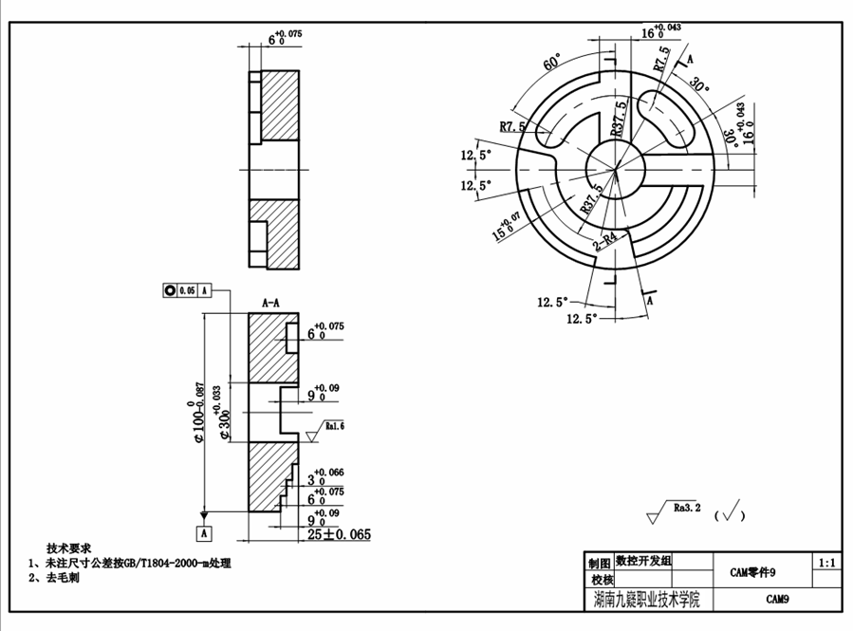

（2）实施条件：见试题 H1-1

（3）考核时量： 120分钟

（4）评价标准

总成绩满分100分。其中：三维建模部分占30%；数控编程部分占40%；数控加工部分占20%；职业素养部分占10%。

A.作品评分表

|  |  |  |  |  |  |  |  |  |  |
| --- | --- | --- | --- | --- | --- | --- | --- | --- | --- |
| **零件名称** | |  | | | **试题编号** | |  | | |
| **姓名** | |  | | | **机位号** | |  | | |
| **考试时间** | |  | | | | | | | |
| **序号** | **考核项目** | **检测位置** | **配分** | **评分标准** | | | | **检测结果** | **扣分** |
| 1 | 三维建模（30分） | 实体模型的完整性 | 6 | 形状特征及尺寸不符每处扣1分，扣完为止； | | | |  |  |
| 凸台 | 7 | 形状特征及尺寸不符扣每处1分，位置错误扣1分、扣完为止； | | | |  |  |
| 凸台 | 7 | 形状特征及尺寸不符扣每处1分，位置错误扣1分、扣完为止； | | | |  |  |
| 凸台 | 7 | 形状特征及尺寸不符扣每处1分，位置错误扣1分、扣完为止； | | | |  |  |
| 孔 | 3 | 形状不对不得分 | | | |  |  |
| 2 | 数控编程（40分） | 工艺方案的确定 | 10 | 工艺方案合理、优化，符合机械加工的基本原则，每处扣1分、扣完为止； | | | |  |  |
| 凸台 | 8 | 刀具选择错误扣1分，加工方法错误扣1分，加工参数的设置错误扣1分，数控程序错误扣1分，扣完为止； | | | |  |  |
| 凸台 | 8 | 刀具选择错误扣1分，加工方法错误扣1分，加工参数的设置错误扣1分，数控程序错误扣1分，扣完为止； | | | |  |  |
| 凸台 | 8 | 刀具选择错误扣1分，加工方法错误扣1分，加工参数的设置错误扣1分，数控程序错误扣1分，扣完为止； | | | |  |  |
| 孔 | 6 | 刀具选择错误扣1分，加工方法错误扣1分，加工参数的设置错误扣1分，数控程序错误扣1分，扣完为止； | | | |  |  |
| 3 | 仿真加工（20分） | 机床、控制系统选择 | 2 | 机床、控制系统选择不正确，每处扣1分，扣完为止； | | | |  |  |
| 毛坯设置、装夹 | 2 | 毛坯、设计模型的调入错误，每处扣1分，扣完为止； | | | |  |  |
| 数控程序的导入 | 3 | 数控程序的导入错误或顺序不对，每处扣1分，扣完为止； | | | |  |  |
| G-代码偏置设置 | 3 | G-代码偏置设置错误，不得分； | | | |  |  |
| 仿真加工的运行 | 5 | 仿真加工的运行不成功，不得分； | | | |  |  |
| 仿真加工结果的比较 | 5 | 加工不完整或误差大于0.3不得分。 | | | |  |  |
| 合计 | | | 90 | | | 作品得分 | |  | |
| 评卷老师签字 | | |  | | |

说明：所有评分按评分标准执行，超差按配分扣完为止。

B.职业素养评分表(见试题H1-1)

**10.试题编号H1-10，计算机辅助设计与制造**

（1）任务描述

本试题主要用来考核学生是否具备机械零件的三维数字化建模、加工工艺分析和数控程序编制等方面的专业综合能力，检验学生对通用夹具的选择、安装、调整，刀具的选择、安装，量具的选用，计算机辅助设计与制造相关专业软件的使用等专业技能。要求学生按照相应的流程和标准完成该零件三维数字模型的设计及加工，并满足零件图的质量要求。材料45#锻件，毛坯为43×43×16，零件图如下：

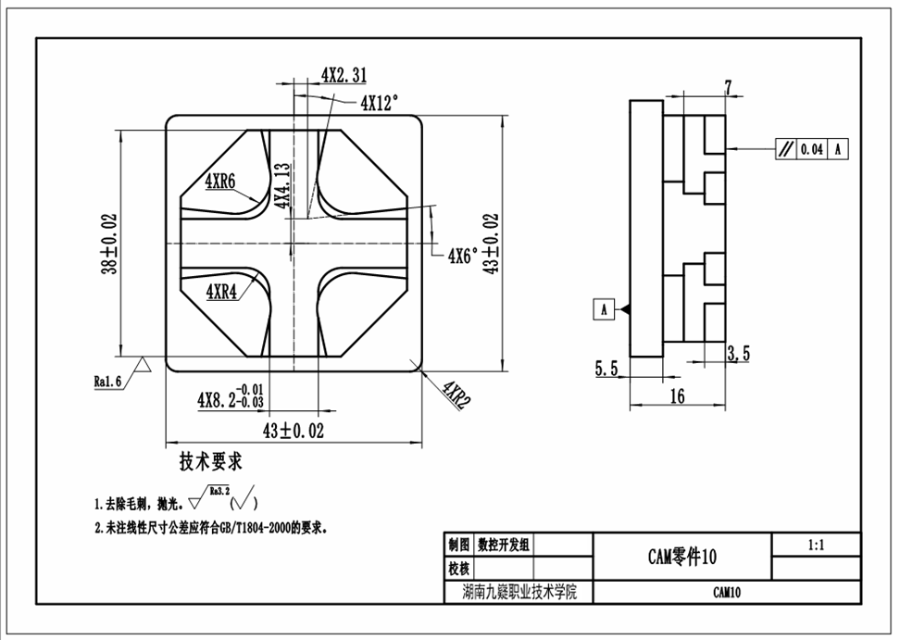

（2）实施条件：见试题 H1-1

（3）考核时量： 120分钟

（4）评价标准

总成绩满分100分。其中：三维建模部分占30%；数控编程部分占40%；数控加工部分占20%；职业素养部分占10%。

A.作品评分表

|  |  |  |  |  |  |  |  |  |  |
| --- | --- | --- | --- | --- | --- | --- | --- | --- | --- |
| **零件名称** | |  | | | **试题编号** | |  | | |
| **姓名** | |  | | | **机位号** | |  | | |
| **考试时间** | |  | | | | | | | |
| **序号** | **考核项目** | **检测位置** | **配分** | **评分标准** | | | | **检测结果** | **扣分** |
| 1 | 三维建模（30分） | 实体模型的完整性 | 6 | 形状特征及尺寸不符每处扣1分，扣完为止； | | | |  |  |
| 38±0.02外轮廓 | 8 | 形状特征及尺寸不符扣每处1分，位置错误扣1分、扣完为止； | | | |  |  |
| 3.5mm凸台 | 8 | 形状特征及尺寸不符扣每处1分，位置错误扣1分、扣完为止； | | | |  |  |
| 7mm凸台 | 8 | 形状特征及尺寸不符扣1分，位置错误扣1分、扣完为止； | | | |  |  |
| 2 | 数控编程（40分） | 工艺方案的确定 | 10 | 工艺方案合理、优化，符合机械加工的基本原则，每处扣1分、扣完为止； | | | |  |  |
| 38±0.02外轮廓 | 10 | 刀具选择错误扣1分，加工方法错误扣1分，加工参数的设置错误扣1分，数控程序错误扣1分，扣完为止； | | | |  |  |
| 3.5mm凸台 | 10 | 刀具选择错误扣1分，加工方法错误扣1分，加工参数的设置错误扣1分，数控程序错误扣1分，扣完为止； | | | |  |  |
| 7mm凸台 | 10 | 刀具选择错误扣1分，加工方法错误扣1分，加工参数的设置错误扣1分，数控程序错误扣1分，扣完为止； | | | |  |  |
| 3 | 仿真加工（20分） | 机床、控制系统选择 | 2 | 机床、控制系统选择不正确，每处扣1分，扣完为止； | | | |  |  |
| 毛坯设置、装夹 | 2 | 毛坯、设计模型的调入错误，每处扣1分，扣完为止； | | | |  |  |
| 数控程序的导入 | 3 | 数控程序的导入错误或顺序不对，每处扣1分，扣完为止； | | | |  |  |
| G-代码偏置设置 | 3 | G-代码偏置设置错误，不得分； | | | |  |  |
| 仿真加工的运行 | 5 | 仿真加工的运行不成功，不得分； | | | |  |  |
| 仿真加工结果的比较 | 5 | 加工不完整或误差大于0.3不得分。 | | | |  |  |
| 合计 | | | 90 | | | 作品得分 | |  | |
| 评卷老师签字 | | |  | | |

说明：所有评分按评分标准执行，超差按配分扣完为止。

B.职业素养评分表(见试题H1-1)

**模块二 多轴数控加工**

**项目一 多轴数控加工**

**1.试题编号H2-1，多轴数控加工**

（1）任务描述

本试题主要用来检验学生复杂零件建模、加工工艺设计、多轴联动编程、加工校验等专业综合技能，要求考生利用CAD/CAM软件完成零件的实体建模、数控编程，并利用加工仿真软件完成零件仿真加工。零件如下图所示，材料为45钢。毛坯为φ40mm×45mm，表面粗糙度已达要求。

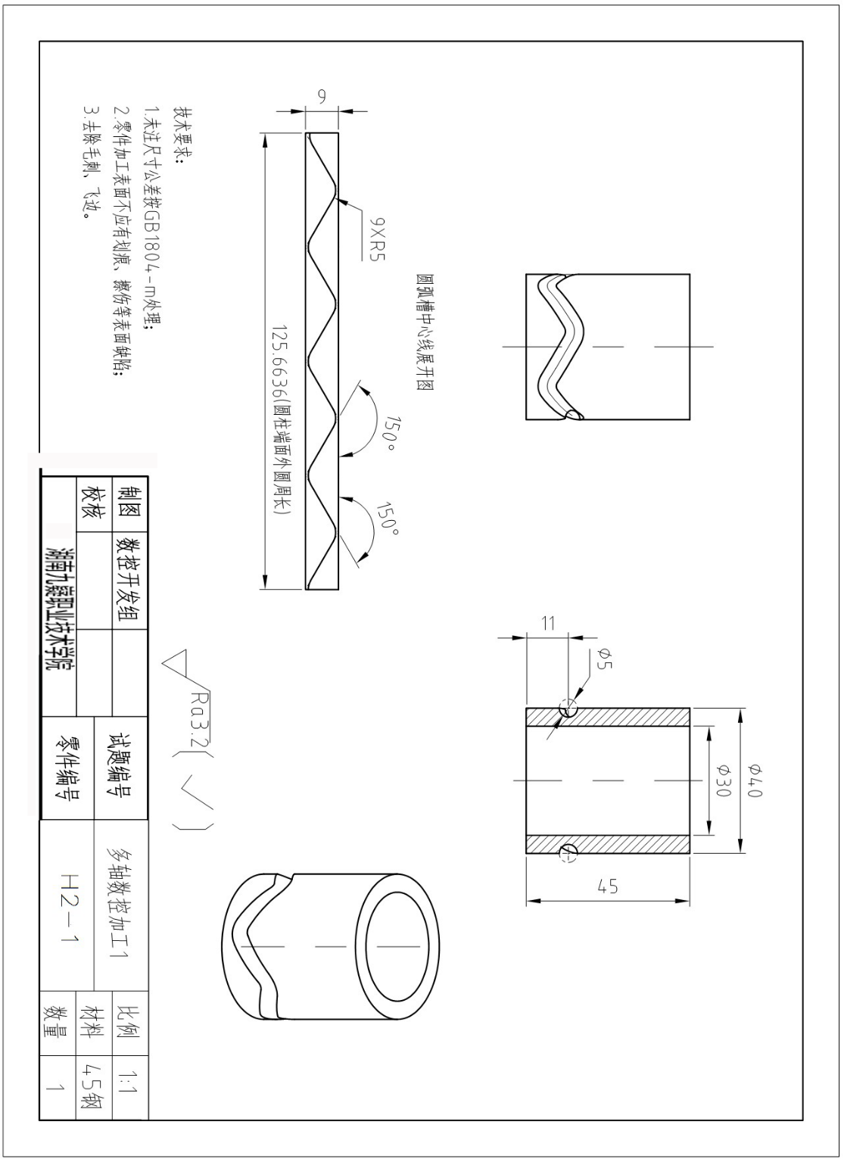

（2）实施条件

数控多轴编程与仿真实施场地条件

|  |  |  |
| --- | --- | --- |
| **项目** | **基本实施条件** | **备注** |
| 照明 | 明亮，满足工作及其它需求。 | 必备 |
| 空调系统 | 能控制机房环境温度在10℃～30℃，相对湿度40%～70%。 | 必备 |
| 防雷接地 | 具备联合接地系统。 | 选配 |
| 计算机台位数 | 60台位以上。 | 必备 |
| 计算机基本配置 | CPU：酷睿i5，I5-3470  主板：IntelH61及以上  内存：4G  硬盘：500GB  显卡：1G独立显卡 | 可适当调整配置 |
| 软件系统 | Windows 7及以上操作系统，CAD/CAM软件（如UG等）,多轴加工仿真软件（如VERICUT等）。 | 必备 |

（3）考核时量

本试题测试时间为180分钟。

（4）评价标准

总成绩满分100分。其中零件建模占20%；自动编程占40%；仿真加工占30%；职业素养部分（包括安全意识、工作态度、操作规范等方面）占10%。

A.作品评分表(90分)

|  |  |  |  |  |  |  |  |  |  |  |
| --- | --- | --- | --- | --- | --- | --- | --- | --- | --- | --- |
| 试题编号 | |  | | | | 文件保存路径 | |  | | |
| 学校名称 | |  | | | | 日期 | |  | | |
| 姓名 | |  | | | | 机位号 | |  | | |
| 考试时间 | |  | | | | | | | | |
| 序号 | 考核项目 | 检测位置 | | 配分 | 评分标准 | | | | 检测结果 | 得分 |
| 1 | 零件建模（20分） | 整体形状 | | 2 | 整体形状不完整，该项不得分 | | | |  |  |
| φ30孔 | | 3 | 形状特征或尺寸与图纸不符，每处扣1分，位置错误扣1分，扣完为止 | | | |  |  |
| φ40圆柱 | | 3 | 形状特征或尺寸与图纸不符，每处扣1分，位置错误扣1分，扣完为止 | | | |  |  |
| 中心展开线 | | 5 | 形状特征或尺寸与图纸不符，每处扣1分，位置错误扣1分，扣完为止 | | | |  |  |
| 整体高度 | | 2 | 整体高度错误不得分 | | | |  |  |
| 圆槽位置 | | 2 | 位置错误不得分 | | | |  |  |
| 圆槽半径 | | 3 | 尺寸与图纸不符不得分 | | | |  |  |
| 2 | 自动编程  （40分） | 工艺方案确定 | | 6 | 工艺方案不合理每处扣1分，扣完为止 | | | |  |  |
| 毛坯、加工坐标系及安全平面创建 | | 4 | 毛坯、加工坐标系及安全平面创建不恰当，每处扣1分，扣完为止 | | | |  |  | |
| φ30孔(12分) | 刀具及切削参数选择 | 4 | 刀具的种类、尺寸选择不合理，切削参数设置不恰当，每处扣1分，扣完为止 | | | |  |  | |
| 加工方法选择 | 2 | 没有针对被加工零件特点选择合适的加工方法，每处扣1分，扣完为止 | | | |  |  | |
| 加工参数设置 | 4 | 对影响加工结果的关键参数设置不合理，每处扣1分，扣完为止 | | | |  |  | |
| 数控程序生成 | 2 | 数控程序错误，每处扣1分，扣完为止 | | | |  |  | |
| 曲线槽(18分) | 刀具及切削参数选择 | 4 | 刀具的种类、尺寸选择不合理，切削参数设置不恰当，每处扣1分，扣完为止 | | | |  |  | |
| 加工方法选择 | 4 | 没有针对被加工零件特点选择合适的加工方法，每处扣1分，扣完为止 | | | |  |  | |
| 加工参数设置 | 8 | 对影响加工结果的关键参数设置不合理，每处扣1分，扣完为止 | | | |  |  | |
| 数控程序生成 | 2 | 数控程序错误，每处扣1分，扣完为止 | | | |  |  | |
| 3 | 仿真加工（30分） | 机床、控制系统选择 | | 2 | 机床或控制系统选择不正确，不得分 | | | |  |  | |
| 夹具、毛坯配置 | | 6 | 夹具、毛坯配置错误，每处扣1分，扣完为止 | | | |  |  | |
| 刀具配置 | | 4 | 刀具配置错误，每处扣1分，扣完为止 | | | |  |  | |
| 工件坐标系统创建 | | 4 | 工件坐标系统创建错误，不得分 | | | |  |  | |
| 数控程序的导入 | | 2 | 数控程序导入错误，不得分 | | | |  |  | |
| φ30孔 | | 6 | 仿真加工结果误差大于0.3，不得分 | | | |  |  | |
| 曲线槽 | | 6 | 仿真加工结果误差大于0.3，不得分 | | | |  |  | |
| 合计 | | | | 90 | | | 作品得分 | |  | | |
| 评卷老师签字 | | | |  | | |

注：本表的表头信息由学员填写。

B. 职业素养评分表（10 分）

|  |  |  |  |  |  |  |  |  |  |  |  |
| --- | --- | --- | --- | --- | --- | --- | --- | --- | --- | --- | --- |
| **学校名称** | |  | | **日期** |  | | **职业素养项目总分** | | |  | |
| **姓名** | |  | | **机位编号** |  | |
| **考试时间** | |  | | **试卷号** |  | |
| **类别** | **考核项目** | | **考核内容** | | | | | | **配分** | | **得分** |
| 安全意识 | 确保人身与设备安全 | | 出现人伤或计算机硬件及软件人为破坏事故，整个测评成绩记0分。 | | | | | | 1 | |  |
| 工作态度 | 纪律 | | 服从组考方及现场监考老师安排，如有违反不得分。 | | | | | | 1 | |  |
| 设备场地清理 | | 保持工作现场干净整洁，否则不得分。 | | | | | | 1 | |  |
| 操作规范 | 开机前检查及记录 | | 计算机正式开机前对各项准备工作进行检查，检查现场提供的试卷是否完整、硬件是否满足考试条件等。 | | | | | | 2 | |  |
| 规范操作 | | 未按要求规范操作，做与考试无关的操作，文件命名、存放位置不正确等。 | | | | | | 5 | |  |
| 总 分 | | | | | | | | | 10 | |  |
| 备注（现场未尽事项记录） | | |  | | | | | | | | |
| 监考员签字 | | |  | | | 学生签字 | |  | | | |

**2.试题编号H2-2，多轴数控加工**

（1）任务描述

本试题主要用来检验学生复杂零件建模、加工工艺设计、多轴联动编程、加工校验等专业综合技能，要求考生利用CAD/CAM软件完成零件的实体建模、数控编程，并利用加工仿真软件完成零件仿真加工。零件如下图所示，材料为45钢。毛坯为φ49mm×71mm，表面粗糙度已达要求。

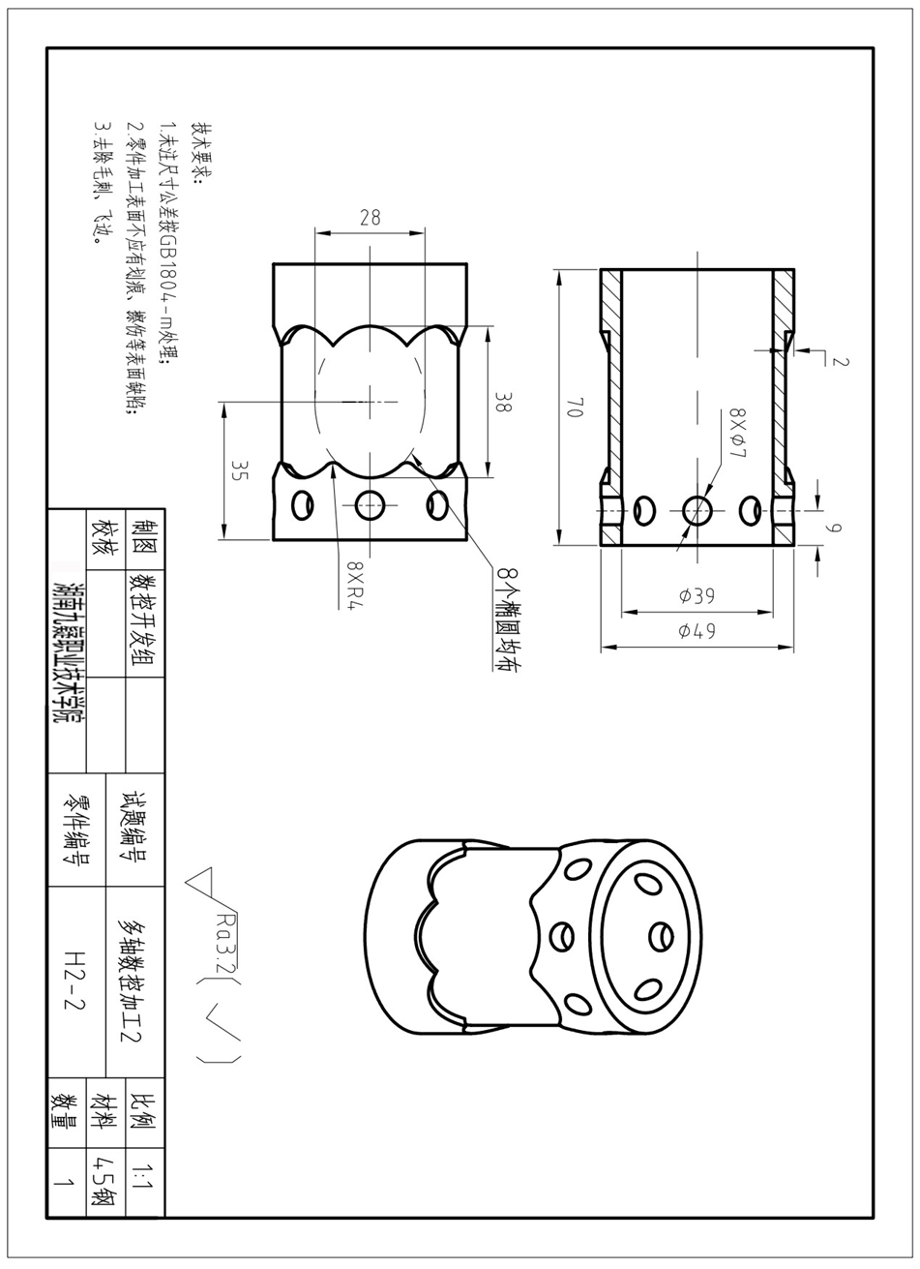

（2）实施条件：见试题 H2-1。

（3）考核时量：本试题测试时间为180分钟。

（4）评价标准

总成绩满分100分。其中零件建模占20%；自动编程占40%；仿真加工占30%；职业素养部分（包括安全意识、工作态度、操作规范等方面）占10%。

A.作品评分表(90分)

|  |  |  |  |  |  |  |  |  |  |
| --- | --- | --- | --- | --- | --- | --- | --- | --- | --- |
| **试题编号** | |  | | | | **文件保存路径** |  | | |
| **学校名称** | |  | | | | **日期** |  | | |
| **姓名** | |  | | | | **机位号** |  | | |
| **考试时间** | |  | | | | | | | |
| **序号** | **考核项目** | **检测项目** | | **配分** | **评分标准** | | | **检测结果** | **得分** |
| 1 | 零件建模（20分） | 整体形状 | | 2 | 整体形状不完整，该项不得分 | | |  |  |
| φ49圆柱 | | 3 | 形状特征及尺寸与图纸不符扣1分，位置错误扣1分，扣完为止 | | |  |  |
| φ39孔 | | 3 | 形状特征及尺寸与图纸不符扣1分，位置错误扣1分，扣完为止 | | |  |  |
| 圆柱高度 | | 2 | 圆柱高度错误不得分 | | |  |  |
| 椭圆形状 | | 3 | 形状特征及尺寸与图纸不符扣1分，位置错误扣1分，扣完为止 | | |  |  |
| φ7孔 | | 2 | 形状特征及尺寸与图纸不符每处扣1分，位置错误扣1分，扣完为止 | | |  |  |
| 椭圆槽 | | 5 | 形状特征及尺寸与图纸不符每处扣1分，位置错误扣1分，扣完为止 | | |  |  |
| 2 | 自动编程（40分） | 工艺方案的确定 | | 4 | 工艺方案不合理或不符合机械加工基本原则，每处扣1分，扣完为止 | | |  |  |
| 毛坯、加工坐标系及安全平面创建 | | 4 | 创建加工坐标系、安全平面，每处错误扣2分，扣完为止 | | |  |  |
| φ39孔(6分) | 刀具及切削参数选择 | 2 | 刀具的种类、尺寸选择不合理，切削参数设置不恰当，每处扣0.5分，扣完为止 | | |  |  |
| 加工方法选择 | 1 | 没有针对被加工零件特点选择合适的加工方法，每处扣0.5分，扣完为止 | | |  |  |
| 加工参数设置 | 2 | 对影响加工结果的关键参数设置不合理，每处扣0.5分，扣完为止 | | |  |  |
| 数控程序生成 | 1 | 数控程序错误，每处扣0.5分，扣完为止 | | |  |  |
| 椭圆槽(20分) | 刀具及切削参数选择 | 4 | 刀具的种类、尺寸选择不合理，切削参数设置不恰当，每处扣1分，扣完为止 | | |  |  |
| 加工方法选择 | 4 | 没有针对被加工零件特点选择合适的加工方法，每处扣1分，扣完为止 | | |  |  |
| 加工参数设置 | 8 | 对影响加工结果的关键参数设置不合理，每处扣1分，扣完为止 | | |  |  |
| 数控程序生成 | 4 | 数控程序错误，每处扣 0.5 分，扣完为止 | | |  |  |
| φ7 孔  (6 分) | 刀具及切削参  数选择 | 2 | 刀具的种类、尺寸选择不合理，切削参数设置不恰当，每处扣 0.5 分，扣完止 | | |  |  |
| 加工方法选择 | 1 | 没有针对被加工零件特点选择合适的加工方法，每处扣 0.5 分，扣完为止 | | |  |  |
| 加工参数设置 | 2 | 对影响加工结果的关键参数设置不合理，每处扣 0.5 分，扣完为止 | | |  |  |
| 数控程序生成 | 1 | 数控程序错误，每处扣 0.5 分，扣完为止 | | |  |  |
| 3 | 仿真加工  （3分） | 机床、控制系统选择 | | 2 | 机床或控制系统选择不正确，不得分 | | |  |  |
| 夹具、毛坯配置 | | 6 | 夹具、毛坯配置错误，每处扣 3 分，扣完为止 | | |  |  |
| 刀具配置 | | 4 | 刀具配置错误，每处扣 2 分，扣完为止 | | |  |  |
| 工件坐标系统创建 | | 4 | 工件坐标系统创建错误，不得分 | | |  |  |
| 数控程序的导入 | | 2 | 数控程序导入错误，不得分 | | |  |  |
| φ39孔 | | 2 | 仿真加工结果误差大于 0.1，不得分 | | |  |  |
| 椭圆槽 | | 6 | 仿真加工结果误差大于 0.1，不得分 | | |  |  |
| φ7孔 | | 4 | 仿真加工结果误差大于 0.1，不得分 | | |  |  |
| 合计 | | | | 90 | | **作品得分** | |  | |
| **评卷老师签字** | | | |  | |

注：本表的表头信息由学员填写。

B.职业素养评分表见试题H2-1

**3.试题编号H2-3，多轴数控加工**

（1）任务描述

本试题主要用来检验学生复杂零件建模、加工工艺设计、多轴联动编程、加工校验等专业综合技能，要求考生利用CAD/CAM软件完成零件的实体建模、数控编程，并利用加工仿真软件完成零件仿真加工。零件如下图所示，材料为45钢。毛坯为φ180mm×50mm，表面粗糙度已达要求。

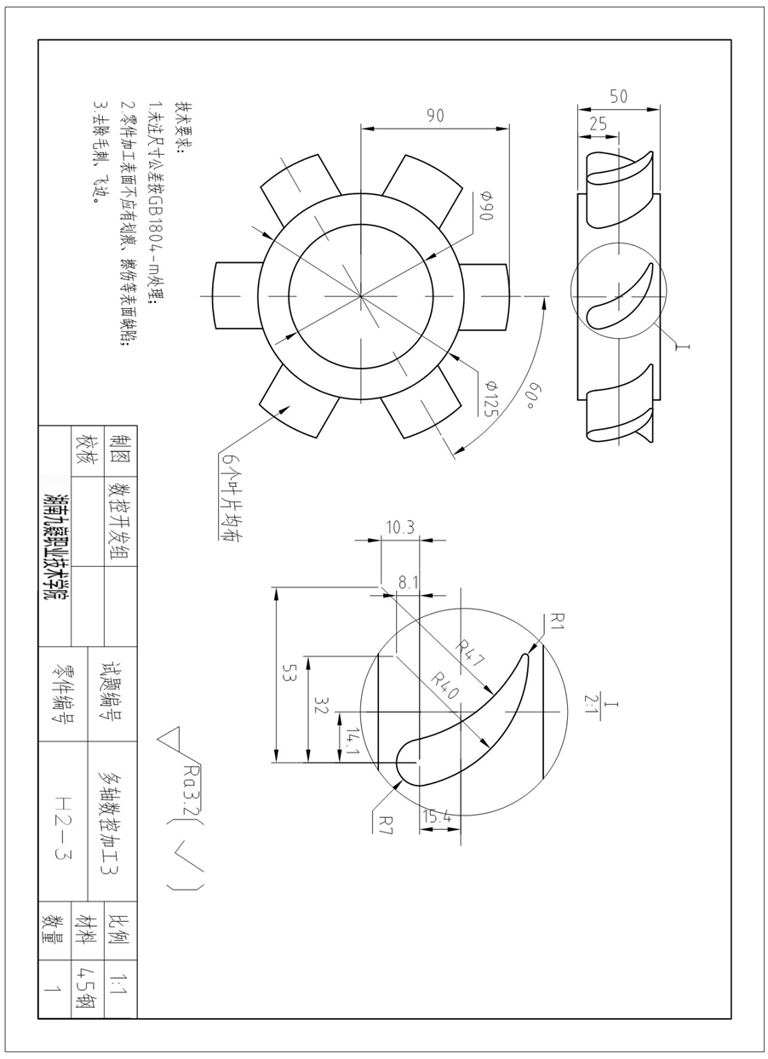

（2）实施条件：见试题 H2-1。

（3）考核时量：本试题测试时间为180分钟。

（4）评价标准

总成绩满分100分。其中零件建模占20%；自动编程占40%；仿真加工占30%；职业素养部分（包括安全意识、工作态度、操作规范等方面）占10%。

A.作品评分表(90分)

|  |  |  |  |  |  |  |  |  |  |
| --- | --- | --- | --- | --- | --- | --- | --- | --- | --- |
| **试题编号** | |  | | | | **文件保存路径** |  | | |
| **学校名称** | |  | | | | **日期** |  | | |
| **姓名** | |  | | | | **机位号** |  | | |
| **考试时间** | |  | | | | | | | |
| **序号** | **考核项目** | **检测项目** | | **配分** | **评分标准** | | | **检测**  **结果** | **得分** |
| 1 | 零件建模（20分） | 整体形状 | | 2 | 整体形状不完整，该项不得分 | | |  |  |
| φ90孔 | | 3 | 形状特征及尺寸与图纸不符扣1分，位置错误扣1分、扣完为止 | | |  |  |
| φ125圆柱 | | 3 | 形状特征及尺寸与图纸不符扣1分，位置错误扣1分、扣完为止 | | |  |  |
| 圆柱高度 | | 2 | 圆柱高度错误，该项不得分 | | |  |  |
| 叶片 | | 7 | 形状特征及尺寸与图纸不符每处扣1分扣完为止 | | |  |  |
| 叶片位置 | | 3 | 位置错误，该项不得分 | | |  |  |
| 2 | 自动编程（40分） | 工艺方案确定 | | 6 | 工艺方案不合理或不符合机械加工基本原则，每处扣1分，扣完为止 | | |  |  |
| 毛坯、加工坐标系及安全平面创建 | | 4 | 创建毛坯、加工坐标系及安全平面，每处错误扣1分，扣完为止 | | |  |  |
| φ90孔(12分) | 刀具及切削参数选择 | 4 | 刀具的种类、尺寸选择不合理，切削参数设置不恰当，每处扣1分，扣完为止 | | |  |  |
| 加工方法选择 | 2 | 没有针对零件特点选择合适的加工方法，每处扣1分，扣完为止 | | |  |  |
| 加工参数设置 | 4 | 对影响加工结果的关键参数设置不合理，每处扣1分，扣完为止 | | |  |  |
| 数控程序生成 | 2 | 数控程序错误，每处扣1分，扣完为止 | | |  |  |
| 叶片(18分) | 刀具及切削参数选择 | 4 | 刀具的种类、尺寸选择不合理，切削参数设置不恰当，每处扣1分，扣完为止 | | |  |  |
| 加工方法选择 | 4 | 没有针对零件特点选择合适的加工方法，每处扣1分，扣完为止 | | |  |  |
| 加工参数设置 | 8 | 对影响加工结果的关键参数设置不合理，每处扣1分，扣完为止 | | |  |  |
| 数控程序生成 | 2 | 数控程序错误，每处扣1分，扣完为止 | | |  |  |
| 3 | 仿真加工（30分） | 机床、控制系统选择 | | 2 | 机床或控制系统选择不正确，不得分 | | |  |  |
| 夹具、毛坯配置 | | 4 | 夹具、毛坯配置错误，每处扣1分，扣完为止 | | |  |  |
| 刀具配置 | | 6 | 刀具配置错误，每处扣1分，扣完为止 | | |  |  |
| 工件坐标系统创建 | | 4 | 工件坐标系统创建错误，不得分 | | |  |  |
| 数控程序的导入 | | 2 | 数控程序导入错误，不得分 | | |  |  |
| φ 90 孔 | | 6 | 仿真加工结果误差大于 0.1，不得分 | | |  |  |
| 叶片 | | 6 | 仿真加工结果误差大于 0.1，不得分 | | |  |  |
| 合计 | | | | 90 | | 作品得分 | |  | |
| 评卷老师签字 | | | |  | |

注：本表的表头信息由学员填写。

B.职业素养评分表见试题H2-1

**4.试题编号H2-4，多轴数控加工**

（1）任务描述

本试题主要用来检验学生复杂零件建模、加工工艺设计、多轴联动编程、加工校验等专业综合技能，要求考生利用CAD/CAM软件完成零件的实体建模、数控编程，并利用加工仿真软件完成零件仿真加工。零件如下图所示，材料为45钢。毛坯为φ40mm×50mm，表面粗糙度已达要求。

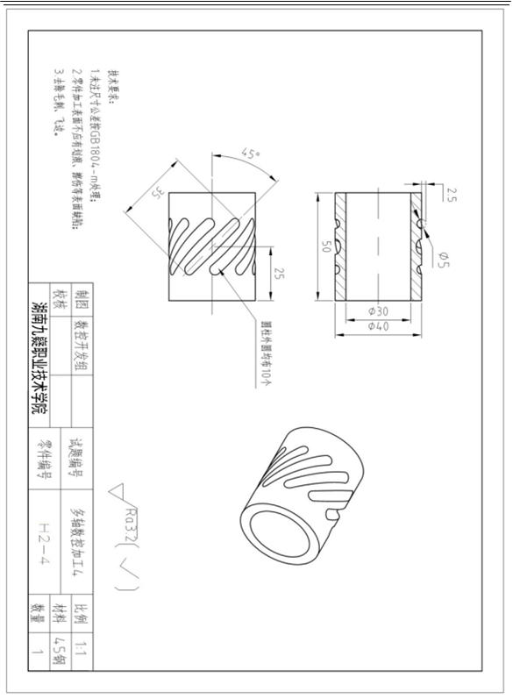

（2）实施条件：见试题 H2-1。

（3）考核时量：本试题测试时间为180分钟。

（4）评价标准

总成绩满分100分。其中零件建模占20%；自动编程占40%；仿真加工占30%；职业素养部分（包括安全意识、工作态度、操作规范等方面）占10%。

A.作品评分表(90分)

|  |  |  |  |  |  |  |  |  |  |
| --- | --- | --- | --- | --- | --- | --- | --- | --- | --- |
| **试题编号** | |  | | | | **文件保存路径** |  | | |
| **学校名称** | |  | | | | **日期** |  | | |
| **姓名** | |  | | | | **机位号** |  | | |
| **考试时间** | |  | | | | | | | |
| **序号** | **考核项目** | **检测项目** | | **配分** | **评分标准** | | | **检测**  **结果** | **得分** |
| 1 | 零件建模（20分） | 整体形状 | | 2 | 整体形状不完整，该项不得分 | | |  |  |
| φ30孔 | | 4 | 形状特征及尺寸与图纸不符扣1分，位置错误扣1分，扣完为止 | | |  |  |
| φ40圆柱 | | 4 | 形状特征及尺寸与图纸不符扣1分，位置错误扣1分，扣完为止 | | |  |  |
| 球形槽 | | 6 | 形状特征及尺寸与图纸不符扣1分，位置错误扣1分，扣完为止 | | |  |  |
| 槽数量 | | 4 | 数量错误，该项不得分 | | |  |  |
| 2 | 自动编程（40分） | 工艺方案确定 | | 6 | 工艺方案不合理或不符合机械加工基本原则，每处扣1分，扣完为止 | | |  |  |
| 毛坯、加工坐标系及安全平面创建 | | 4 | 创建毛坯、加工坐标系及安全平面，每处错误扣1分，扣完为止 | | |  |  |
| φ30孔(12分) | 刀具及切削参数选择 | 4 | 刀具的种类、尺寸选择不合理，切削参数设置不恰当，每处扣1分，扣完为止 | | |  |  |
| 加工方法选择 | 2 | 没有针对被加工零件特点选择合适的加工方法，每处扣1分，扣完为止 | | |  |  |
| 加工参数设置 | 4 | 对影响加工结果的关键参数设置不合理，每处扣1分，扣完为止 | | |  |  |
| 数控程序生成 | 2 | 数控程序错误，每处扣1分，扣完为止 | | |  |  |
| 曲线槽(18分) | 刀具及切削参数选择 | 4 | 刀具的种类、尺寸选择不合理，切削参数设置不恰当，每处扣1分，扣完为止 | | |  |  |
| 加工方法选择 | 4 | 没有针对被加工零件特点选择合适的加工方法，每处扣1分，扣完为止 | | |  |  |
| 加工参数设置 | 8 | 对影响加工结果的关键参数设置不合理，每处扣1分，扣完为止 | | |  |  |
| 数控程序生成 | 2 | 数控程序错误，每处扣1分，扣完为止 | | |  |  |
| 3 | 仿真加工（30分） | 机床、控制系统选择 | | 2 | 机床或控制系统选择不正确，不得分 | | |  |  |
| 夹具、毛坯配置 | | 4 | 夹具、毛坯配置错误，每处扣 2 分，扣完为止 | | |  |  |
| 刀具配置 | | 6 | 刀具配置错误，每处扣 2 分，扣完为止 | | |  |  |
| 工件坐标系统创建 | | 4 | 工件坐标系统创建错误，不得分 | | |  |  |
| 数控程序的导入 | | 2 | 数控程序导入错误，不得分 | | |  |  |
| φ30孔 | | 6 | 仿真加工结果误差大于 0.1，不得分 | | |  |  |
| 曲线槽 | | 6 | 仿真加工结果误差大于 0.1，不得分 | | |  |  |
| 合计 | | | | 90 | | | 作品得分 |  | |
| 评阅教师签字 | | | |  | | |

注：本表的表头信息由学员填写。

B.职业素养评分表见试题H2-1

**5.试题编号H2-5，多轴数控加工**

（1）任务描述

本试题主要用来检验学生复杂零件建模、加工工艺设计、多轴联动编程、加工校验等专业综合技能，要求考生利用CAD/CAM软件完成零件的实体建模、数控编程，并利用加工仿真软件完成零件仿真加工。零件如下图所示，材料为45钢。毛坯为φ70mm×100mm，表面粗糙度已达要求。

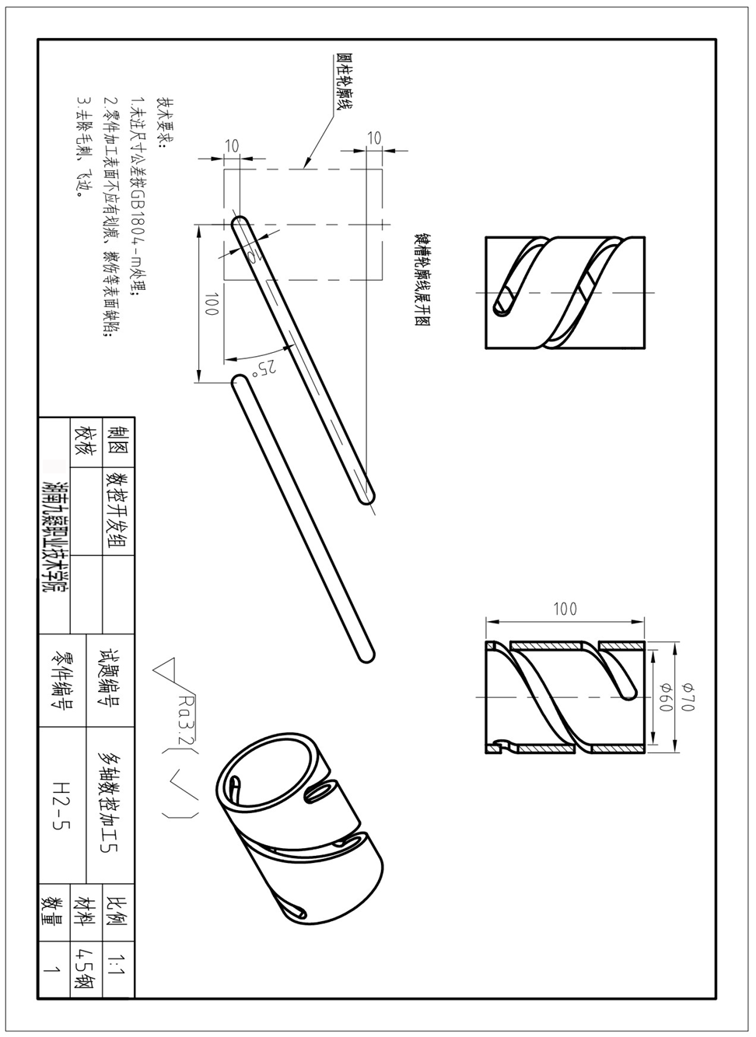

（2）实施条件：见试题 H2-1。

（3）考核时量：本试题测试时间为180分钟。

（4）评价标准

总成绩满分100分。其中零件建模占20%；自动编程占40%；仿真加工占30%；职业素养部分（包括安全意识、工作态度、操作规范等方面）占10%。

A.作品评分表(90分)

|  |  |  |  |  |  |  |  |  |  |  |  |
| --- | --- | --- | --- | --- | --- | --- | --- | --- | --- | --- | --- |
| **试题编号** | | |  | | | | **文件保存路径** | |  | | |
| **学校名称** | | |  | | | | **日期** | |  | | |
| **姓名** | | |  | | | | **机位号** | |  | | |
| **考试时间** | | |  | | | | | | | | |
| **序号** | | **考核项目** | **检测项目** | | **配分** | **评分标准** | | | | **检测**  **结果** | **得分** |
| 1 | | 零件建模（20分） | 整体形状 | | 2 | 整体形状不完整，该项不得分 | | | |  |  |
| φ60孔 | | 4 | 形状特征及尺寸与图纸不符扣1分，位置错误扣1分,扣完为止 | | | |  |  |
| φ70圆柱 | | 4 | 形状特征及尺寸与图纸不符扣1分，位置错误扣1分、扣完为止 | | | |  |  |
| 螺旋槽 | | 8 | 形状特征及尺寸与图纸不符每处扣1分位置错误每处扣1分、扣完为止 | | | |  |  |
| 螺旋槽数量 | | 2 | 数量错误，该项不得分 | | | |  |  |
| 2 | | 自动编程（40分） | 工艺方案确定 | | 6 | 工艺方案不合理或不符合机械加工基本原则，每处扣1分，扣完为止 | | | |  |  |
| 毛坯、加工坐标系及安全平面创建 | | 4 | 创建毛坯、加工坐标系及安全平面，每处错误扣1分，扣完为止 | | | |  |  |
| φ 60孔(12分) | 刀具及切削参数选择 | 4 | 刀具的种类、尺寸选择不合理，切削参数设置不恰当，每处扣1分，扣完为止 | | | |  |  |
| 加工方法选择 | 2 | 没有针对零件特点选择合适的加工方法，每处扣1分，扣完为止 | | | |  |  |
| 加工参数设置 | 4 | 对影响加工结果的关键参数设置不合理，每处扣1分，扣完为止 | | | |  |  |
| 数控程序生成 | 2 | 数控程序错误，每处扣1分，扣完为止 | | | |  |  |
| 曲线槽(18分) | 刀具及切削参数选择 | 4 | 刀具的种类、尺寸选择不合理，切削参数设置不恰当，每处扣1分，扣完为止 | | | |  |  |
| 加工方法选择 | 4 | 没有针对零件特点选择合适的加工方法，每处扣1分，扣完为止 | | | |  |  |
| 加工参数设置 | 8 | 对影响加工结果的关键参数设置不合理，每处扣1分，扣完为止 | | | |  |  |
| 数控程序生成 | 2 | 数控程序错误，每处扣1分，扣完为止 | | | |  |  |
| 3 | | 仿真加工（30分） | 机床、控制系统选择 | | 2 | 机床或控制系统选择不正确，不得分 | | | |  |  |
| 夹具、毛坯配置 | | 4 | 夹具、毛坯配置错误，每处扣1分，扣完为止 | | | |  |  |
|  |  | | 刀具配置 | | 6 | 刀具配置错误，每处扣1分，扣完为止 | | | |  |  |
| 工件坐标系统创建 | | 4 | 工件坐标系统创建错误，不得分 | | | |  |  |
| 数控程序的导入 | | 2 | 数控程序导入错误，不得分 | | | |  |  |
| φ60孔 | | 6 | 仿真加工结果误差每相差0.1扣1分 | | | |  |  |
| 曲线槽 | | 6 | 仿真加工结果误差每相差0.1扣1分 | | | |  |  |
| 合计 | | | | | 90 | | | 作品得分 | |  | |
| 评卷老师签字 | | | | |  | | |

注：本表的表头信息由学员填写。

B.职业素养评分表见试题H2-1

**三、跨岗位综合技能**

**模块一 产品设计与3D打印**

**项目一 产品设计与3D打印**

**1.试题Z1-1，上盖设计与3D打印**

（1）任务描述

按照图 Z1-2 的要求，对上端盖零件进行产品造型、结构设计与 3D打印。塑件材料：ABS

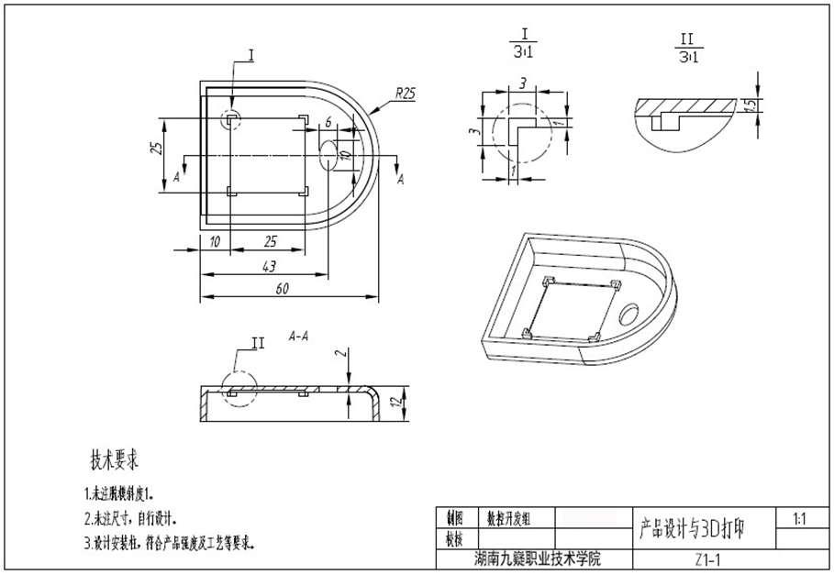

图Z1-1 上盖

具体操作要求：

①在F盘下建立考生文件夹，文件夹名称为考生准考证号，文件名称为“Z1-1”。产品零件设计的结果文件保存于此文件夹中，否则计零分。

②根据图Z1-1对产品进行造型。设计与下盖连接结构，并在顶面设计凸起“3D打印”文字标志，符合产品强度及工艺等要求。

表Z1-1产品设计与3D打印项目实施条件

|  |  |  |
| --- | --- | --- |
| 项目 | 基本实施条件 | 备注 |
| 场地 | 100平米、空调。 | 必备 |
| 设备 | 计算机30台、3D打印机（桌面级）30台。 | 必备 |
| 工具 | AutoCAD、Pro/ENGINEERWildfile5.0、UG NX 12.0、SolidWorks设计软件；UP！3D打印软件；斜口钳、铲刀、手套、ABS模型专用胶水、砂纸（800目）、什锦锉。 | 根据需求选用 |

（3）考核时量120分钟

（4）评价标准表Z1-2

产品设计与3D打印零件检测评分表

|  |  |  |  |  |  |  |  |  |  |
| --- | --- | --- | --- | --- | --- | --- | --- | --- | --- |
| 试题编号 | |  | | | 文件保存路径 | |  | | |
| 学校名称 | |  | | | 日期 | |  | | |
| 姓名 | |  | | | 机位号 | |  | | |
| 考试时间 | |  | | | | | | | |
| 考核项目 | | 考核内容 | 配分 | 评分标准 | | | | 检测结果 | 得分 |
| 作品（90%） | 产品设计（55分） |  |  | 文件储存位置错误，该项不得分 | | | |  |  |
| 文件的命名与保存。 | 3 | 文件命名不规范扣3分。 | | | |  |  |
| 产品零件尺寸。 | 16 | 尺寸错误每处扣1分，扣完为止。 | | | |  |  |
| 零件特征。 | 15 | 零件特征缺失一处扣1分，扣完为止。 | | | |  |  |
| 零件结构合理，符合产品设计要求。 | 16 | 结构不合理每处扣1分，扣完为止。 | | | |  |  |
| 设计不符合产品成型工艺每处扣1分。 | | | |  |  |
| 成本 | 5 | 产品零件设计没有考虑制作成本扣2分 | | | |  |  |
| 3D打印（35分） |  | 2 | 产品零件按1：1打印，否则该项全扣 | | | |  |  |
| 转换三维模型格式 | 2 | 未转换三维模型格式扣2分。 | | | |  |  |
| 导入模型，调整到最佳位置。 | 2 | 未导入模型扣2分，位置不合理扣除分 | | | |  |  |
| 打印参数设置 | 5 | 打印参数设置不合理每处扣2分，扣完为止。 | | | |  |  |
| 产品打印 | 20 | 打印不完整每处扣2分，扣完为止。 | | | |  |  |
| 后处理 | 4 | 产品打印完成后，后处理不到位扣4分 | | | |  |  |
| 职业素养与操作规范（10%） | | 操作规范 | 2 | 计算机开关机及使用、3D打印机操作符合安全操作规范。 | | | |  |  |
| 2 | 软件、工具使用正确。不规范每项扣1分 | | | |  |  |
| 职业素养 | 2 | 着装不规范扣2分。 | | | |  |  |
| 2 | 爱护工具、设备。破坏工具、设备，扣2分。严重损坏工具、设备取消考生成绩。 | | | |  |  |
| 2 | 工具及工作台面整理，考试过程中及结束后，考试桌面及地面符合6S基本要求。 | | | |  |  |
| 合计 | | | 100 | | | 作品得分 | |  | |
| 监考老师签字 | | |  | | |
| 检测老师签字 | | |  | | |

**2.试题Z1-2，上端盖零件产品设计与3D打印**

（1）任务描述

按照图Z1-2的要求，对上端盖零件进行产品造型、结构设计与3D打印。塑件材料：ABS

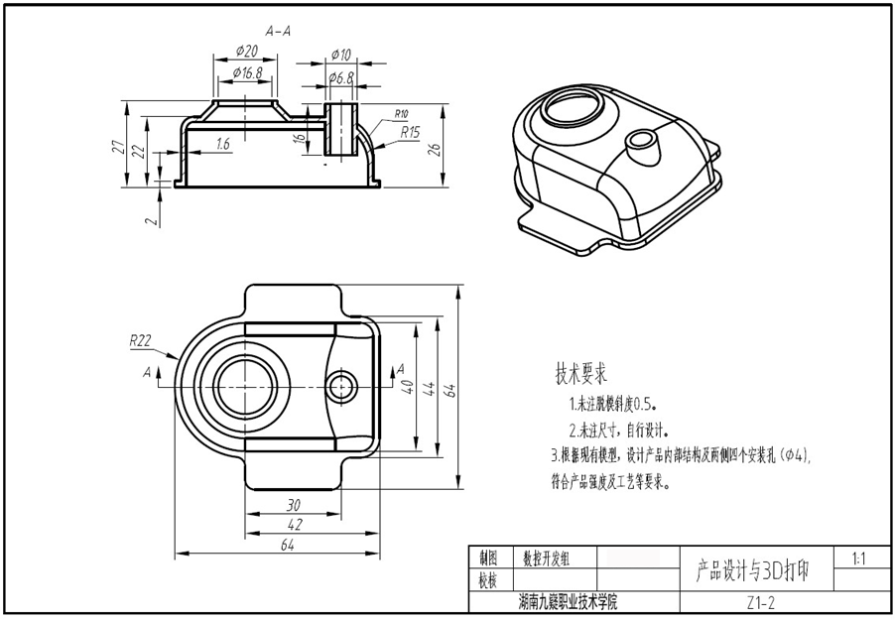

图Z1-2上端盖

具体操作要求：

①在F盘下建立考生文件夹，文件夹名称为考生准考证号，文件名称为“Z1-2”。产品零件设计的结果文件保存于此文件夹中，否则计零分。

②根据图Z1-2对产品进行造型。完成内部结构设计及两侧四个安装孔（Ф4mm），符合产品强度及工艺等要求。

③合理调整打印参数，充分考虑材料的利用率。④对产品设计的结果文件进行3D打印。

⑤对打印的零件进行后处理（含去支撑、粘接等），不能对产品零有损伤。

（2）实施条件：（见表Z1-1）

（3）考核时量：120分钟

（4）评价标准：（见表Z1-2）

**3.试题Z1-3，上盖零件产品设计与 3D 打印**

（1）任务描述

按照图 Z1-3 的要求，对上盖零件进行产品造型、结构设计与打印。塑件材料：ABS

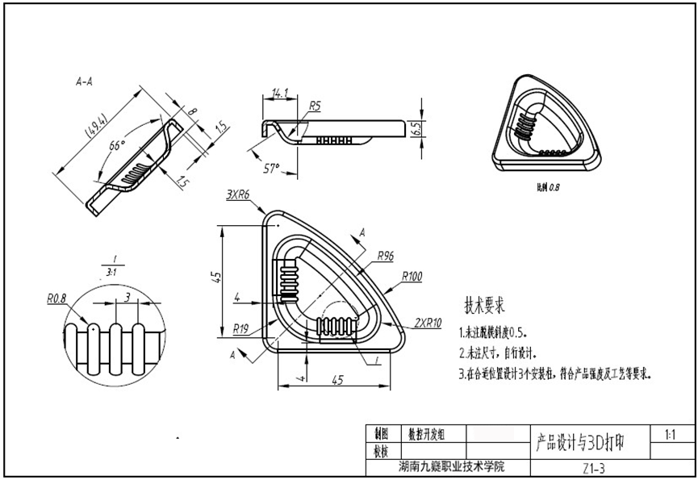

图Z1-3上盖

具体操作要求：

①在F盘下建立考生文件夹，文件夹名称为考生准考证号，文件名称为“Z1-3”。产品零件设计的结果文件保存于此文件夹中，否则计零分。

②根据图Z1-3对产品进行造型。完成结构设计，在合适位置设计三个安装柱：圆柱Ф6.8mm.,通孔Ф3.8mm，到顶面高11.5mm。

③合理调整打印参数，充分考虑材料的利用率。

④对产品设计的结果文件进行3D打印。

⑤对打印的零件进行后处理（含去支撑、粘接等），不能对产品零有损伤。

（2）实施条件：（见表Z1-1）

（3）考核时量：120分钟

（4）评价标准：（见表Z1-2）

**4.试题Z1-4，盖板零件产品设计与 3D 打印**

（1）任务描述

按照图Z1-4的要求，对盖板零件进行产品造型、结构设计与打印。塑件材料：ABS

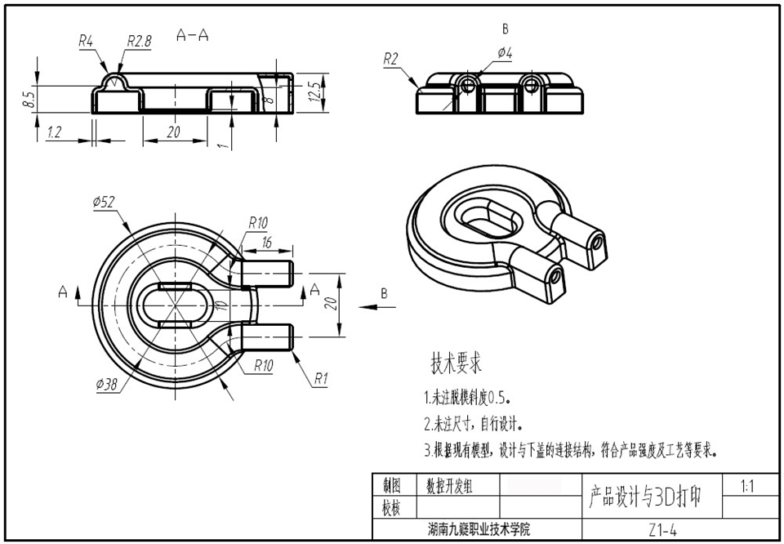

图Z1-4盖板

具体操作要求：

①在F盘下建立考生文件夹，文件夹名称为考生准考证号，文件名称为“Z1-4”。产品零件设计的结果文件保存于此文件夹中，否则计零分。

②根据图Z1-4对产品进行造型，设计与下盖连接结构。

③合理调整打印参数，充分考虑材料的利用率。

④对产品设计的结果文件进行3D打印。

⑤对打印的零件进行后处理（含去支撑、粘接等），不能对产品零有损伤。

（2）实施条件：（见表Z1-1）

（3）考核时量：120分钟

（4）评价标准：（见表Z1-2）

**5.试题Z1-5，手柄面板零件产品设计与 3D 打印**

（1）任务描述

按照图Z1-5的要求，对手柄面板零件进行产品造型、结构设计与打印。塑件材料：ABS

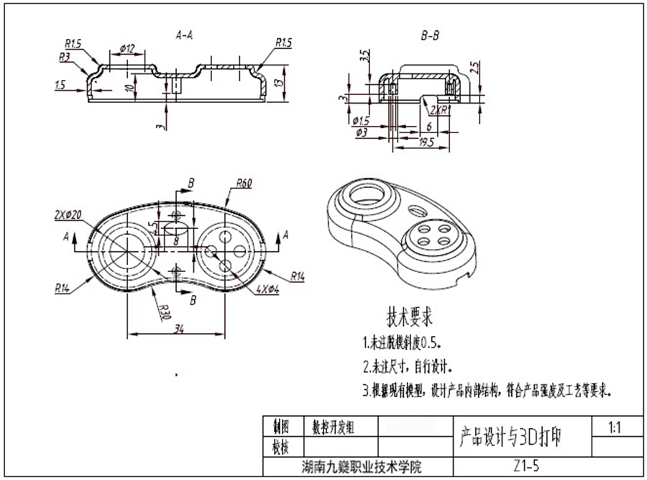

图Z1-5手柄面板零件

具体操作要求：

①在F盘下建立考生文件夹，文件夹名称为考生准考证号，文件名称为“Z1-5”。产品零件设计的结果文件保存于此文件夹中，否则计零分。

②根据图 Z1-5 对产品进行造型。根据现有模型设计加强筋，符合产品强度及工艺等要求。

③合理调整打印参数，充分考虑材料的利用率。

④对产品设计的结果文件进行3D打印。

⑤对打印的零件进行后处理（含去支撑、粘接等），不能对产品零有损伤。

（2）实施条件：（见表Z1-1）

（3）考核时量：120分钟

（4）评价标准：（见表Z1-2）